
BỘ GIÁO DỤC VÀ ĐÀO TẠO
TRƯỜNG ĐẠI HỌC SƯ PHẠM KỸ THUẬT TP.HCM
KHOA CÔNG NGHỆ THÔNG TIN
BỘ MÔN CÔNG NGHỆ PHẦN MỀM

_________________

LÊ TRƯỜNG SƠN 22110407
TRẦN TUẤN 22110448

ĐỀ TÀI:
XÂY DỰNG WEBSITE THỜI TRANG
TÍCH HỢP AI ĐỂ PHÂN TÍCH HÀNH VI
KHÁCH HÀNG

KHÓA LUẬN TỐT NGHIỆP
NGÀNH CÔNG NGHỆ PHẦN MỀM

GIẢNG VIÊN HƯỚNG DẪN
PGS.TS.HOÀNG VĂN DŨNG
KHÓA 2022-2026


BỘ GIÁO DỤC VÀ ĐÀO TẠO
TRƯỜNG ĐẠI HỌC SƯ PHẠM KỸ THUẬT TP.HCM
KHOA CÔNG NGHỆ THÔNG TIN
BỘ MÔN CÔNG NGHỆ PHẦN MỀM

_________________

LÊ TRƯỜNG SƠN 22110407
TRẦN TUẤN 22110448

ĐỀ TÀI:
XÂY DỰNG WEBSITE THỜI TRANG
TÍCH HỢP AI ĐỂ PHÂN TÍCH HÀNH VI
KHÁCH HÀNG

KHÓA LUẬN TỐT NGHIỆP
NGÀNH CÔNG NGHỆ PHẦN MỀM

GIẢNG VIÊN HƯỚNG DẪN
PGS.TS.HOÀNG VĂN DŨNG
KHÓA 2022-2026
ĐH SƯ PHẠM KỸ THUẬT TP.HCM  KHOA CNTT  ******* | XÃ HỘI CHỦ NGHĨA VIỆT NAM  Độc lập – Tự do – Hạnh phúc  *******
PHIẾU NHẬN XÉT CỦA GIÁO VIÊN HƯỚNG DẪN
Họ tên sinh viên 1: Lê Trường Sơn MSSV 1: 22110407
Họ tên sinh viên 2: Trần Tuấn MSSV 2: 22110448
Ngành: Công Nghệ Phần Mềm
Tên đề tài: Xây dựng website thời trang tích hợp AI phân tích hành vi người dùng
Họ và tên giáo viên hướng dẫn: PGS.TS.Hoàng Văn Dũng
NHẬN XÉT:
1. Về nội dung đề tài và khối lượng thực hiện:
…………………………………………………………………………………………………………………………………………………………..……………………
2. Ưu điểm:
…………………………………………………………………………………………………………………………………………………………..……………………
3. Khuyết điểm
…………………………………………………………………………………………………………………………………………………………..……………………
4. Đề nghị cho bảo vệ hay không?
…………………………………………………………………………………………………………………………………………………………..……………………
5. Đánh giá loại: ……………………………………………………………….
6. Điểm: …………………………………………………………………………….

Tp. Hồ Chí Minh, ngày tháng 07 năm 2026
Giáo viên hướng dẫn
(Kỹ & ghi rõ họ tên)

ĐH SƯ PHẠM KỸ THUẬT TP.HCM  KHOA CNTT  ******* | XÃ HỘI CHỦ NGHĨA VIỆT NAM  Độc lập – Tự do – Hạnh phúc  *******
PHIẾU NHẬN XÉT CỦA GIÁO VIÊN PHẢN BIỆN
Họ tên sinh viên 1: Lê Trường Sơn MSSV 1: 22110407
Họ tên sinh viên 2: Trần Tuấn MSSV 2: 22110448
Ngành: Công Nghệ Phần Mềm
Tên đề tài: Xây dựng website thời trang tích hợp AI phân tích hành vi người dùng
Họ và tên giáo viên phản biện: Ths. Nguyễn Hữu Trung
NHẬN XÉT:
1. Về nội dung đề tài và khối lượng thực hiện:
…………………………………………………………………………………………………………………………………………………………..…………………
2. Ưu điểm:
…………………………………………………………………………………………………………………………………………………………..……………………
3. Khuyết điểm
…………………………………………………………………………………………………………………………………………………………..……………………
4. Đề nghị cho bảo vệ hay không?
…………………………………………………………………………………………………………………………………………………………..……………………
5. Đánh giá loại: ………………………………………………….………...........
6. Điểm: ……………………………………………………………………….

Tp. Hồ Chí Minh, ngày tháng 07 năm 2026
Giáo viên phản biện
(Kỹ & ghi rõ họ tên)

LỜI CẢM ƠN
Lời đầu tiên, nhóm chúng em xin gửi lời cảm ơn chân thành đến Khoa Công Nghệ Thông Tin – Trường Đại Học Sư Phạm Kỹ Thuật Thành Phố Hồ Chí Minh đã tạo điều kiện thuận lợi để chúng em được học tập, rèn luyện và tích lũy những kiến thức cần thiết trong suốt quá trình học tập cũng như thực hiện đề tài này.
Đặc biệt, nhóm chúng em xin gửi lời cảm ơn sâu sắc đến Thầy PGS.TS.Hoàng Văn Dũng đã tận tình hướng dẫn, hỗ trợ và đưa ra nhiều góp ý quý báu cho nhóm trong suốt quá trình thực hiện đề tài. Những ý kiến đóng góp và kinh nghiệm thực tế của thầy đã giúp nhóm chúng em có thêm định hướng và hoàn thiện đề tài một cách tốt hơn.
Nhóm cũng xin trân trọng cảm ơn Thầy Ths. Nguyễn Hữu Trung đã dành thời gian đóng góp ý kiến và đưa ra những lời khuyên hữu ích, góp phần nâng cao giá trị thực tiễn của đề tài.
Thông qua quá trình học tập tại trường cùng với những kiến thức thực tế được tiếp cận trong quá trình nghiên cứu và thực hiện đồ án, chúng em đã có cơ hội tìm hiểu thêm nhiều công nghệ mới cũng như áp dụng các kiến thức chuyên ngành vào sản phẩm của mình. Đây là một trải nghiệm vô cùng quý giá đối với nhóm chúng em.
Tuy nhiên, do kiến thức và kinh nghiệm thực tế của chúng em còn hạn chế nên trong quá trình thực hiện đề tài khó tránh khỏi những thiếu sót. Nhóm chúng em rất mong nhận được những ý kiến đóng góp từ Quý Thầy Cô để có thể rút kinh nghiệm, tiếp tục hoàn thiện và nâng cao chất lượng sản phẩm trong tương lai.

Nhóm thực hiện
Lê Trường Sơn – 22110407
Trần Tuấn – 22110448

ĐỀ CƯƠNG KHÓA LUẬN TỐT NGHIỆP
Họ tên sinh viên 1: Lê Trường Sơn MSSV: 22110407
Họ tên sinh viên 2: Trần Tuấn MSSV: 22110448
Thời gian làm tiểu luận: Từ 06/01/2026 đến 06/06/2025.
Chuyên ngành: Công Nghệ Phần Mềm
Tên tiểu luận: Xây dựng website thời trang tích hợp AI phân tích hành vi người dùng
Giáo viên hướng dẫn: PGS.TS.Hoàng Văn Dũng
Nhiệm vụ của khóa luận:
- Tìm hiểu về website thương mại điện tử
- Nghiên cứu các phương pháp phân tích hành vi người dùng bằng trí tuệ nhân tạo
- Thu thập dữ liệu và phân tích hành vi người dùng trên website thời trang
- Xây dựng hệ thống website bán hàng
- Tích hợp AI để phân tích hành vi người dùng
- Triển khai hệ thống và đánh giá bằng thực tế
- Viết báo cáo.
Đề cương viết khóa luận:
LỜI CẢM ƠN
ĐỀ CƯƠNG CHI TIẾT KHÓA LUẬN TỐT NGHIỆP
PHẦN MỞ ĐẦU
1. Tính cấp thiết của đề tài
2. Mục tiêu của đề tài
3. Đối tượng và phạm vi nghiên cứu
3.1. Đối tượng nghiên cứu
3.2. Phạm vi nghiên cứu
4. Phương pháp nghiên cứu
5. Ý nghĩa khoa học và thực tiễn
6. Kết quả dự kiến đạt được
PHẦN NỘI DUNG
CHƯƠNG 1. CƠ SỞ LÝ THUYẾT
1.1. TỔNG QUAN VỀ THƯƠNG MẠI ĐIỆN TỬ
1.2. TỔNG QUAN VỀ WEBSITE BÁN HÀNG THỜI TRANG
1.3. TỔNG QUAN VỀ TRÍ TUỆ NHÂN TẠO
1.4. PHÂN TÍCH HÀNH VI NGƯỜI DÙNG
1.5. HỆ THỐNG GỢI Ý SẢN PHẨM
1.6. CÔNG NGHỆ SỬ DỤNG
CHƯƠNG 2. KHẢO SÁT HIỆN TRẠNG VÀ XÁC ĐỊNH YÊU CẦU
2.1. KHẢO SÁT HIỆN TRẠNG
2.2. PHÂN TÍCH NỀN TẢNG LIÊN QUAN
2.3. XÁC ĐỊNH YÊU CẦU HỆ THỐNG
2.4. ĐỐI TƯỢNG SỬ DỤNG HỆ THỐNG
CHƯƠNG 3. PHÂN TÍCH VÀ THIẾT KẾ HỆ THỐNG
3.1. TÁC NHÂN HỆ THỐNG
3.2. USE CASE TỔNG QUÁT
3.3. ĐẶC TẢ USE CASE
3.4. THIẾT KẾ LUỒNG AI PHÂN TÍCH HÀNH VI NGƯỜI DÙNG
3.5. THIẾT KẾ CƠ SỞ DỮ LIỆU
3.6. THIẾT KẾ LƯỢC ĐỒ LỚP
3.7. THIẾT KẾ LƯỢC ĐỒ TUẦN TỰ
3.8. THIẾT KẾ GIAO DIỆN
CHƯƠNG 4. ỨNG DỤNG TRÍ TUỆ NHÂN TẠO TRONG THIẾT KẾ HỆ THỐNG
4.1. ỨNG DỤNG GOOGLE GEMINI (LLM) ĐỂ TRIỂN KHAI CHATBOT SERVICE
4.2. ỨNG DỤNG MÔ HÌNH ALL-MINILM-L6-V2 ĐỂ TRIỂN KHAI RECOMMENDATION
CHƯƠNG 5. CÀI ĐẶT VÀ KIỂM THỬ
5.1. MÔI TRƯỜNG CÀI ĐẶT
5.2. CÀI ĐẶT ỨNG DỤNG
5.3. KIỂM THỬ CHƯƠNG TRÌNH
5.4. ĐÁNH GIÁ KẾT QUẢ
PHẦN KẾT LUẬN
1. Kết quả đạt được
2. Ưu điểm
3. Hạn chế
4. Hướng phát triển
KẾ HOẠCH THỰC HIỆN
STT | Thời gian | Công việc
1 | 10/02/2026 - 23/02/2026 | Khảo sát website thời trang, xác định yêu cầu nghiệp vụ và phạm vi đề tài.
2 | 24/02/2026 - 09/03/2026 | Thiết kế kiến trúc tổng thể, cơ sở dữ liệu, use case và đặc tả usecase.
3 | 10/03/2026 - 30/03/2026 | Xây dựng giao diện website người dùng và các chức năng duyệt sản phẩm.
4 | 31/03/2026 - 20/04/2026 | Xây dựng backend, xác thực, giỏ hàng, đơn hàng, thanh toán và quản lý sản phẩm.
5 | 21/04/2026 - 25/05/2026 | Triển khai tracking hành vi, AI recommendation service, cache và queue xử lý sự kiện.
6 | 26/05/2026 - 06/06/2026 | Xây dựng admin/seller dashboard, thống kê vận hành và kiểm thử tích hợp.
7 | 07/06/2026 - 16/06/2026 | Hoàn thiện báo cáo, rà soát chức năng, chuẩn bị slide và demo.

MỤC LỤC
PHẦN MỞ ĐẦU 21
1. Tính cấp thiết của đề tài 21
2. Mục tiêu của đề tài 21
3. Đối tượng và phạm vi nghiên cứu 22
3.1. Đối tượng nghiên cứu 22
3.2. Phạm vi nghiên cứu 22
4. Phương pháp nghiên cứu 22
5. Ý nghĩa khoa học và thực tiễn 23
6. Kết quả dự kiến đạt được 23
PHẦN NỘI DUNG 25
CHƯƠNG 1. CƠ SỞ LÝ THUYẾT 25
1.1. TỔNG QUAN VỀ THƯƠNG MẠI ĐIỆN TỬ 25
1.2. TỔNG QUAN VỀ WEBSITE BÁN HÀNG THỜI TRANG 25
1.3. TỔNG QUAN VỀ TRÍ TUỆ NHÂN TẠO 26
1.4. PHÂN TÍCH HÀNH VI KHÁCH HÀNG 26
1.5. HỆ THỐNG GỢI Ý SẢN PHẨM 26
1.6. CÔNG NGHỆ SỬ DỤNG 27
CHƯƠNG 2. KHẢO SÁT HIỆN TRẠNG VÀ XÁC ĐỊNH YÊU CẦU 28
2.1. KHẢO SÁT HIỆN TRẠNG 28
2.2. PHÂN TÍCH NỀN TẢNG LIÊN QUAN 28
2.2.1. Các website thương mại điện tử hiện nay 28
2.2.2. Các website thời trang hiện nay 28
2.2.3. Nhận xét ưu điểm và hạn chế 29
2.3. XÁC ĐỊNH YÊU CẦU HỆ THỐNG 30
2.3.1. Yêu cầu chức năng 30
2.3.2. Yêu cầu phi chức năng 31
2.4. ĐỐI TƯỢNG SỬ DỤNG HỆ THỐNG 31
2.4.1. Khách vãng lai 31
2.4.2. Người dùng 32
2.4.3. Quản trị viên 32
CHƯƠNG 3. PHÂN TÍCH VÀ THIẾT KẾ HỆ THỐNG 33
3.1. TÁC NHÂN HỆ THỐNG 33
3.2. USE CASE TỔNG QUÁT 34
3.3. ĐẶC TẢ USE CASE 39
3.3.1. Đăng nhập 39
3.3.2. Đăng ký tài khoản 41
3.3.3. Quên mật khẩu 42
3.3.4. Tìm kiếm sản phẩm 44
3.3.5. Thêm sản phẩm vào giỏ hàng 45
3.3.6. Xóa sản phẩm khỏi giỏ hàng 46
3.3.7. Đặt hàng và thanh toán đơn hàng 48
3.3.8. Áp dụng voucher cho đơn hàng 49
3.3.9. Tư vấn qua chatbot 51
3.3.10. Xem gợi ý sản phẩm cá nhân hóa 52
3.3.11. Thêm sản phẩm vào danh sách yêu thích 54
3.3.12. Xem chi tiết đơn hàng 55
3.3.13. Hủy đơn hàng 56
3.3.14. Đánh giá sản phẩm 58
3.3.15. Gửi yêu cầu trả hàng/hoàn tiền 60
3.3.16. Quản lý sản phẩm 62
3.2.17. Quản lý voucher 63
3.2.18. Quản lý người dùng 64
3.3.19. Quản lý banner 66
3.3.20. Quản lý đơn hàng 67
3.3.21. Quản lý trả hàng và giao dịch hoàn tiền 69
3.3.22. Xuất danh sách sản phẩm ra file csv 70
3.3.23. Đối soát thanh toán PayOS 71
3.3.24. Xem dashboard/tổng quan 73
3.3.25. Xem thông báo 75
3.4. THIẾT KẾ LUỒNG AI PHÂN TÍCH HÀNH VI NGƯỜI DÙNG 76
3.5. THIẾT KẾ CƠ SỞ DỮ LIỆU 78
3.5.1. Sơ đồ thiết kế cơ sở dữ liệu 78
3.5.2. Mô tả thiết kế cơ sở dữ liệu 79
3.6. THIẾT KẾ LƯỢC ĐỒ LỚP 117
3.7. THIẾT KẾ LƯỢC ĐỒ TUẦN TỰ 118
3.7.1. Đăng nhập 118
3.7.2. Đăng ký tài khoản 119
3.7.3. Quên mật khẩu 120
3.7.4. Tìm kiếm sản phẩm 120
3.7.5. Thêm sản phẩm vào giỏ hàng 121
3.7.6. Xóa sản phẩm khỏi giỏ hàng 122
3.7.7. Đặt hàng và thanh toán đơn hàng 123
3.7.8. Áp dụng voucher cho đơn hàng 124
3.7.9. Tư vấn qua chatbot 125
3.7.10. Xem gợi ý sản phẩm cá nhân hóa 126
3.7.11. Thêm sản phẩm vào danh sách yêu thích 127
3.7.12. Xem chi tiết đơn hàng 128
3.7.13. Hủy đơn hàng 129
3.7.14. Đánh giá sản phẩm 130
3.7.15. Gửi yêu cầu trả hàng/hoàn tiền 131
3.7.16. Quản lý sản phẩm 132
3.7.17. Quản lý voucher 133
3.7.18. Quản lý tài khoản người dùng 134
3.7.19. Quản lý banner 135
3.7.20. Xuất danh sách sản phẩm ra file CSV 137
3.7.21. Đối soát thanh toán PayOS 138
3.8. THIẾT KẾ GIAO DIỆN 139
3.8.1. Giao diện người dùng 139
3.8.2. Giao diện quản trị viên 143
CHƯƠNG 4. ỨNG DỤNG TRÍ TUỆ NHÂN TẠO TRONG THIẾT KẾ HỆ THỐNG 149
4.1. ỨNG DỤNG GOOGLE GEMINI (LLM) ĐỂ TRIỂN KHAI CHATBOT SERVICE 149
4.2. ỨNG DỤNG MÔ HÌNH ALL-MINILM-L6-V2 ĐỂ TRIỂN KHAI RECOMMENDATION 150
CHƯƠNG 5. CÀI ĐẶT VÀ KIỂM THỬ 152
5.1. MÔI TRƯỜNG CÀI ĐẶT 152
5.2. CÀI ĐẶT ỨNG DỤNG 153
5.2.1. Yêu cầu hệ thống 153
5.2.2. Hướng dẫn cài đặt 153
5.3. KIỂM THỬ CHƯƠNG TRÌNH 155
5.3.1. Kế hoạch kiểm thử 155
5.3.2. Test case 156
5.3.3. Kết quả kiểm thử 157
5.4. ĐÁNH GIÁ KẾT QUẢ 158
PHẦN KẾT LUẬN 159
1. Kết quả đạt được 159
2. Ưu điểm 159
3. Hạn chế 160
4. Hướng phát triển 160
TÀI LIỆU THAM KHẢO 161
PHỤ LỤC 162

DANH MỤC HÌNH
Hình 3. 1 Lược đồ Usecase 15
Hình 3.1a: Extend Quản lý banner 16
Hình 3.1b: Extend Quản lý voucher 16
Hình 3.1c: Extend Quản lý tài khoản người dùng 16
Hình 3.1d: Extend Quản lý sản phẩm 17
Hình 3. 2 Luồng tracking và gợi ý sản phẩm 57
Hình 3. 3 Sơ đồ thiết kế cơ sở dữ liệu 59
Hình 3. 4 Class Diagram 102
Hình 3. 5 Lược đồ tuần tự Đăng nhập 103
Hình 3. 6 Lược đồ tuần tự Đăng ký tài khoản 104
Hình 3. 7 Lược đồ tuần tự Quên mật khẩu 105
Hình 3. 8 Lược đồ tuần tự Tìm kiếm sản phẩm 105
Hình 3. 9 Lược đồ tuần tự Thêm sản phẩm vào giỏ hàng 106
Hình 3. 10 Lược đồ tuần tự Xóa sản phẩm khỏi giỏ hàng 107
Hình 3. 11 Đặt hàng và thanh toán 108
Hình 3. 12 Lược đồ tuần tự Áp dụng voucher cho đơn hàng 109
Hình 3. 13 Lược đồ tuần tự Tư vấn qua chatbot 110
Hình 3. 14 Lược đồ tuần tự Xem gợi ý sản phẩm cá nhân hóa 111
Hình 3. 15 Lược đồ tuần tự Thêm sản phẩm vào danh sách yêu thích 112
Hình 3. 16 Lược đồ tuần tự Xem chi tiết đơn hàng 113
Hình 3. 17 Lược đồ tuần tự Hủy đơn hàng 114
Hình 3. 18 Lược đồ tuần tự Đánh giá sản phẩm 115
Hình 3. 19 Lược đồ tuần tự Gửi yêu cầu trả hàng/hoàn tiền 116
Hình 3. 20 Lược đồ tuần tự Quản lý sản phẩm 117
Hình 3. 21 Lược đồ tuần tự Quản lý voucher 118
Hình 3. 22 Lược đồ tuần tự Quản lý tài khoản người dùng 119
Hình 3. 23 Lược đồ tuần tự Quản lý banner 120
Hình 3. 24 Lược đồ tuần tự Xuất danh sách sản phẩm ra file CSV 122
Hình 3. 25 Lược đồ tuần tự Đối soát thanh toán PayOS 123
Hình 3. 26 Giao diện Trang chủ 124
Hình 3. 27 Giao diện Tìm kiếm sản phẩm 125
Hình 3. 28 Giao diện Chi tiết sản phẩm 125
Hình 3. 29 Giao diện Giỏ hàng 126
Hình 3. 30 Giao diện Thanh toán 126
Hình 3. 31 Giao diện Lịch sử đơn hàng 127
Hình 3. 32 Giao diện Danh sách yêu thích 127
Hình 3. 33 Giao diện Danh mục sản phẩm 128
Hình 3. 34 Giao diện Thống kê 128
Hình 3. 35 Giao diện Thống kê sản phẩm 129
Hình 3. 36 Giao diện Tạo sản phẩm mới 129
Hình 3. 37 Giao diện Sửa sản phẩm 130
Hình 3. 38 Giao diện Quản lí đơn hàng 130
Hình 3. 39 Giao diện Quản lí người dùng 131
Hình 3. 40 Giao diện Quản lí hoàn tiền 131
Hình 3. 41 Giao diện Quản lí hoạt động của người dùng 132
Hình 3. 42 Giao diện Quản lí mã giảm giá 132
Hình 3. 43 Giao diện Quản lý banner 133

DANH MỤC BẢNG
Bảng 1. 1 Công nghệ sử dụng 7
Bảng 2. 1 Yêu cầu chức năng 10
Bảng 2. 2 Yêu cầu phi chức năng 11
Bảng 3. 1 Danh sách tác nhân 14
Bảng 3. 2 Danh sách use case chính 17
Bảng 3. 3 Đặc tả use case đăng nhập 20
Bảng 3. 4 Đặc tả use case Đăng ký tài khoản 22
Bảng 3. 5 Đặc tả use case Quên mật khẩu 23
Bảng 3. 6 Đặc tả use case Tìm kiếm sản phẩm 25
Bảng 3. 7 Đặc tả use case Thêm sản phẩm vào giỏ hàng 26
Bảng 3. 8 Đặc tả use case Xóa sản phẩm khỏi giỏ hàng 27
Bảng 3. 9 Đặc tả use case Đặt hàng và thanh toán đơn hàng 29
Bảng 3. 10 Đặc tả use case Áp dụng voucher cho đơn hàng 30
Bảng 3. 11 Đặc tả use case Tư vấn qua chatbot 32
Bảng 3. 12 Đặc tả use case Xem gợi ý sản phẩm cá nhân hóa 33
Bảng 3. 13 Đặc tả use case Thêm sản phẩm vào danh sách yêu thích 35
Bảng 3. 14 Đặc tả use case Xem chi tiết đơn hàng 36
Bảng 3. 15 Đặc tả use case Hủy đơn hàng 37
Bảng 3. 16 Đặc tả use case Đánh giá sản phẩm 39
Bảng 3. 17 Đặc tả use case Gửi yêu cầu trả hàng/hoàn tiền 41
Bảng 3. 18 Đặc tả use case Quản lý sản phẩm 43
Bảng 3. 19 Đặc tả usecase Quản lý voucher 44
Bảng 3. 20 Đặc tả usecase Quản lý người dùng 45
Bảng 3. 21 Đặc tả use case Quản lý banner 47
Bảng 3. 22 Đặc tả usecase Quản lý đơn hàng 48
Bảng 3. 23 Đặc tả usecase Quản lý trả hàng và giao dịch hoàn tiền 50
Bảng 3. 24 Đặc tả use case Xuất danh sách sản phẩm ra file CSV 51
Bảng 3. 25 Đặc tả use case Đối soát thanh toán PayOS 52
Bảng 3. 26 Đặc tả use case dashboard/tổng quan 54
Bảng 3. 27 Đặc tả use case Xem thông báo 56
Bảng 3. 28 Bảng User 60
Bảng 3. 30 Bảng RefreshToken 61
Bảng 3. 31 Bảng EmailVerificationToken 61
Bảng 3. 32 Bảng PasswordResetToken 62
Bảng 3. 33 Bảng OAuthAccount 62
Bảng 3. 34 Bảng Role 63
Bảng 3. 35 Bảng UserAddress 63
Bảng 3. 36 Bảng Product 64
Bảng 3. 37 Bảng ProductVariant 65
Bảng 3. 38 Bảng ProductImage 66
Bảng 3. 39 Bảng Category 67
Bảng 3. 40 Bảng ProductCategory 67
Bảng 3. 41 Bảng ProductType 68
Bảng 3. 42 Bảng AttributeDefinition 68
Bảng 3. 43 Bảng AttributeOption 69
Bảng 3. 44 Bảng ProductTypeAttribute 70
Bảng 3. 45 Bảng ProductAttributeValue 71
Bảng 3. 46 Bảng ProductAttributeValueOption 72
Bảng 3. 47 Bảng VariantAttributeValue 72
Bảng 3. 48 Bảng Tag 73
Bảng 3. 49 Bảng ProductTag 73
Bảng 3. 50 Bảng Cart 74
Bảng 3. 51Bảng CartItem 74
Bảng 3. 52 Bảng Order 75
Bảng 3. 53 Bảng OrderItem 76
Bảng 3. 54 Bảng Payment 76
Bảng 3. 55 Bảng PaymentTransaction 77
Bảng 3. 56 Bảng ProductPriceHistory 78
Bảng 3. 57 Bảng Discount 79
Bảng 3. 58 Bảng Banner 80
Bảng 3. 59 Bảng DiscountUsage 81
Bảng 3. 60 Bảng InventoryLog 81
Bảng 3. 61 Bảng Return 82
Bảng 3. 62 Bảng OrderStatusHistory 83
Bảng 3. 63 Bảng Notification 83
Bảng 3. 64 Bảng UserActivityLog 84
Bảng 3. 65 Bảng ChatSession 84
Bảng 3. 66 Bảng ChatMessage 86
Bảng 3. 67 Bảng RecommendationEvent 87
Bảng 3. 68 Bảng ProductSimilarity 88
Bảng 3. 69 Bảng RecommendationCache 89
Bảng 3. 70 Bảng ProductEmbedding 90
Bảng 3. 71 Bảng UserEmbedding 90
Bảng 3. 72 Bảng RecommendationExperiment 91
Bảng 3. 73 RecommendationMetricSnapshot 92
Bảng 3. 74 Bảng Wishlist 93
Bảng 3. 75 Bảng Review 93
Bảng 3. 76 Bảng ReviewImage 94
Bảng 3. 77 Bảng AuditLog 94
Bảng 3. 78 Bảng RefundTransaction 95
Bảng 5. 1 Bảng Môi trường cài đặt 133
Bảng 5. 2 Bảng Test case 137
Bảng 5. 3 Bảng Tổng hợp kết quả kiểm thử đã thực hiện 138

PHẦN MỞ ĐẦU

1. Tính cấp thiết của đề tài
Trong thương mại điện tử, nhất là lĩnh vực thời trang, người dùng thường phải lựa chọn giữa nhiều sản phẩm, mẫu khác nhau. Nếu website chỉ dừng ở việc hiển thị sản phẩm và xử lý đơn hàng, trải nghiệm mua sắm sẽ chưa thật sự cá nhân hóa và dữ liệu hành vi khách hàng chưa được khai thác hiệu quả để nâng cao trải nghiệm mua sắm.
Vì vậy, đề tài “Xây dựng website thời trang tích hợp AI phân tích hành vi người dùng” là cần thiết. Hệ thống không chỉ hỗ trợ các nghiệp vụ bán hàng như tìm kiếm sản phẩm, giỏ hàng, đặt hàng, thanh toán, voucher, đánh giá và quản lý đơn hàng, mà còn thu thập hành vi người dùng để đưa ra gợi ý sản phẩm theo trang chủ, sản phẩm tương tự, giỏ hàng và sở thích cá nhân. Điều này giúp khách hàng tìm sản phẩm phù hợp nhanh hơn, đồng thời hỗ trợ admin/seller quản lý bán hàng, theo dõi thống kê và tối ưu hiệu quả kinh doanh.

2. Mục tiêu của đề tài
Đề tài xây dựng website thương mại điện tử thời trang tích hợp AI, gồm giao diện mua sắm cho khách hàng, trang quản trị cho admin/seller, backend API và dịch vụ AI. Hệ thống hỗ trợ các chức năng chính như đăng ký, đăng nhập, xem và tìm kiếm sản phẩm, quản lý giỏ hàng, áp dụng voucher, đặt hàng, thanh toán PayOS, theo dõi đơn hàng, đánh giá sản phẩm và lưu sản phẩm yêu thích.
Bên cạnh đó, hệ thống cung cấp phần quản trị để quản lý sản phẩm, biến thể, tồn kho, đơn hàng, người dùng, voucher, banner, hoàn tiền, thông báo và thống kê bán hàng. Trọng tâm của đề tài là ứng dụng AI để phân tích hành vi người dùng và đưa ra các gợi ý sản phẩm phù hợp như gợi ý theo sở thích, sản phẩm tương tự, gợi ý theo giỏ hàng và gợi ý cá nhân hóa, giúp nâng cao trải nghiệm mua sắm và hỗ trợ doanh nghiệp tối ưu hiệu quả bán hàng.

3. Đối tượng và phạm vi nghiên cứu

3.1. Đối tượng nghiên cứu
Đề tài tập trung nghiên cứu việc xây dựng hệ thống website thương mại điện tử thời trang tích hợp AI, gồm website mua sắm cho khách hàng, trang quản trị cho admin/seller, backend API và dịch vụ gợi ý sản phẩm. Nội dung nghiên cứu bao gồm các nghiệp vụ chính như quản lý sản phẩm, giỏ hàng, đặt hàng, thanh toán, voucher, đánh giá, sản phẩm yêu thích, quản lý đơn hàng và thống kê bán hàng.
Bên cạnh đó, đề tài nghiên cứu cách thu thập và khai thác dữ liệu hành vi người dùng như xem sản phẩm, thêm sản phẩm vào giỏ hàng, yêu thích sản phẩm và lịch sử mua hàng để phục vụ phân tích, cá nhân hóa trải nghiệm và đưa ra các gợi ý sản phẩm phù hợp.

3.2. Phạm vi nghiên cứu
Đề tài xây dựng website thương mại điện tử thời trang trong phạm vi các chức năng chính: đăng ký, đăng nhập, xem và tìm kiếm sản phẩm, quản lý giỏ hàng, áp dụng voucher, đặt hàng, thanh toán PayOS, theo dõi đơn hàng, đánh giá sản phẩm và lưu sản phẩm yêu thích.
Hệ thống cũng xây dựng trang quản trị cho admin/seller để quản lý sản phẩm, biến thể, tồn kho, đơn hàng, người dùng, voucher, banner, hoàn tiền, thông báo và thống kê bán hàng. Ngoài các nghiệp vụ thương mại cơ bản, đề tài tích hợp mô-đun AI để thu thập hành vi người dùng và đưa ra gợi ý sản phẩm theo trang chủ, sản phẩm tương tự, giỏ hàng và sở thích cá nhân. Việc phát triển, kiểm thử được thực hiện trong phạm vi mô phỏng một cửa hàng thời trang trực tuyến.

4. Phương pháp nghiên cứu
Đề tài sử dụng kết hợp các phương pháp nghiên cứu tài liệu, khảo sát website thương mại điện tử thời trang, phân tích - thiết kế hệ thống, triển khai thử nghiệm và đánh giá kết quả. Trước hết, đề tài tìm hiểu cơ sở lý thuyết về thương mại điện tử, hệ thống bán hàng thời trang, AI, chatbot và hệ thống gợi ý sản phẩm; đồng thời khảo sát các nghiệp vụ như quản lý sản phẩm, tồn kho, giỏ hàng, đơn hàng, thanh toán, voucher, đánh giá và chăm sóc khách hàng.
Tiếp theo, đề tài phân tích yêu cầu người dùng, admin/seller và các luồng nghiệp vụ chính; thiết kế hệ thống theo mô hình gồm frontend khách hàng, frontend quản trị, backend API, cơ sở dữ liệu và AI service. Trong quá trình triển khai, hệ thống tích hợp AI để thu thập hành vi người dùng và tạo các nhóm gợi ý như gợi ý trang chủ, sản phẩm tương tự, gợi ý theo giỏ hàng và gợi ý cá nhân hóa. Cuối cùng, hệ thống được kiểm thử các chức năng chính và đánh giá dựa trên mức độ hoàn thành nghiệp vụ, khả năng vận hành và chất lượng gợi ý sản phẩm.

5. Ý nghĩa khoa học và thực tiễn
Về khoa học, đề tài giúp vận dụng kiến thức về phân tích yêu cầu, thiết kế hệ thống, thiết kế cơ sở dữ liệu, xây dựng frontend, backend API và tổ chức hệ thống theo hướng tách module. Đồng thời, đề tài ứng dụng AI vào thương mại điện tử thông qua việc thu thập hành vi người dùng, xử lý dữ liệu và xây dựng cơ chế gợi ý sản phẩm theo ngữ cảnh.
Về thực tiễn, hệ thống có thể áp dụng cho cửa hàng thời trang bán hàng trực tuyến với các chức năng như quản lý sản phẩm, giỏ hàng, đặt hàng, thanh toán, voucher, đánh giá, sản phẩm yêu thích, quản lý đơn hàng và thống kê. Việc tích hợp AI giúp cá nhân hóa trải nghiệm mua sắm, hỗ trợ khách hàng tìm sản phẩm phù hợp nhanh hơn và giúp admin/seller theo dõi, quản lý, tối ưu hiệu quả kinh doanh dựa trên dữ liệu.

6. Kết quả dự kiến đạt được
Hệ thống website được xây dựng nhằm phục vụ hoạt động kinh doanh thời trang trực tuyến, gồm website khách hàng, trang quản trị, backend API và dịch vụ AI.
Với phía khách hàng, hệ thống hỗ trợ quy trình mua sắm như đăng ký, đăng nhập, xem và tìm kiếm sản phẩm, xem chi tiết sản phẩm, thêm vào giỏ hàng, áp dụng voucher, đặt hàng, thanh toán PayOS, theo dõi đơn hàng, đánh giá sản phẩm và lưu sản phẩm yêu thích.
Với phía admin/seller, hệ thống cung cấp trang quản trị để quản lý sản phẩm, biến thể, tồn kho, đơn hàng, người dùng, voucher, banner, hoàn tiền, thông báo và theo dõi thống kê qua dashboard. Backend API chịu trách nhiệm xử lý xác thực, phân quyền, dữ liệu nghiệp vụ, thanh toán, lưu trữ hình ảnh, chatbot và các chức năng liên quan đến gợi ý sản phẩm.
Ngoài ra, hệ thống tích hợp AI service để thu thập, xử lý hành vi người dùng và kết hợp với thông tin sản phẩm nhằm tạo ra các gợi ý như sản phẩm tương tự, gợi ý theo giỏ hàng, gợi ý trang chủ và gợi ý cá nhân hóa, từ đó cải thiện trải nghiệm mua sắm.

PHẦN NỘI DUNG

CHƯƠNG 1. CƠ SỞ LÝ THUYẾT

1.1. TỔNG QUAN VỀ THƯƠNG MẠI ĐIỆN TỬ
Thương mại điện tử là hình thức mua bán hàng hóa, cung cấp dịch vụ và trao đổi thông tin thông qua internet. Trong lĩnh vực thời trang, thương mại điện tử giúp cửa hàng giới thiệu sản phẩm, mở rộng khả năng tiếp cận khách hàng và hỗ trợ người dùng mua sắm thuận tiện hơn.
Hiện nay, website bán hàng không chỉ hiển thị sản phẩm và xử lý đơn hàng, mà còn tích hợp thanh toán trực tuyến, quản lý tồn kho, voucher, đánh giá, thông báo và phân tích dữ liệu. Vì vậy, hệ thống thương mại điện tử cần đảm bảo trải nghiệm mua sắm tốt, an toàn thanh toán, bảo mật tài khoản và khả năng vận hành ổn định.

1.2. TỔNG QUAN VỀ WEBSITE BÁN HÀNG THỜI TRANG
Website bán hàng thời trang là nền tảng trực tuyến dùng để giới thiệu và kinh doanh các sản phẩm thời trang. Trong đề tài này, website cho phép khách hàng đăng ký, đăng nhập, xem danh sách và chi tiết sản phẩm, tìm kiếm sản phẩm, chọn biến thể như màu sắc/kích cỡ, thêm vào giỏ hàng, áp dụng voucher, đặt hàng, thanh toán PayOS và theo dõi trạng thái đơn hàng.
Đối với ngành thời trang, hệ thống cần hiển thị hình ảnh, thông tin sản phẩm rõ ràng, hỗ trợ danh mục, tag, biến thể sản phẩm và quản lý tồn kho để người mua dễ lựa chọn sản phẩm phù hợp. Ngoài ra, website còn hỗ trợ đánh giá sản phẩm, lưu sản phẩm yêu thích, nhận thông báo và yêu cầu hủy đơn hoặc trả hàng/hoàn tiền.
Về vận hành, hệ thống cung cấp trang quản trị cho admin/seller để quản lý sản phẩm, biến thể, tồn kho, đơn hàng, người dùng, voucher, banner, hoàn tiền và thống kê bán hàng. Bên cạnh đó, dữ liệu hành vi người dùng được thu thập để phục vụ AI gợi ý sản phẩm, giúp cá nhân hóa trải nghiệm mua sắm và nâng cao hiệu quả kinh doanh.

1.3. TỔNG QUAN VỀ TRÍ TUỆ NHÂN TẠO
Trí tuệ nhân tạo (Artificial Intelligence - AI) là lĩnh vực xây dựng các hệ thống có khả năng học từ dữ liệu, phân tích thông tin, dự đoán và hỗ trợ ra quyết định. Trong thương mại điện tử, AI thường được ứng dụng để cá nhân hóa trải nghiệm, gợi ý sản phẩm, hỗ trợ chăm sóc khách hàng và tối ưu hoạt động kinh doanh.
Trong đề tài này, AI được tích hợp thông qua hai chức năng chính: gợi ý sản phẩm và chatbot tư vấn. Việc ứng dụng AI giúp khách hàng tìm sản phẩm phù hợp nhanh hơn, đồng thời hỗ trợ doanh nghiệp nâng cao hiệu quả bán hàng.

1.4. PHÂN TÍCH HÀNH VI KHÁCH HÀNG
Phân tích hành vi người dùng là quá trình thu thập và xử lý dữ liệu từ các thao tác của khách hàng trên website. Trong đề tài này, các hành vi được ghi nhận gồm xem sản phẩm, tương tác với sản phẩm, thêm vào giỏ hàng, yêu thích sản phẩm và lịch sử mua hàng.
Dữ liệu này giúp hệ thống nhận biết mức độ quan tâm của người dùng đối với từng sản phẩm hoặc nhóm sản phẩm. Khi kết hợp với AI, dữ liệu hành vi được dùng để tạo các gợi ý phù hợp, hỗ trợ khách hàng tìm sản phẩm nhanh hơn và giúp admin/seller tối ưu hiệu quả bán hàng.

1.5. HỆ THỐNG GỢI Ý SẢN PHẨM
Hệ gợi ý sản phẩm là cơ chế đề xuất các sản phẩm phù hợp với nhu cầu, sở thích và hành vi của người dùng. Trong website thời trang, chức năng này giúp cá nhân hóa trải nghiệm mua sắm và tăng khả năng người dùng tìm thấy sản phẩm phù hợp.
Trong đề tài này, hệ thống sử dụng hướng hybrid recommendation, kết hợp thông tin sản phẩm, mức độ phổ biến và dữ liệu hành vi người dùng. Sản phẩm được biểu diễn dưới dạng embedding và lưu trữ bằng pgvector để tìm các sản phẩm tương đồng, từ đó tạo ra các nhóm gợi ý như gợi ý trang chủ, sản phẩm tương tự, gợi ý theo giỏ hàng và gợi ý cá nhân hóa.

1.6. CÔNG NGHỆ SỬ DỤNG
Bảng 1. 1 Công nghệ sử dụng
Thành phần | Công nghệ
Frontend người dùng | Next.js, React, TypeScript, TailwindCSS, React Query, Zustand, Framer Motion
Frontend admin/seller | React, Vite, TypeScript, React Router, TailwindCSS, React Query
Backend | Node.js, Express, TypeScript, Prisma, JWT, Passport Google OAuth, Multer
Cơ sở dữ liệu | MySQL/MariaDB cho nghiệp vụ, PostgreSQL/pgvector cho embedding và similarity search
Hạ tầng dữ liệu | Redis cache, RabbitMQ queue, Docker Compose, Prometheus/Grafana
AI | FastAPI, endpoint train/recommend/embed, hybrid scoring, Gemini chatbot có fallback rule-based
Tích hợp ngoài | Cloudinary lưu trữ ảnh, PayOS thanh toán, email SMTP/Nodemailer

CHƯƠNG 2. KHẢO SÁT HIỆN TRẠNG VÀ XÁC ĐỊNH YÊU CẦU

2.1. KHẢO SÁT HIỆN TRẠNG
Trong bối cảnh thương mại điện tử và thiết bị di động phát triển mạnh, nhu cầu mua sắm thời trang trực tuyến ngày càng tăng. Nhiều website hiện nay đã hỗ trợ các chức năng cơ bản như xem sản phẩm, tìm kiếm, giỏ hàng, đặt hàng và thanh toán, nhưng việc khai thác dữ liệu hành vi người dùng để cá nhân hóa trải nghiệm vẫn còn hạn chế.
Vì vậy, đề tài xây dựng website thời trang tích hợp AI nhằm đáp ứng quy trình mua sắm, hỗ trợ quản trị bán hàng và thu thập hành vi người dùng để tạo các gợi ý sản phẩm phù hợp như gợi ý trang chủ, sản phẩm tương tự, gợi ý theo giỏ hàng và gợi ý cá nhân hóa.

2.2. PHÂN TÍCH NỀN TẢNG LIÊN QUAN

2.2.1. Các website thương mại điện tử hiện nay
Các nền tảng như Shopee, Lazada, Tiki hoặc Amazon cung cấp nhiều chức năng như tìm kiếm sản phẩm, xem chi tiết, giỏ hàng, đặt hàng, thanh toán trực tuyến, theo dõi đơn hàng và đánh giá sản phẩm. Các hệ thống này cũng chú trọng tốc độ xử lý, trải nghiệm người dùng, bảo mật thanh toán và cá nhân hóa nội dung.
Bên cạnh đó, nhiều website thương mại điện tử đã ứng dụng AI để gợi ý sản phẩm, phân tích hành vi người dùng, tối ưu tìm kiếm và hỗ trợ chăm sóc khách hàng thông qua chatbot.

2.2.2. Các website thời trang hiện nay
Trong lĩnh vực thời trang, các website bán hàng thường chú trọng vào cách trình bày sản phẩm, hình ảnh rõ ràng, danh mục sản phẩm, bộ sưu tập, thông tin thương hiệu và các bộ lọc như màu sắc, kích cỡ, giá bán hoặc phong cách. Một số thương hiệu như Zara, H&M, Uniqlo, Yame hoặc các cửa hàng thời trang trực tuyến thường thiết kế giao diện dễ theo dõi, hình ảnh nổi bật và quy trình mua sắm đơn giản.
Bên cạnh các thao tác cơ bản như xem sản phẩm, chọn màu sắc/kích cỡ, thêm vào giỏ hàng và đặt hàng, website thời trang cần xử lý tốt dữ liệu sản phẩm theo từng biến thể. Cụ thể, hệ thống cần quản lý tồn kho theo màu sắc, kích cỡ, quản lý hình ảnh sản phẩm, voucher, sản phẩm yêu thích, đánh giá và trạng thái đơn hàng. Những chức năng này giúp người mua dễ lựa chọn sản phẩm phù hợp với nhu cầu, ngân sách và sở thích cá nhân.

2.2.3. Nhận xét ưu điểm và hạn chế
Nhìn chung, các website thương mại điện tử và website thời trang hiện nay có nhiều ưu điểm như giao diện dễ sử dụng, hiển thị sản phẩm trực quan, hỗ trợ tìm kiếm, giỏ hàng, đặt hàng, thanh toán và theo dõi đơn hàng. Đối với ngành thời trang, việc chú trọng hình ảnh sản phẩm, danh mục, bộ lọc, biến thể màu sắc/kích cỡ và tồn kho giúp người dùng lựa chọn sản phẩm phù hợp nhanh hơn.
Tuy nhiên, một số hệ thống vẫn còn hạn chế ở khả năng cá nhân hóa trải nghiệm. Gợi ý sản phẩm đôi khi còn chung chung, chủ yếu dựa vào sản phẩm phổ biến, sản phẩm mới hoặc cùng danh mục, chưa khai thác sâu dữ liệu hành vi như xem sản phẩm, yêu thích, thêm vào giỏ hàng và lịch sử mua hàng. Vì vậy, đề tài hướng đến xây dựng website bán hàng thời trang có đầy đủ chức năng thương mại điện tử, trang quản trị cho admin/seller và tích hợp AI để phân tích hành vi người dùng, từ đó đưa ra gợi ý sản phẩm phù hợp hơn.

2.3. XÁC ĐỊNH YÊU CẦU HỆ THỐNG

2.3.1. Yêu cầu chức năng
Bảng 2. 1 Yêu cầu chức năng
STT | Công việc | Loại | Ghi chú
1 | Đăng ký, đăng nhập, xác minh email, quên mật khẩu, đăng nhập Google | Xác thực | Hỗ trợ quản lý tài khoản người dùng.
2 | Xem danh mục, danh sách sản phẩm, tìm kiếm và lọc sản phẩm | Tra cứu | Giúp khách hàng tìm sản phẩm phù hợp nhanh hơn.
3 | Xem chi tiết sản phẩm, hình ảnh, biến thể, tồn kho và đánh giá | Tra cứu | Hiển thị thông tin sản phẩm theo màu sắc/kích cỡ.
4 | Quản lý giỏ hàng, áp dụng voucher, đặt hàng và thanh toán PayOS | Giao dịch | Hỗ trợ quy trình mua hàng trực tuyến.
5 | Theo dõi đơn hàng, hủy đơn, yêu cầu trả hàng/hoàn tiền | Giao dịch | Quản lý vòng đời đơn hàng sau khi mua.
6 | Yêu thích sản phẩm, đánh giá sản phẩm và nhận thông báo | Tương tác | Tăng trải nghiệm và mức độ tương tác của khách hàng.
7 | Chatbot tư vấn thời trang | AI/CSKH | Hỗ trợ khách hàng hỏi đáp và tư vấn sản phẩm.
8 | Thu thập hành vi người dùng như xem sản phẩm, thêm giỏ hàng, yêu thích, mua hàng | Dữ liệu | Làm dữ liệu đầu vào cho hệ thống gợi ý.
9 | Gợi ý sản phẩm trên trang chủ, trang chi tiết, giỏ hàng và cá nhân hóa | AI | Sử dụng hybrid recommendation và dữ liệu hành vi.
10 | Admin/seller quản lý sản phẩm, biến thể, tồn kho, đơn hàng, người dùng, voucher, banner, hoàn tiền | Quản trị | Hỗ trợ vận hành bán hàng.
11 | Dashboard, thống kê sản phẩm, đơn hàng, người dùng và xuất dữ liệu CSV | Phân tích | Hỗ trợ theo dõi và ra quyết định kinh doanh.

2.3.2. Yêu cầu phi chức năng
Bảng 2. 2 Yêu cầu phi chức năng
Nhóm yêu cầu | Mô tả
Hiệu năng | Hệ thống cần phản hồi ổn định cho các thao tác mua sắm, quản trị và gợi ý sản phẩm; ưu tiên sử dụng cache Redis cho dữ liệu truy cập thường xuyên.
Mở rộng | Kiến trúc tách thành frontend khách hàng, frontend quản trị, backend API, AI service, queue và cơ sở dữ liệu để dễ nâng cấp, mở rộng.
Bảo mật | Hỗ trợ mã hóa mật khẩu, xác thực người dùng, phân quyền admin/buyer, kiểm tra dữ liệu đầu vào và bảo vệ thông tin người dùng.
Khả dụng | Có cơ chế fallback cho chức năng gợi ý sản phẩm, chatbot và thanh toán khi dịch vụ bên ngoài hoặc AI service gặp lỗi.
Dễ bảo trì | Backend được tổ chức theo module, use case, repository; có tài liệu API, Docker Compose và cấu trúc mã nguồn rõ ràng.
Quan sát hệ thống | Tích hợp Prometheus/Grafana để theo dõi metrics backend và AI service, hỗ trợ kiểm tra tình trạng vận hành.

2.4. ĐỐI TƯỢNG SỬ DỤNG HỆ THỐNG
Website bán hàng thời trang được thiết kế để phục vụ nhiều nhóm người dùng, tương ứng với quyền hạn và chức năng khác nhau trong quá trình thao tác trên hệ thống.

2.4.1. Khách vãng lai
Khách vãng lai là người truy cập website nhưng chưa có tài khoản hoặc chưa đăng nhập. Nhóm người dùng này có thể:
- Xem trang chủ, banner và danh mục sản phẩm.
- Xem danh sách sản phẩm công khai.
- Tìm kiếm, lọc và sắp xếp sản phẩm.
- Xem thông tin chi tiết sản phẩm, hình ảnh, biến thể, tồn kho và đánh giá.
- Xem các voucher hoặc nội dung đang được hiển thị công khai.

2.4.2. Người dùng
Người dùng là khách hàng đã đăng ký tài khoản và đăng nhập vào hệ thống. Nhóm này có thể sử dụng đầy đủ các chức năng mua sắm, gồm:
- Tìm kiếm, lọc và xem chi tiết sản phẩm.
- Chọn biến thể sản phẩm như màu sắc, kích cỡ và thêm vào giỏ hàng.
- Quản lý giỏ hàng, áp dụng voucher, đặt hàng và thanh toán PayOS.
- Theo dõi trạng thái đơn hàng, hủy đơn khi đủ điều kiện.
- Gửi yêu cầu trả hàng/hoàn tiền.
- Đánh giá sản phẩm sau khi mua.
- Lưu và xem danh sách sản phẩm yêu thích.
- Quản lý địa chỉ giao hàng.
- Xem thông báo cá nhân.

2.4.3. Quản trị viên
Quản trị viên là người quản lý và vận hành hệ thống thông qua trang quản trị. Nhóm này có thể:
- Quản lý sản phẩm, hình ảnh, danh mục, tag và các biến thể như màu sắc/kích cỡ.
- Theo dõi và điều chỉnh tồn kho sản phẩm.
- Quản lý đơn hàng, xác nhận đơn, giao hàng, hủy đơn và xử lý yêu cầu sau mua.
- Quản lý người dùng, trạng thái tài khoản và phân quyền.
- Quản lý voucher, banner và nội dung hiển thị trên website.
- Quản lý yêu cầu trả hàng, hoàn tiền và giao dịch hoàn tiền.
- Xem thông báo quản trị và nhật ký hoạt động.
- Xuất dữ liệu sản phẩm, đơn hàng, người dùng ra CSV.
Quản trị viên cũng có thể theo dõi dashboard và các thống kê như doanh thu, đơn hàng, sản phẩm, người dùng, sản phẩm bán chạy hoặc được yêu thích để hỗ trợ việc vận hành và ra quyết định kinh doanh.

CHƯƠNG 3. PHÂN TÍCH VÀ THIẾT KẾ HỆ THỐNG

3.1. TÁC NHÂN HỆ THỐNG
Bảng 3. 1 Danh sách tác nhân
Tác nhân | Vai trò
Guest | Xem trang chủ, banner, danh mục, danh sách sản phẩm, tìm kiếm/lọc sản phẩm, xem chi tiết sản phẩm, chat tư vấn và đăng ký tài khoản và nhận gợi ý cá nhân hóa.
User | Mua hàng, quản lý giỏ hàng, áp dụng voucher, thanh toán, theo dõi đơn hàng, hủy đơn, yêu cầu trả hàng/hoàn tiền, đánh giá, yêu thích sản phẩm, nhận thông báo và nhận gợi ý cá nhân hóa.
Admin | Quản lý sản phẩm, biến thể, tồn kho, danh mục, tag, đơn hàng, người dùng, voucher, banner, hoàn tiền, thông báo, nhật ký hoạt động và dashboard thống kê.
AI Service | Nhận và xử lý dữ liệu hành vi, tạo embedding sản phẩm, huấn luyện/cập nhật dữ liệu và trả về kết quả gợi ý sản phẩm.
Google | Hỗ trợ người dùng đăng nhập bằng tài khoản Google.
Email service | Gửi email xác minh tài khoản, đặt lại mật khẩu và các thông báo cần thiết cho người dùng.
PayOS | Tạo link thanh toán, xử lý kết quả thanh toán và cập nhật trạng thái giao dịch.

3.2. USE CASE TỔNG QUÁT
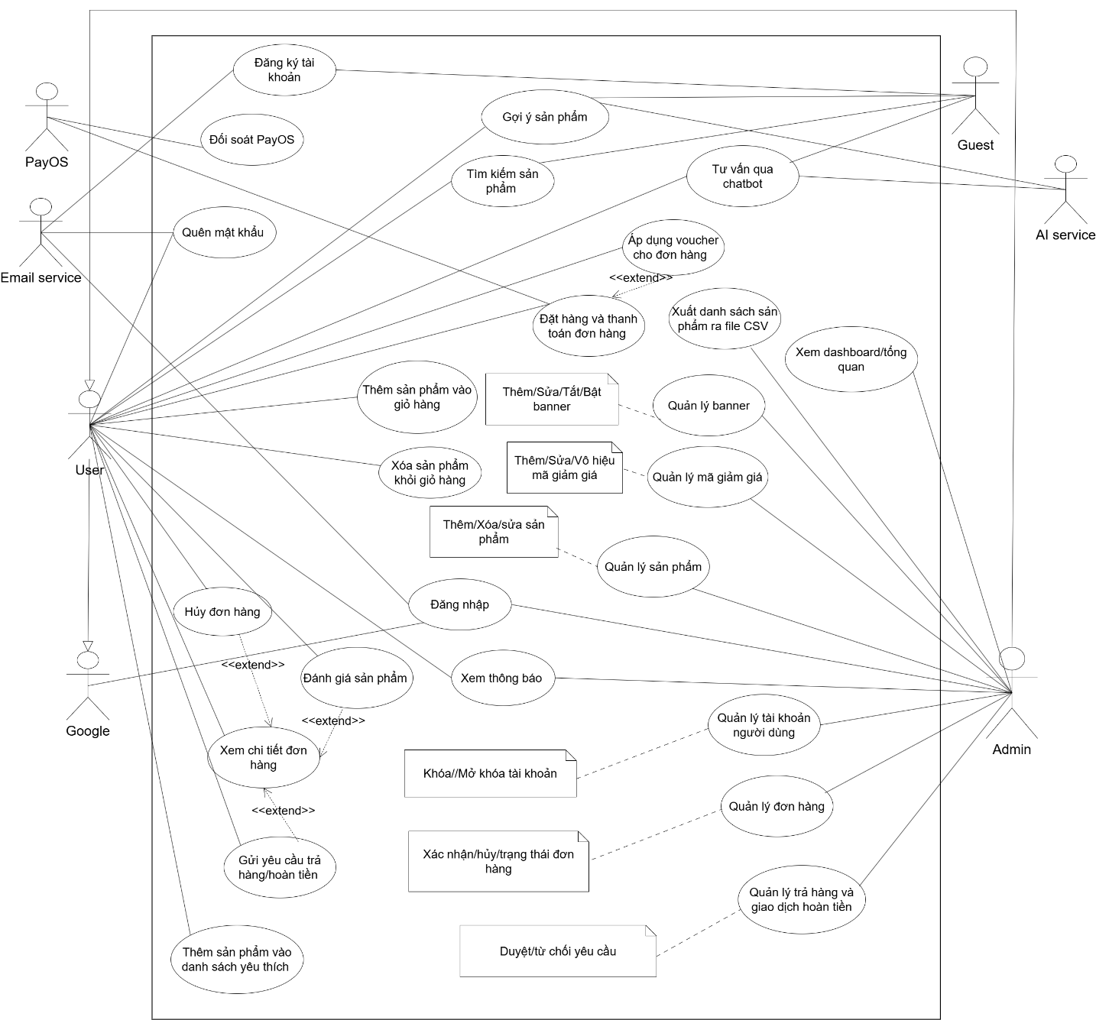
Hình 3. 1 Lược đồ Usecase

Bảng 3. 2 Danh sách use case chính
Mã | Use case | Tác nhân | Mô tả
UC-01 | Đăng nhập | User, Google | Cho phép người dùng đăng nhập bằng email/mật khẩu hoặc tài khoản Google để sử dụng các chức năng cá nhân như giỏ hàng, đơn hàng, yêu thích và thanh toán.
UC-02 | Đăng ký tài khoản | Guest, Email Service | Cho phép người dùng tạo tài khoản mới và xác minh email để bắt đầu mua sắm trên website.
UC-03 | Quên mật khẩu | User, Email Service | Cho phép người dùng yêu cầu đặt lại mật khẩu thông qua email đã đăng ký.
UC-04 | Tìm kiếm sản phẩm | Guest, User | Cho phép người dùng tìm sản phẩm theo từ khóa, danh mục, màu sắc, kích cỡ, giá và các tiêu chí lọc khác.
UC-05 | Thêm sản phẩm vào giỏ hàng | User | Cho phép người dùng chọn biến thể sản phẩm và thêm vào giỏ hàng với số lượng mong muốn.
UC-06 | Xóa sản phẩm khỏi giỏ hàng | User | Cho phép người dùng xóa sản phẩm không còn nhu cầu mua khỏi giỏ hàng.
UC-07 | Đặt hàng và thanh toán đơn hàng | User, PayOS. | Cho phép người dùng đặt mua sản phẩm, nhập thông tin giao hàng và thanh toán qua PayOS.
UC-08 | Áp dụng voucher cho đơn hàng | User. | Cho phép người dùng kiểm tra và áp dụng mã giảm giá vào giỏ hàng hoặc đơn thanh toán.
UC-09 | Tư vấn qua chatbot | Guest, User, AI Service | Cho phép người dùng trò chuyện với chatbot để hỏi thông tin và nhận tư vấn sản phẩm.
UC-10 | Xem gợi ý sản phẩm cá nhân hóa | User, AI Service | Đề xuất sản phẩm theo trang chủ, sản phẩm đang xem, giỏ hàng hoặc hành vi cá nhân của người dùng.
UC-11 | Thêm sản phẩm vào danh sách yêu thích | User. | Cho phép người dùng thêm, bỏ yêu thích và xem danh sách sản phẩm đã lưu.
UC-12 | Xem chi tiết đơn hàng | User | Cho phép người dùng xem thông tin chi tiết đơn hàng, sản phẩm, thanh toán, giao hàng và trạng thái xử lý đơn hàng.
UC-13 | Hủy đơn hàng | User, Admin | Cho phép người dùng hủy đơn khi còn trong trạng thái được phép; với đơn đã thanh toán, hệ thống hỗ trợ gửi yêu cầu để admin xử lý.
UC-14 | Đánh giá sản phẩm. | User | Cho phép người dùng đánh giá sản phẩm sau khi mua bằng điểm số, nhận xét và hình ảnh.
UC-15 | Gửi yêu cầu trả hàng/hoàn tiền | User, admin | Cho phép người dùng gửi yêu cầu trả hàng/hoàn tiền và admin tiếp nhận, xử lý yêu cầu.
UC-16 | Quản lý sản phẩm | Admin | Cho phép admin xem danh sách, tạo mới, chỉnh sửa, xóa/tạm ngưng sản phẩm, quản lý biến thể, hình ảnh và tồn kho.
UC-17 | Quản lý voucher | Admin | Cho phép admin xem danh sách, tạo mới, chỉnh sửa và bật/tắt voucher dùng cho chương trình khuyến mãi.
UC-18 | Quản lý người dùng | Admin | Cho phép admin xem danh sách, tra cứu thông tin, xuất dữ liệu và điều chỉnh trạng thái hoặc vai trò tài khoản người dùng.
UC-19 | Quản lý banner | Admin | Cho phép admin thêm, chỉnh sửa, xem chi tiết và bật/tắt banner hiển thị trên website.
UC-20 | Quản lý đơn hàng | Admin | Cho phép admin xem danh sách, tra cứu chi tiết, xác nhận, giao hàng, đánh dấu đã giao hoặc hủy đơn hàng.
UC-21 | Quản lý trả hàng và giao dịch hoàn tiền | Admin | Cho phép admin xử lý yêu cầu trả hàng trong chi tiết đơn hàng, theo dõi giao dịch hoàn tiền và thử lại giao dịch thất bại.
UC-22 | Xuất danh sách sản phẩm ra file CSV | Admin | Cho phép admin xuất danh sách sản phẩm ra file CSV để lưu trữ hoặc xử lý bằng công cụ bảng tính.
UC-23 | Worker đối soát PayOS | Admin | Hệ thống tự động kiểm tra các giao dịch PayOS đang chờ xử lý và cập nhật trạng thái thanh toán khi có kết quả cuối cùng.
UC-24 | Xem dashboard/tổng quan | Admin | Cho phép admin xem các chỉ số tổng quan như doanh thu, đơn hàng, thanh toán, khách hàng, biểu đồ và đơn hàng gần đây.
UC-25 | Xem thông báo | Admin, User | Cho phép admin và người dùng xem danh sách thông báo, mở thông báo liên quan và đánh dấu đã đọc.

3.3. ĐẶC TẢ USE CASE

3.3.1. Đăng nhập
Bảng 3. 3 Đặc tả use case đăng nhập
Use case ID | UC-01
Use case name | Đăng nhập
Use case description | Là khách hàng, tôi muốn đăng nhập vào hệ thống để sử dụng các chức năng dành cho tài khoản cá nhân .
Actor(s) | User, Google.
Priority | High
Trigger | Người dùng mở màn hình đăng nhập và thực hiện đăng nhập bằng email/mật khẩu hoặc bằng tài khoản Google.
Pre-Condition(s) | - Website đang hoạt động bình thường.  - Người dùng đang ở màn hình đăng nhập.  - Với cách đăng nhập bằng email và mật khẩu, người dùng đã có tài khoản trên website.  - Với cách đăng nhập bằng Google, người dùng có tài khoản Google hợp lệ.
Post-Condition(s) | - Người dùng đăng nhập thành công vào website.  - Hệ thống ghi nhận người dùng ở trạng thái đã đăng nhập.  - Người dùng được chuyển về trang phù hợp sau khi đăng nhập.  - Người dùng có thể tiếp tục sử dụng các chức năng dành cho tài khoản cá nhân.
Basic Flow | - Người dùng bấm nút “Đăng nhập” ở màn hình trang chủ.  - Hệ thống điều hướng đến trang đăng nhập.  - Người dùng nhập email và mật khẩu.  - Người dùng bấm nút ”Đăng nhập”.  - Hệ thống kiểm tra thông tin đăng nhập người dùng.  - Đăng nhập thành công và hệ thống hiển thị thông báo “Chào mừng trở lại!”.  - Hệ thống chuyển người dùng về phù hợp.
Alternative flow | 3a. Người dùng chọn đăng nhập bằng Google.  3a1. Hệ thống điều hướng người dùng sang trang tài khoản Google để chọn tài khoản.  3a2. Người dùng chọn tài khoản Google.  3a3. Google xác nhận thông tin thành công và gửi kết quả về hệ thống.  3a4. Hệ thống đăng nhập người dùng vào website bằng tài khoản Google.  3a5. Hệ thống hiển thị thông báo “Đăng nhập Google thành công”.  Use Case tiếp tục bước 7.
Exception flow | 3b. Người dùng bỏ trống thông tin tài khoản hoặc mật khẩu.  3b1. Hệ thống hiển thị thông báo yêu cầu nhập đầy đủ thông tin bắt buộc.  Use Case dừng lại.  3c. Người dùng nhập mật khẩu dưới 6 ký tự.  3c1. Hệ thống hiển thị thông báo ”Mật khẩu phải có ít nhất 6 ký tự”.  Use Case dừng lại.  5d. Hệ thống kiểm tra thông tin đăng nhập không thành công.  5d1. Hệ thống hiển thị thông báo “Đăng nhập thất bại” để người dùng kiểm tra và thử lại.  Use Case dừng lại.

3.3.2. Đăng ký tài khoản
Bảng 3. 4 Đặc tả use case Đăng ký tài khoản
Use case ID | UC-02
Use case name | Đăng ký tài khoản
Use case description | Là người dùng, tôi muốn đăng ký tài khoản, để có thể sử dụng website bằng tài khoản cá nhân của mình.
Actor(s) | Guest, Email Service.
Priority | High
Trigger | Người dùng mở màn hình đăng ký và bấm nút tạo tài khoản.
Pre-Condition(s) | - Website đang hoạt động bình thường.  - Người dùng chưa đăng nhập vào website.  - Người dùng đang ở màn hình đăng ký.  - Người dùng có email hợp lệ để nhận thư xác nhận.
Post-Condition(s) | - Tài khoản của người dùng được tạo thành công.  - Hệ thống gửi email xác nhận đến địa chỉ email người dùng đã đăng ký.  - Sau khi người dùng xác nhận email thành công, tài khoản được ghi nhận là đã xác nhận email.  - Người dùng có thể chuyển sang đăng nhập hoặc về trang chủ từ màn hình xác nhận thành công.
Basic Flow | - Người dùng bấm “Đăng nhập” ở màn hình trang chủ.  - Người dùng chọn “Tạo tài khoản” ở màn hình đăng nhập.  - Hệ thống hiển thị trang đăng ký.  - Người dùng nhập email và mật khẩu.  - Người dùng bấm nút “Tạo tài khoản”.  - Hệ thống kiểm tra thông tin đăng ký của người dùng.  - Hệ thống tạo tài khoản mới với trạng thái chưa xác nhận email.  - Hệ thống gửi email xác nhận và hiển thị thông báo yêu cầu người dùng kiểm tra hộp thư.  - Người dùng mở email đang đăng ký và bấm “Verify Email”.  - Hệ thống xác nhận email thành công và hiển thị màn hình xác nhận thành công.  - Người dùng chọn đi đến màn hình đăng nhập hoặc về trang chủ.
Alternative flow | Không có.
Exception flow | 4a. Người dùng nhập thiếu hoặc nhập sai định dạng thông tin đăng ký.  4a1. Hệ thống hiển thị thông báo lỗi tương ứng.  Use Case dừng lại.  6b. Email đã được sử dụng cho tài khoản khác.  6b1. Hệ thống từ chối tạo tài khoản mới và hiển thị thông báo “Đăng ký thất bại”.  Use Case dừng lại.

3.3.3. Quên mật khẩu
Bảng 3. 5 Đặc tả use case Quên mật khẩu
Use case ID | UC-03
Use case name | Quên mật khẩu
Use case description | Là người dùng, tôi muốn lấy lại mật khẩu qua email, để có thể truy cập lại tài khoản của mình khi quên mật khẩu hiện tại.
Actor(s) | User , Email service.
Priority | High
Trigger | Người dùng bấm liên kết "Quên mật khẩu?" trên màn hình đăng nhập.
Pre-Condition(s) | - Website đang hoạt động bình thường.  - Người dùng đang ở màn hình đăng nhập.  - Người dùng có email đã dùng để đăng ký tài khoản trên website.  - Email của người dùng có thể nhận thư đặt lại mật khẩu.
Post-Condition(s) | - Người dùng đặt lại mật khẩu thành công.  - Mật khẩu mới của người dùng được cập nhật.  - Người dùng có thể đăng nhập bằng mật khẩu mới.
Basic Flow | - Người dùng bấm “Đăng nhập” màn hình trang chủ.  - Hệ thống hiển thị màn hình đăng nhập.  - Người dùng bấm liên kết “Quên mật khẩu?”.  - Hệ thống hiển thị màn hình quên mật khẩu.  - Người dùng nhập email đã dùng để đăng ký tài khoản.  - Người dùng bấm nút “Gửi link đặt lại mật khẩu”.  - Hệ thống kiểm tra email và gửi link đặt lại mật khẩu.  - Hệ thống hiển thị thông báo “Kiểm tra email của bạn”.  - Người dùng mở email và bấm nút “Reset Password”.  - Hệ thống hiển thị màn hình đặt lại mật khẩu.  - Người dùng nhập mật khẩu mới và nhập lại mật khẩu mới.  - Người dùng bấm nút “Cập nhật mật khẩu”.  - Hệ thống cập nhật mật khẩu mới.  - Hệ thống hiển thị thông báo “Đã cập nhật mật khẩu”.  - Hệ thống chuyển người dùng về màn hình đăng nhập.
Alternative flow | Không có.
Exception flow | 5a. Người dùng bỏ trống email hoặc nhập email không đúng định dạng.  5a1. Hệ thống hiển thị thông báo “Email không hợp lệ”.  Use Case dừng lại.  11b. Người dùng nhập mật khẩu mới không hợp lệ hoặc hai mật khẩu không trùng nhau.  11b1. Người dùng bấm nút “Cập nhật mật khẩu”  11b2. Hệ thống hiển thị thông báo để người dùng kiểm tra và nhập lại.  Use Case dừng lại.

3.3.4. Tìm kiếm sản phẩm
Bảng 3. 6 Đặc tả use case Tìm kiếm sản phẩm
Use case ID | UC-04
Use case name | Tìm kiếm sản phẩm
Use case description | Là người dùng, tôi muốn tìm kiếm sản phẩm, để nhanh chóng tìm được sản phẩm phù hợp với nhu cầu mua sắm.
Actor(s) | User, Guest.
Priority | High
Trigger | Người dùng bấm biểu tượng tìm kiếm trên thanh đầu để tìm kiếm sản phẩm
Pre-Condition(s) | Website đang hoạt động bình thường.
Post-Condition(s) | - Hệ thống hiển thị danh sách sản phẩm phù hợp với từ khóa  - Người dùng nhìn thấy thông tin cơ bản của sản phẩm, gồm tên, hình ảnh.  - Người dùng có thể tiếp tục xem danh sách kết quả hoặc chọn sản phẩm phù hợp.
Basic Flow | - Người dùng bấm biểu tượng tìm kiếm trên thanh đầu trang.  - Hệ thống hiển thị ô tìm kiếm.  - Người dùng nhập từ khóa tìm kiếm.  - Hệ thống tự động gợi ý sản phẩm phù hợp trong lúc người dùng nhập từ khóa.  - Người dùng xem danh sách sản phẩm được gợi ý.
Alternative flow | Không có
Exception flow | Không có

3.3.5. Thêm sản phẩm vào giỏ hàng
Bảng 3. 7 Đặc tả use case Thêm sản phẩm vào giỏ hàng
Use case ID | UC-05
Use case name | Thêm sản phẩm vào giỏ hàng
Use case description | Là người dùng, tôi muốn thêm sản phẩm vào giỏ hàng, để lưu lại sản phẩm muốn mua.
Actor(s) | User.
Priority | High
Trigger | Người dùng chọn sản phẩm, chọn số lượng và bấm nút Thêm vào giỏ hàng.
Pre-Condition(s) | - Website đang hoạt động bình thường.  - Người dùng đã đăng nhập.  - Người dùng đang ở trang có thể thêm sản phẩm vào giỏ hàng.  - Sản phẩm có đủ số lượng hàng để người dùng chọn.
Post-Condition(s) | - Sản phẩm được thêm vào giỏ hàng của người dùng.  - Nếu sản phẩm chưa có trong giỏ, hệ thống tạo dòng sản phẩm mới trong giỏ hàng.  - Giỏ hàng hiển thị lại tổng số lượng và tổng tiền sau khi cập nhật.
Basic Flow | - Người dùng bấm “Chọn” hoặc icon con mắt trên sản phẩm muốn mua.  - Hệ thống hiển thị thông tin chi tiết sản phẩm.  - Người dùng chọn phiên bản sản phẩm muốn mua  - Người dùng chọn số lượng muốn thêm vào giỏ hàng.  - Người dùng bấm nút “Thêm vào giỏ hàng”.  - Hệ thống kiểm tra thông tin thêm vào giỏ hàng.  - Hệ thống thêm sản phẩm vào giỏ hàng của người dùng.  - Hệ thống cập nhật thông tin giỏ hàng.  - Hệ thống hiển thị thông báo “Đã thêm vào giỏ hàng”.
Alternative flow | 5a. Người dùng chưa đăng phiên đăng nhập  5a1. Hệ thống thông báo “Bạn cần đăng nhập” và chuyển người dùng đến màn hình đăng nhập.  Use Case tiếp tục Use Case UC-01.
Exception flow | Không có.

Xóa sản phẩm khỏi giỏ hàng
Bảng 3. 8 Đặc tả use case Xóa sản phẩm khỏi giỏ hàng
Use case ID | UC-06
Use case name | Xóa sản phẩm khỏi giỏ hàng
Use case description | Là người dùng, tôi muốn xóa sản phẩm khỏi giỏ hàng, để loại bỏ những sản phẩm không còn nhu cầu mua trước khi thanh toán.
Actor(s) | User.
Priority | High
Trigger | Người dùng mở trang Giỏ hàng và bấm nút xóa tại sản phẩm muốn loại khỏi giỏ hàng.
Pre-Condition(s) | Website đang hoạt động bình thường.  Người dùng đã đăng nhập.  Giỏ hàng của người dùng có ít nhất một sản phẩm.  Sản phẩm cần xóa đang tồn tại trong giỏ hàng của người dùng.
Post-Condition(s) | Sản phẩm được xóa khỏi giỏ hàng của người dùng.  Hệ thống cập nhật lại danh sách sản phẩm trong giỏ hàng.  Tổng số lượng sản phẩm và tổng tiền trong giỏ hàng được tính lại.
Basic Flow | - Người dùng mở trang Giỏ hàng.  - Hệ thống hiển thị danh sách sản phẩm hiện có trong giỏ hàng.  - Người dùng bấm nút “Gỡ khỏi giỏ hàng” tại sản phẩm muốn loại khỏi giỏ hàng.  - Hệ thống kiểm tra sản phẩm có thuộc giỏ hàng của người dùng hay không.  - Hệ thống xóa sản phẩm khỏi giỏ hàng.  - Hệ thống cập nhật lại tổng số lượng và tổng tiền trong giỏ hàng.  - Hệ thống hiển thị thông báo xóa sản phẩm thành công.
Alternative flow | Không có
Exception flow | Không có

3.3.7. Đặt hàng và thanh toán đơn hàng
Bảng 3. 9 Đặc tả use case Đặt hàng và thanh toán đơn hàng
Use case ID | UC-07
Use case name | Đặt hàng và thanh toán đơn hàng
Use case description | Là Người dùng, tôi muốn đặt hàng và thanh toán, để mua các sản phẩm đã chọn trong giỏ hàng
Actor(s) | User, PayOS.
Priority | High
Trigger | Người dùng bấm nút “Thanh toán” từ trang Giỏ hàng.
Pre-Condition(s) | - Người dùng đã đăng nhập.  - Giỏ hàng có ít nhất một sản phẩm để thanh toán.  - Website hoạt động bình thường.  - PayOS có thể tiếp nhận thanh toán.
Post-Condition(s) | - Đơn hàng của người dùng được tạo thành công.  - Thanh toán của đơn hàng được ghi nhận thành công.  - Các sản phẩm đã thanh toán được bỏ khỏi giỏ hàng.  - Nếu người dùng dùng voucher hợp lệ, hệ thống ghi nhận voucher đã được sử dụng cho đơn hàng đã thanh toán.
Basic Flow | - Người dùng mở trang Giỏ hàng, chọn sản phẩm muốn mua và bấm “Thanh toán”.  - Hệ thống mở trang Thanh toán và hiển thị tóm tắt đơn hàng.  - Người dùng nhập thông tin giao hàng và chọn phương thức thanh toán PayOS.  - Người dùng bấm nút “Hoàn tất”.  - Hệ thống kiểm tra thông tin đơn hàng và chuyển người dùng sang PayOS.  - Người dùng hoàn tất thanh toán trên PayOS.  - Hệ thống ghi nhận thanh toán thành công và tạo đơn hàng.  - Hệ thống chuyển người dùng đến trang xem thông tin đơn hàng.
Alternative flow | 3a. Người dùng dùng thông tin giao hàng đã lưu.  3a1. Hệ thống hiển thị thông tin giao hàng đã lưu để người dùng kiểm tra hoặc chỉnh sửa.  Use Case tiếp tục bước 4.
Exception flow | 3b. Người dùng chưa nhập đầy đủ thông tin giao hàng.  3b1. Hệ thống yêu cầu người dùng nhập đầy đủ thông tin bắt buộc.  Use Case dừng lại.  3c. Số điện thoại giao hàng không hợp lệ.  3c1. Hệ thống hiển thị thông báo “Số điện thoại không hợp lệ”.  Use Case dừng lại.

3.3.8. Áp dụng voucher cho đơn hàng
Bảng 3. 10 Đặc tả use case Áp dụng voucher cho đơn hàng
Use case ID | UC-08
Use case name | Áp dụng voucher cho đơn hàng
Use case description | Là Người dùng, tôi muốn áp dụng voucher cho đơn hàng để được giảm giá.
Actor(s) | User.
Priority | High
Trigger | Người dùng nhập mã ưu đãi tại trang Giỏ hàng và bấm “Áp dụng”, hoặc bấm “Lấy mã ngay” để chọn voucher.
Pre-Condition(s) | - Website đang hoạt động bình thường.  - Người dùng đã đăng nhập.  - Giỏ hàng có ít nhất một sản phẩm.
Post-Condition(s) | - Voucher hợp lệ được áp dụng cho giỏ hàng.  - Hệ thống hiển thị số tiền được giảm nếu voucher được áp dụng thành công.  - Hệ thống cập nhật tổng tiền sau khi áp dụng voucher.  - Người dùng có thể tiếp tục thanh toán với tổng tiền đã được cập nhật.
Basic Flow | - Người dùng mở trang Giỏ hàng.  - Hệ thống hiển thị danh sách sản phẩm trong giỏ hàng, tổng tiền của các sản phẩm muốn thanh toán.  - Người dùng nhập mã ưu đãi vào ô “Nhập mã ưu đãi”.  - Người dùng bấm nút “Áp dụng”.  - Hệ thống kiểm tra mã ưu đãi theo giỏ hàng hiện tại.  - Hệ thống áp dụng voucher cho giỏ hàng.  - Hệ thống cập nhật số tiền giảm và tổng tiền sau giảm.  - Người dùng xem kết quả áp dụng voucher
Alternative flow | 3a. Người dùng bấm “Lấy mã ngay” thay vì tự nhập mã ưu đãi.  3a1. Hệ thống mở popup “Mã giảm giá”.  3a2. Hệ thống hiển thị danh sách voucher phù hợp.  3a3. Người dùng chọn voucher muốn sử dụng.  Use Case tiếp tục bước 5.  3b. Người dùng bấm “Thanh toán” để chuyển sang trang Thanh toán.  3b1. Hệ thống hiển thị ô nhập mã khuyến mãi tại trang Thanh toán.  3b2. Người dùng nhập mã khuyến mãi và bấm “Áp dụng”.  Use Case tiếp tục bước 5
Exception flow | 5c. Mã ưu đãi không hợp lệ hoặc không thể áp dụng cho giỏ hàng hiện tại.  5c1. Hệ thống hiển thị thông báo “Không thể áp dụng voucher”.  Use Case dừng lại.

3.3.9. Tư vấn qua chatbot
Bảng 3. 11 Đặc tả use case Tư vấn qua chatbot
Use case ID | UC-09
Use case name | Tư vấn qua chatbot
Use case description | Là người dùng, tôi muốn sử dụng chatbot tư vấn trực tuyến, để nhận gợi ý sản phẩm phù hợp với nhu cầu mặc, ngân sách, màu sắc hoặc size mong muốn.
Actor(s) | User, Guest, AI service.
Priority | High
Trigger | Người dùng bấm nút mở chatbot tư vấn ở góc phải bên dưới trên website.
Pre-Condition(s) | - Người dùng đang truy cập website AURA.  - Website có hiển thị nút mở chatbot tư vấn.  - Hệ thống có thể hiển thị khung chatbot tư vấn cho người dùng.
Post-Condition(s) | - Người dùng nhận được phản hồi tư vấn từ chatbot.  - Chatbot hiển thị nội dung gợi ý sản phẩm cho người dùng.
Basic Flow | - Người dùng bấm nút mở chatbot tư vấn trên website.  - Hệ thống mở khung chatbot “AURA Sales AI”.  - Hệ thống hiển thị lời chào và các gợi ý nhanh.  - Người dùng nhập nhu cầu tư vấn vào ô chat.  - Người dùng bấm nút gửi tin nhắn.  - Hệ thống ghi nhận nội dung người dùng nhập.  - Hệ thống phân tích nhu cầu và tìm sản phẩm phù hợp trong shop.  - Hệ thống hiển thị câu trả lời tư vấn cho người dùng.  - Nếu có sản phẩm phù hợp, hệ thống hiển thị tên sản phẩm và giá để người dùng tham khảo.
Alternative flow | 4a. Người dùng chọn một gợi ý nhanh thay vì tự nhập tin nhắn.  4a1. Hệ thống dùng nội dung gợi ý nhanh làm nhu cầu tư vấn của người dùng.  Use Case tiếp tục bước 6.
Exception flow | Không có.

3.3.10. Xem gợi ý sản phẩm cá nhân hóa
Bảng 3. 12 Đặc tả use case Xem gợi ý sản phẩm cá nhân hóa
Use case ID | UC-10
Use case name | Xem gợi ý sản phẩm cá nhân hóa
Use case description | Là người dùng, tôi muốn hệ thống gợi ý những sản phẩm phù hợp với sản phẩm đang xem, giỏ hàng hoặc hành vi mua sắm của tôi để dễ tìm được sản phẩm có khả năng phù hợp với nhu cầu.
Actor(s) | User, Guest, AI service.
Priority | High
Trigger | Người dùng truy cập trang chủ, xem chi tiết sản phẩm, xem giỏ hàng hoặc mở khu vực gợi ý cá nhân hóa.
Pre-Condition(s) | - Website có dữ liệu sản phẩm đang được bán trong hệ thống.  - Hệ thống có mã phiên truy cập để ghi nhận và phân biệt hành vi của người dùng hoặc khách vãng lai.  - Với gợi ý theo giỏ hàng và gợi ý cá nhân hóa, người dùng đã đăng nhập.  - Các hành vi như xem sản phẩm, thêm vào giỏ hàng, mua hàng, tìm kiếm hoặc yêu thích sản phẩm được hệ thống ghi nhận khi phát sinh.
Post-Condition(s) | - Người dùng nhìn thấy danh sách sản phẩm được gợi ý phù hợp với ngữ cảnh hiện tại.  - Mỗi sản phẩm gợi ý có thông tin cơ bản để người dùng có thể xem tiếp hoặc chọn mua.
Basic Flow | - Người dùng mở trang có khu vực ”Gợi ý cho bạn”.  - Hệ thống xác định ngữ cảnh cần gợi ý.  - Hệ thống kiểm tra mã phiên truy cập và thông tin đăng nhập.  - Hệ thống lấy các tín hiệu liên quan như hành vi trong phiên, lịch sử tương tác gần đây, sản phẩm trong giỏ hàng, sản phẩm cùng danh mục hoặc dữ liệu tương đồng sản phẩm.  - Hệ thống kết hợp kết quả từ dữ liệu hành vi, dữ liệu sản phẩm tương đồng và AI Service khi có đủ dữ liệu ngữ cảnh.  - Hệ thống loại bỏ sản phẩm trùng lặp hoặc sản phẩm không nên gợi ý trong ngữ cảnh hiện tại, ví dụ sản phẩm đang xem hoặc sản phẩm đã có trong giỏ hàng.  - Hệ thống sắp xếp sản phẩm theo điểm phù hợp và giới hạn số lượng hiển thị.  - Hệ thống trả về danh sách gợi ý gồm tên sản phẩm, hình ảnh, giá thấp nhất, trạng thái sale.  - Người dùng xem danh sách gợi ý và có thể bấm vào sản phẩm để xem chi tiết hoặc tiếp tục mua sắm.
Alternative flow | Không có.
Exception flow | Không có.

3.3.11. Thêm sản phẩm vào danh sách yêu thích
Bảng 3. 13 Đặc tả use case Thêm sản phẩm vào danh sách yêu thích
Use case ID | UC-11
Use case name | Thêm sản phẩm vào danh sách yêu thích
Use case description | Là người dùng, tôi muốn yêu thích sản phẩm, để lưu lại các sản phẩm quan tâm và dễ xem lại sau.
Actor(s) | User.
Priority | High
Trigger | Người dùng chọn biểu tượng trái tim trên thẻ sản phẩm hoặc trên trang chi tiết sản phẩm.
Pre-Condition(s) | - Người dùng đang truy cập website.  - Sản phẩm được hiển thị trên danh sách sản phẩm hoặc trang chi tiết sản phẩm.  - Người dùng cần đăng nhập để dùng danh sách yêu thích.
Post-Condition(s) | - Sản phẩm được thêm vào danh sách yêu thích của người dùng.  - Hệ thống hiển thị trạng thái sản phẩm đã được yêu thích.  - Người dùng có thể xem lại sản phẩm trong trang sản phẩm yêu thích.
Basic Flow | - Người dùng xem danh sách sản phẩm trên website.  - Hệ thống hiển thị thẻ sản phẩm.  - Người dùng bấm biểu tượng trái tim trên sản phẩm muốn lưu.  - Hệ thống kiểm tra người dùng đã đăng nhập và sản phẩm còn hợp lệ.  - Hệ thống thêm sản phẩm vào danh sách yêu thích của người dùng.  - Hệ thống cập nhật biểu tượng trái tim sang trạng thái đã yêu thích.  - Hệ thống hiển thị thông báo “Đã thêm vào danh sách yêu thích”.
Alternative flow | 1a. Người dùng đang ở trang chi tiết sản phẩm.  1a1. Hệ thống hiển thị thông tin chi tiết sản phẩm và biểu tượng trái tim trong khu vực thao tác sản phẩm.  1a2. Người dùng bấm biểu tượng trái tim trên trang chi tiết sản phẩm.  Use Case tiếp tục bước 4.
Exception flow | 4b. Người dùng chưa đăng nhập  4b1. Hệ thống chuyển người dùng sang trang đăng nhập, và hiển thị thông báo “Bạn cần đăng nhập”.  Use Case tiếp tục Use Case UC-01.

3.3.12. Xem chi tiết đơn hàng
Bảng 3. 14 Đặc tả use case Xem chi tiết đơn hàng
Use case ID | UC-12
Use case name | Xem chi tiết đơn hàng
Use case description | Là người dùng, tôi muốn xem chi tiết đơn hàng để theo dõi thông tin sản phẩm, thanh toán, giao hàng và trạng thái xử lý của đơn hàng.
Actor(s) | User.
Priority | High
Trigger | Người dùng mở danh sách đơn hàng và chọn một đơn hàng cần xem chi tiết.
Pre-Condition(s) | - Người dùng đã đăng nhập vào website.  - Đơn hàng cần xem thuộc về tài khoản của người dùng.  - Đơn hàng đang tồn tại trong hệ thống.
Post-Condition(s) | - Người dùng xem được thông tin chi tiết của đơn hàng.  - Người dùng biết được trạng thái hiện tại của đơn hàng, thanh toán và giao hàng.  - Hệ thống hiển thị các thao tác phù hợp với trạng thái đơn hàng nếu có.
Basic Flow | - Người dùng mở menu tài khoản và chọn “Đơn mua”.  - Hệ thống hiển thị danh sách đơn hàng của người dùng.  - Người dùng chọn một đơn hàng cần xem.  - Hệ thống hiển thị chi tiết đơn hàng gồm mã đơn, sản phẩm, số lượng, giá tiền, tổng tiền, thanh toán và trạng thái đơn hàng.  - Hệ thống hiển thị các thao tác phù hợp với trạng thái hiện tại của đơn hàng.  - Người dùng xem thông tin chi tiết đơn hàng.
Alternative flow | Không có.
Exception flow | Không có.

3.3.13. Hủy đơn hàng
Bảng 3. 15 Đặc tả use case Hủy đơn hàng
Use case ID | UC-13
Use case name | Hủy đơn hàng
Use case description | Là người dùng, tôi muốn gửi yêu cầu hủy đơn hàng, để dừng đơn hàng khi không còn nhu cầu mua và nhận hoàn tiền.
Actor(s) | User, Admin.
Priority | High
Trigger | Người dùng mở trang đơn mua, chọn đơn hàng và bấm “Yêu cầu hủy”.
Pre-Condition(s) | - Người dùng đã đăng nhập và có đơn hàng đã thanh toán thuộc tài khoản của mình.  - Đơn hàng đang ở trạng thái cho phép gửi yêu cầu hủy.  - Người dùng cung cấp thông tin nhận hoàn tiền khi gửi yêu cầu hủy.
Post-Condition(s) | - Yêu cầu hủy đơn của người dùng được ghi nhận.  - Người dùng có thể xem trạng thái hủy đơn và hoàn tiền trong lịch sử đơn hàng.
Basic Flow | - Người dùng mở menu tài khoản và chọn “Đơn mua”.  - Hệ thống hiển thị lịch sử đơn hàng theo các trạng thái.  - Người dùng chọn đơn hàng và bấm “Yêu cầu hủy”.  - Hệ thống hiển thị màn hình yêu cầu hủy đơn đã thanh toán.  - Người dùng chọn lý do hủy và nhập thông tin nhận hoàn tiền.  - Người dùng bấm “Tiếp tục”.  - Hệ thống hiển thị lại thông tin hủy đơn và thông tin nhận hoàn tiền để người dùng kiểm tra.  - Người dùng bấm “Xác nhận gửi yêu cầu”.  - Hệ thống ghi nhận yêu cầu hủy đơn ở trạng thái chờ admin duyệt và hiển thị thông báo “Đã gửi yêu cầu hủy đơn, vui lòng chờ admin duyệt”.  - Quản trị viên mở màn hình quản lý đơn hàng ở phân “Đơn hàng”.  - Hệ thống hiển thị đơn hàng có yêu cầu hủy đang chờ duyệt.  - Quản trị viên chọn “Duyệt hủy”.  - Hệ thống cập nhật yêu cầu hủy sang trạng thái đã duyệt.  - Quản trị viên xác nhận hoàn tiền.  - Hệ thống cập nhật trạng thái hoàn tiền thành công và đơn hàng sang trạng thái đã hủy.  - Người dùng xem lại đơn hàng trong lịch sử đơn hàng với trạng thái hủy và hoàn tiền đã được cập nhật.
Alternative flow | 3a. Người dùng chọn đơn hàng và bấm “Chi tiết” để xem chi tiết đơn hàng.  3a1. Hệ thống hiển thị chi tiết đơn hàng và nút “Yêu cầu hủy”.  3a2. Người dùng bấm “Yêu cầu hủy” trong màn hình chi tiết đơn hàng.  Use Case tiếp tục bước 4.  8b. Người dùng muốn sửa lại thông tin trước khi gửi yêu cầu bằng cách bấm “Chỉnh sửa”.  Use Case tiếp tục bước 4.
Exception flow | Không có

3.3.14. Đánh giá sản phẩm
Bảng 3. 16 Đặc tả use case Đánh giá sản phẩm
Use case ID | UC-14
Use case name | Đánh giá sản phẩm.
Use case description | Là người dùng, tôi muốn đánh giá sản phẩm đã mua, để chia sẻ cảm nhận của mình và giúp người dùng khác tham khảo trước khi mua.
Actor(s) | User
Priority | High
Trigger | Người dùng mở đơn hàng đã hoàn thành và chọn “Viết đánh giá” tại sản phẩm cần đánh giá.
Pre-Condition(s) | - Người dùng đã đăng nhập vào website.  - Người dùng có đơn hàng thuộc tài khoản của mình.  - Đơn hàng đang ở trạng thái hoàn thành.  - Sản phẩm trong đơn hàng chưa được người dùng đánh giá trước đó.
Post-Condition(s) | - Đánh giá của người dùng được ghi nhận cho sản phẩm đã mua.  - Sản phẩm trong đơn hàng được hiển thị là đã đánh giá.  - Đánh giá được cập nhật vào phần đánh giá trên trang chi tiết sản phẩm.
Basic Flow | - Người dùng mở menu tài khoản và chọn “Đơn mua”.  - Hệ thống hiển thị lịch sử đơn hàng theo các trạng thái.  - Người dùng chọn tab “Hoàn thành”.  - Hệ thống hiển thị các đơn hàng đã hoàn thành và nút “Viết đánh giá”.  - Người dùng bấm “Viết đánh giá”.  - Hệ thống mở chi tiết đơn hàng và hiển thị danh sách sản phẩm trong đơn.  - Người dùng chọn sản phẩm chưa đánh giá và bấm “Đánh giá”.  - Hệ thống hiển thị form đánh giá sản phẩm.  - Người dùng chọn số sao từ 1 đến 5.  - Người dùng có thể nhập nội dung đánh giá và chọn ảnh nếu muốn.  - Người dùng bấm “Gửi đánh giá”.  - Hệ thống ghi nhận đánh giá và cập nhật sản phẩm sang trạng thái đã đánh giá.
Alternative flow | 5a. Người dùng bấm “Chi tiết” .  5a1. Hệ thống mở chi tiết đơn hàng.  5a2. Người dùng chọn sản phẩm chưa đánh giá và bấm “Đánh giá”.  Use Case tiếp tục bước 8.
Exception flow | Không có

3.3.15. Gửi yêu cầu trả hàng/hoàn tiền
Bảng 3. 17 Đặc tả use case Gửi yêu cầu trả hàng/hoàn tiền
Use case ID | UC-15
Use case name | Gửi yêu cầu trả hàng/hoàn tiền
Use case description | Là người dùng, tôi muốn gửi yêu cầu trả hàng/hoàn tiền cho đơn hàng đã hoàn thành.
Actor(s) | User, admin
Priority | High
Trigger | Người dùng mở chi tiết đơn hàng đã hoàn thành và chọn “Trả hàng/Hoàn tiền”.
Pre-Condition(s) | - Người dùng đã đăng nhập vào website.  - Đơn hàng đang ở trạng thái hoàn thành và còn được phép gửi yêu cầu trả hàng/hoàn tiền.
Post-Condition(s) | Yêu cầu trả hàng/hoàn tiền của người dùng được ghi nhận.
Basic Flow | - Người dùng mở menu tài khoản, chọn “Đơn mua” và chọn tab “Hoàn thành”.  - Hệ thống hiển thị danh sách đơn hàng đã hoàn thành.  - Người dùng bấm “Chi tiết” tại đơn hàng muốn gửi yêu cầu trả hàng/hoàn tiền.  - Hệ thống hiển thị chi tiết đơn hàng và nút “Trả hàng/Hoàn tiền”.  - Người dùng bấm “Trả hàng/Hoàn tiền”.  - Hệ thống hiển thị màn hình gửi yêu cầu trả hàng.  - Người dùng chọn lý do trả hàng, tải ảnh minh chứng, nhập thông tin nhận hoàn tiền và bấm “Tiếp tục”.  - Hệ thống hiển thị lại thông tin yêu cầu trả hàng để người dùng kiểm tra.  - Người dùng bấm “Xác nhận gửi yêu cầu”.  - Hệ thống ghi nhận yêu cầu trả hàng/hoàn tiền và hiển thị thông báo “Đã gửi yêu cầu trả hàng/hoàn tiền”.  - Quản trị viên mở màn hình đơn hàng hoặc thông báo yêu cầu trả hàng/hoàn tiền mới.  - Hệ thống hiển thị đơn hàng có yêu cầu trả hàng/hoàn tiền đang chờ xử lý.  - Quản trị viên chọn “Chấp nhận yêu cầu”.  - Hệ thống cập nhật trạng thái yêu cầu trả hàng sang đã duyệt và hiển thị thông báo “Đã duyệt trả hàng”.  - Người dùng xem lại đơn hàng và thấy trạng thái yêu cầu trả hàng/hoàn tiền đã được cập nhật.
Alternative flow | 8b. Người dùng muốn sửa lại thông tin trước khi gửi yêu cầu.  8b1. Người dùng bấm “Chỉnh sửa”.  8b2. Hệ thống quay lại màn hình nhập thông tin yêu cầu trả hàng.  Use Case tiếp tục bước 7.  13c. Quản trị viên từ chối yêu cầu trả hàng/hoàn tiền.  13c1. Hệ thống cập nhật trạng thái yêu cầu trả hàng là bị từ chối.  13c2. Người dùng có thể xem trạng thái yêu cầu bị từ chối trong lịch sử đơn hàng.  Use Case kết thúc.
Exception flow | Không có

3.3.16. Quản lý sản phẩm
Bảng 3. 18 Đặc tả use case Quản lý sản phẩm
Use case ID | UC-16
Use case name | Quản lý sản phẩm
Use case description | Là quản trị viên, tôi muốn quản lý sản phẩm để tạo mới, xem chi tiết, chỉnh sửa, xóa hoặc tạm ngưng sản phẩm trên hệ thống.
Actor(s) | Admin
Priority | High
Trigger | Quản trị viên mở mục “Sản phẩm” trong trang quản trị.
Pre-Condition(s) | Quản trị viên đã đăng nhập vào trang quản trị.
Post-Condition(s) | - Danh sách sản phẩm được hiển thị hoặc cập nhật theo thao tác của quản trị viên.  - Sản phẩm được tạo mới, chỉnh sửa, xóa hoặc tạm ngưng thành công nếu dữ liệu hợp lệ.  - Quản trị viên có thể xem thông tin mới nhất của sản phẩm sau khi thao tác hoàn tất.
Basic Flow | - Quản trị viên mở mục “Sản phẩm” trong trang quản trị.  - Hệ thống hiển thị danh sách sản phẩm.  - Quản trị viên chọn thao tác cần thực hiện: tạo mới, xem chi tiết, chỉnh sửa, xóa sản phẩm.  - Hệ thống hiển thị màn hình hoặc form tương ứng với thao tác đã chọn.  - Quản trị viên nhập, cập nhật thông tin hoặc xác nhận thao tác.  - Hệ thống kiểm tra thông tin sản phẩm.  - Hệ thống lưu thay đổi vào hệ thống.  - Hệ thống hiển thị thông báo thao tác thành công.  - Hệ thống cập nhật lại danh sách hoặc thông tin chi tiết sản phẩm.
Alternative flow | Không có
Exception flow | 5a. Quản trị viên chưa nhập thông tin bắt buộc.  5a1. Hệ thống hiển thị thông báo yêu cầu nhập đầy đủ thông tin sản phẩm.  Use Case dừng lại.

3.2.17. Quản lý voucher
Bảng 3. 19 Đặc tả usecase Quản lý voucher
Use case ID | UC-17
Use case name | Quản lý voucher
Use case description | Là quản trị viên, tôi muốn quản lý voucher để xem danh sách, thêm, sửa, vô hiệu hóa mã giảm giá trên website.
Actor(s) | Admin
Priority | High
Trigger | Quản trị viên mở màn hình “Mã giảm giá” trong trang quản trị.
Pre-Condition(s) | Quản trị viên đã đăng nhập vào trang quản trị.
Post-Condition(s) | - Danh sách voucher được hiển thị hoặc cập nhật theo thao tác của quản trị viên.  - Voucher được tạo mới, chỉnh sửa hoặc thay đổi trạng thái thành công.  - Voucher đang hoạt động có thể được khách hàng sử dụng khi đáp ứng điều kiện áp dụng.
Basic Flow | - Quản trị viên mở màn hình “Mã giảm giá”.  - Hệ thống hiển thị danh sách voucher hiện có.  - Quản trị viên chọn thao tác cần thực hiện: tạo mới, tìm kiếm, chỉnh sửa hoặc bật/tắt voucher.  - Hệ thống hiển thị form hoặc thông tin tương ứng với thao tác đã chọn.  - Quản trị viên nhập, cập nhật thông tin hoặc xác nhận thao tác.  - Hệ thống kiểm tra thông tin voucher.  - Hệ thống lưu thay đổi và cập nhật lại danh sách voucher.  - Hệ thống hiển thị thông báo thao tác thành công.
Alternative flow | Không có.
Exception flow | 5a. Quản trị viên chưa nhập thông tin bắt buộc.  5a1. Hệ thống hiển thị thông báo yêu cầu nhập đầy đủ thông tin voucher.  Use Case dừng lại..  6c. Mã voucher đã tồn tại trong hệ thống.  6c1. Hệ thống hiển thị thông báo mã voucher đã tồn tại.  Use Case dừng lại.

3.2.18. Quản lý người dùng
Bảng 3. 20 Đặc tả usecase Quản lý người dùng
Use case ID | UC-18
Use case name | Quản lý người dùng
Use case description | Là quản trị viên, tôi muốn quản lý người dùng để xem danh sách, tra cứu thông tin và điều chỉnh trạng thái hoặc vai trò tài khoản khi cần.
Actor(s) | Admin
Priority | High
Trigger | Quản trị viên mở màn hình “Người dùng” trong trang quản trị.
Pre-Condition(s) | - Quản trị viên đã đăng nhập vào trang quản trị.  - Tài khoản người dùng cần xử lý đang tồn tại trong hệ thống.
Post-Condition(s) | - Trạng thái tài khoản được cập nhật theo thao tác của quản trị viên.  - Hệ thống ghi nhận lịch sử thao tác quản trị.  - Hệ thống hiển thị thông báo thao tác thành công.
Basic Flow | - Quản trị viên mở màn hình “Người dùng”.  - Hệ thống hiển thị danh sách người dùng.  - Quản trị viên chọn tài khoản cần xử lý.  - Hệ thống hiển thị chi tiết tài khoản người dùng.  - Quản trị viên chọn thao tác cần thực hiện: tạm khóa, cấm tài khoản hoặc kích hoạt tài khoản.  - Hệ thống hiển thị hộp thoại xác nhận và yêu cầu nhập lý do.  - Quản trị viên nhập lý do và bấm “OK”.  - Hệ thống kiểm tra quyền thao tác và trạng thái hiện tại của tài khoản.  - Hệ thống cập nhật trạng thái tài khoản theo thao tác đã chọn.  - Hệ thống ghi nhận lịch sử thao tác quản trị.  - Hệ thống hiển thị thông báo thao tác thành công.
Alternative flow | Không có.
Exception flow | Không có.

3.3.19. Quản lý banner
Bảng 3. 21 Đặc tả use case Quản lý banner
Use case ID | UC-19
Use case name | Quản lý banner
Use case description | Là quản trị viên, tôi muốn quản lý banner để thêm, sửa và bật/tắt các banner hiển thị trên website.
Actor(s) | Admin
Priority | High
Trigger | Quản trị viên mở màn hình “Biểu ngữ” trong trang quản trị.
Pre-Condition(s) | Quản trị viên đã đăng nhập vào trang quản trị.
Post-Condition(s) | - Banner được tạo mới, cập nhật hoặc thay đổi trạng thái thành công theo thao tác của quản trị viên.  - Danh sách banner hiển thị thông tin mới nhất sau khi hệ thống lưu thay đổi.  - Banner đang bật có thể được hiển thị trên trang chủ người mua theo thứ tự hiển thị đã thiết lập.
Basic Flow | - Quản trị viên mở màn hình “Biểu ngữ”.  - Hệ thống hiển thị khu vực tạo banner và danh sách banner hiện có.  - Quản trị viên chọn thao tác cần thực hiện: tạo mới, chỉnh sửa, xem chi tiết hoặc bật/tắt banner.  - Hệ thống hiển thị form hoặc thông tin tương ứng với thao tác đã chọn.  - Quản trị viên nhập hoặc cập nhật thông tin banner nếu cần.  - Quản trị viên bấm nút lưu hoặc xác nhận thao tác.  - Hệ thống kiểm tra thông tin banner.  - Hệ thống lưu thay đổi và cập nhật lại danh sách banner.  - Hệ thống hiển thị thông báo thao tác thành công.
Alternative flow | Không có.
Exception flow | 5a. Quản trị viên nhập thiếu thông tin bắt buộc.  5a1. Hệ thống hiển thị thông báo yêu cầu nhập đầy đủ thông tin.  Use Case dừng lại.  5b. Quản trị viên chưa tải ảnh banner khi tạo hoặc cập nhật.  5b1. Hệ thống hiển thị thông báo “Vui lòng tải ảnh banner trước khi lưu”.  Use Case dừng lại.

3.3.20. Quản lý đơn hàng
Bảng 3. 22 Đặc tả usecase Quản lý đơn hàng
Use case ID | UC-20
Use case name | Quản lý đơn hàng
Use case description | Là quản trị viên, tôi muốn quản lý đơn hàng để xem danh sách, tra cứu chi tiết và cập nhật trạng thái xử lý đơn hàng.
Actor(s) | Admin
Priority | High
Trigger | Quản trị viên mở màn hình “Đơn hàng” trong trang quản trị.
Pre-Condition(s) | - Quản trị viên đã đăng nhập vào trang quản trị.  - Hệ thống đã có dữ liệu đơn hàng.
Post-Condition(s) | - Danh sách đơn hàng được hiển thị theo điều kiện tìm kiếm, lọc hoặc sắp xếp.  - Thông tin chi tiết đơn hàng được hiển thị khi quản trị viên chọn xem.  - Trạng thái đơn hàng được cập nhật nếu quản trị viên thực hiện thao tác xử lý hợp lệ.
Basic Flow | - Quản trị viên mở màn hình “Đơn hàng”.  - Hệ thống hiển thị danh sách đơn hàng.  - Quản trị viên nhập từ khóa hoặc chọn điều kiện lọc theo trạng thái, thời gian nếu cần.  - Hệ thống hiển thị danh sách đơn hàng phù hợp.  - Quản trị viên chọn một đơn hàng để xem chi tiết.  - Hệ thống hiển thị thông tin chi tiết đơn hàng gồm thông tin khách hàng, sản phẩm, thanh toán, giao hàng và trạng thái đơn.  - Quản trị viên chọn thao tác xử lý đơn hàng.  - Hệ thống kiểm tra điều kiện thao tác.  - Hệ thống cập nhật trạng thái đơn hàng.  - Hệ thống hiển thị thông báo thao tác thành công và cập nhật lại thông tin đơn hàng.
Alternative flow | 7a. Quản trị viên xác nhận đơn hàng.  7a1. Quản trị viên chọn thao tác “Xác nhận”.  7a2. Hệ thống cập nhật đơn hàng sang trạng thái đã xác nhận.  Use Case tiếp tục bước 10.  7b. Quản trị viên chuyển đơn sang cho đơn vị vận chuyển.  7b1. Quản trị viên chọn thao tác “Bàn giao cho shipper”.  7b2. Hệ thống cập nhật đơn hàng sang trạng thái đang giao.  Use Case tiếp tục bước 10.  7c. Quản trị viên hủy đơn hàng.  7c1. Quản trị viên chọn thao tác “Hủy đơn”.  7c2. Hệ thống yêu cầu xác nhận thao tác hủy.  7c3. Quản trị viên xác nhận hủy đơn.  7c4. Hệ thống cập nhật trạng thái đơn hàng sang đã hủy.  Use Case tiếp tục bước 10.
Exception flow | Không có.

3.3.21. Quản lý trả hàng và giao dịch hoàn tiền
Bảng 3. 23 Đặc tả usecase Quản lý trả hàng và giao dịch hoàn tiền
Use case ID | UC-21
Use case name | Quản lý trả hàng và giao dịch hoàn tiền
Use case description | Là quản trị viên, tôi muốn xử lý yêu cầu trả hàng từ khách hàng và theo dõi các giao dịch hoàn tiền để quản lý các vấn đề phát sinh sau mua.
Actor(s) | Admin
Priority | High
Trigger | Quản trị viên nhận được thông báo có yêu cầu trả hàng/hoàn tiền mới, hoặc chủ động mở màn hình “Đơn hàng” hoặc “Hoàn tiền” để kiểm tra và xử lý.
Pre-Condition(s) | - Quản trị viên đã đăng nhập vào trang quản trị.  - Hệ thống đã có yêu cầu trả hàng/hoàn tiền hoặc giao dịch hoàn tiền cần xử lý.
Post-Condition(s) | - Yêu cầu trả hàng/hoàn tiền được xử lý thành công theo quyết định của quản trị viên.  - Trạng thái đơn hàng hoặc trạng thái trả hàng được cập nhật trong hệ thống.  - Giao dịch hoàn tiền được ghi nhận hoặc cập nhật trạng thái xử lý thành công.  - Quản trị viên có thể xem kết quả xử lý mới nhất trong chi tiết đơn hàng hoặc màn hình “Hoàn tiền”.
Basic Flow | - Hệ thống hiển thị thông báo khi có đơn hàng phát sinh yêu cầu trả hàng/hoàn tiền.  - Quản trị viên mở thông báo hoặc truy cập màn hình “Đơn hàng”.  - Hệ thống hiển thị đơn hàng liên quan đến yêu cầu trả hàng/hoàn tiền.  - Quản trị viên mở chi tiết đơn hàng.  - Hệ thống hiển thị thông tin đơn hàng, thông tin thanh toán, sản phẩm, lý do trả hàng, thông tin chuyển khoản và trạng thái yêu cầu hiện tại.  - Quản trị viên kiểm tra nội dung yêu cầu và bấm “Chấp nhận yêu cầu”.  - Hệ thống kiểm tra điều kiện xử lý yêu cầu.  - Hệ thống cập nhật trạng thái yêu cầu trả hàng/hoàn tiền của đơn hàng.  - Hệ thống ghi nhận giao dịch hoàn tiền tương ứng trong màn hình “Hoàn tiền”.  - Hệ thống hiển thị thông báo xử lý yêu cầu thành công.
Alternative flow | 6a. Quản trị viên từ chối yêu cầu.  6a1. Quản trị viên bấm “Từ chối yêu cầu”.  6a2. Hệ thống cập nhật trạng thái yêu cầu thành bị từ chối.  Use Case kết thúc.
Exception flow | Không có.

3.3.22. Xuất danh sách sản phẩm ra file csv
Bảng 3. 24 Đặc tả use case Xuất danh sách sản phẩm ra file CSV
Use case ID | UC-22
Use case name | Xuất danh sách sản phẩm ra file CSV
Use case description | Là quản trị viên, tôi muốn xuất danh sách sản phẩm ra file CSV, để lưu trữ hoặc xử lý dữ liệu sản phẩm bên ngoài hệ thống.
Actor(s) | Admin
Priority | Medium
Trigger | Quản trị viên bấm nút “Xuất CSV” trên màn hình quản lý sản phẩm.
Pre-Condition(s) | - Quản trị viên đã đăng nhập vào trang quản trị.  - Quản trị viên có quyền truy cập khu vực quản lý sản phẩm.  - Hệ thống tải được danh sách sản phẩm.
Post-Condition(s) | - File CSV danh sách sản phẩm được tạo theo dữ liệu hiện tại.  - Quản trị viên tải được file CSV về thiết bị.
Basic Flow | - Quản trị viên mở màn hình “Sản phẩm”.  - Hệ thống hiển thị khu vực “Tổng quan sản phẩm”, bộ lọc và danh sách sản phẩm.  - Quản trị viên bấm “Xuất CSV”.  - Hệ thống lấy danh sách sản phẩm theo dữ liệu hiện tại.  - Hệ thống tạo file CSV chứa thông tin sản phẩm.  - Hệ thống tải file CSV về thiết bị của quản trị viên.
Alternative flow | Không có.
Exception flow | 5c. Hệ thống không thể lấy dữ liệu sản phẩm để xuất file.  5c1. Hệ thống hiển thị thông báo “Xuất file thất bại”.  Use Case dừng lại.

3.3.23. Đối soát thanh toán PayOS
Bảng 3. 25 Đặc tả use case Đối soát thanh toán PayOS
Use case ID | UC-23
Use case name | Đối soát thanh toán PayOS
Use case description | Là quản trị viên, tôi muốn hệ thống tự động kiểm tra lại các giao dịch PayOS còn chờ xử lý để trạng thái thanh toán, đơn hàng và thông báo vận hành được cập nhật đúng ngay cả khi webhook hoặc return URL chưa xử lý kịp.
Actor(s) | PayOS.
Priority | High
Trigger | Worker đối soát PayOS được khởi chạy và tự động chạy theo chu kỳ cấu hình của hệ thống.
Pre-Condition(s) | - Hệ thống đã có các giao dịch thanh toán PayOS ở trạng thái chờ xử lý.  - Thông tin kết nối PayOS đã được cấu hình để hệ thống có thể tra cứu trạng thái giao dịch.
Post-Condition(s) | - Các giao dịch đã có kết quả cuối cùng từ PayOS được cập nhật sang đã thanh toán, hết hạn hoặc thất bại.  - Đơn hàng và bản ghi thanh toán liên quan được cập nhật theo trạng thái giao dịch.
Basic Flow | - Worker được khởi chạy theo cấu hình môi trường và đọc các thông số như chu kỳ chạy, số lượng giao dịch mỗi lần xử lý và số luồng xử lý đồng thời.  - Worker kiểm tra kết nối Redis và chuẩn bị chạy lượt đối soát đầu tiên.  - Đến mỗi chu kỳ, worker kiểm tra xem lượt xử lý trước có còn đang chạy hay không.  - Worker tạo khóa xử lý trên Redis để tránh nhiều worker cùng đối soát trùng một thời điểm.  - Worker lấy danh sách giao dịch PayOS đang ở trạng thái chờ xử lý trong cơ sở dữ liệu theo giới hạn batch.  - Với từng giao dịch, worker gọi PayOS để tra cứu trạng thái theo mã đơn thanh toán.  - Worker cập nhật giao dịch sang đã thanh toán, cập nhật thanh toán và đơn hàng liên quan.  - Worker cập nhật giao dịch sang trạng thái cuối tương ứng.  - Hệ thống cập nhật thanh toán/đơn hàng liên quan và giải phóng tồn kho đã giữ nếu đơn chưa được thanh toán.  - Worker ghi log số giao dịch đã kiểm tra, số giao dịch đã cập nhật và thời gian xử lý.  - Worker giải phóng khóa Redis sau khi hoàn tất lượt đối soát.
Alternative flow | Không có.
Exception flow | Không có.

3.3.24. Xem dashboard/tổng quan
Bảng 3. 26 Đặc tả use case dashboard/tổng quan
Use case ID | UC-24
Use case name | Xem dashboard/tổng quan
Use case description | Là quản trị viên, tôi muốn xem dashboard/tổng quan để theo dõi nhanh tình hình kinh doanh, đơn hàng, doanh thu, thanh toán, khách hàng và các chỉ số vận hành của hệ thống.
Actor(s) | Admin
Priority | High
Trigger | Quản trị viên mở màn hình “Tổng quan” trong trang quản trị.
Pre-Condition(s) | - Quản trị viên đã đăng nhập vào trang quản trị.  - Hệ thống có dữ liệu đơn hàng, thanh toán, người dùng hoặc hiển thị trạng thái chưa có dữ liệu.
Post-Condition(s) | - Quản trị viên xem được các chỉ số tổng quan trong khoảng thời gian đã chọn.  - Hệ thống hiển thị biểu đồ, thống kê và danh sách đơn hàng gần đây.  - Quản trị viên có thể đánh giá nhanh tình hình kinh doanh và vận hành của hệ thống.
Basic Flow | - Quản trị viên mở màn hình “Tổng quan”.  - Hệ thống hiển thị bộ lọc thời gian và khu vực thống kê tổng quan.  - Hệ thống tải dữ liệu thống kê theo khoảng thời gian mặc định.  - Hệ thống hiển thị các chỉ số gồm doanh thu, doanh thu ròng, đơn hàng, giá trị đơn trung bình, tỉ lệ hủy, tỉ lệ hoàn, thanh toán thành công và khách quay lại.  - Hệ thống hiển thị biểu đồ doanh thu hoặc chất lượng doanh thu theo ngày.  - Hệ thống hiển thị danh sách đơn hàng gần đây cùng trạng thái, khách hàng và giá trị đơn hàng.  - Quản trị viên xem số liệu và tình hình vận hành trên màn hình.
Alternative flow | 2a. Quản trị viên thay đổi khoảng thời gian cần xem.  2a1. Quản trị viên chọn khoảng thời gian trong bộ lọc thời gian.  2a2. Hệ thống tải lại dữ liệu thống kê, biểu đồ và danh sách đơn hàng gần đây.  2a3. Quản trị viên xem số liệu mới trên màn hình “Tổng quan”.  Use Case tiếp tục bước 7.  4b. Quản trị viên chọn xem chi tiết từ các thẻ thống kê.  4b1. Quản trị viên chọn thẻ doanh thu, đơn hàng, hoàn tiền, tỉ lệ hủy, thanh toán thành công hoặc chỉ số liên quan.  4b2. Hệ thống chuyển quản trị viên sang màn hình chức năng tương ứng như “Đơn hàng”, “Hoàn tiền” hoặc “Nhật ký”.  Use Case kết thúc.  4c. Quản trị viên chọn “Đánh giá tình hình”.  4c1. Hệ thống hiển thị phần đánh giá tổng quan về doanh thu, chất lượng đơn hàng, rủi ro vận hành và hướng hành động.  Use Case tiếp tục bước 7.  6d. Quản trị viên chọn một đơn hàng gần đây.  6d1. Hệ thống chuyển quản trị viên sang màn hình “Đơn hàng” và hiển thị đơn hàng đã chọn.  Use Case kết thúc.
Exception flow | Không có.

3.3.25. Xem thông báo
Bảng 3. 27 Đặc tả use case Xem thông báo
Use case ID | UC-25
Use case name | Xem thông báo
Use case description | Là người dùng, tôi muốn xem thông báo để theo dõi các cập nhật liên quan đến tài khoản, đơn hàng và hoạt động trên hệ thống.
Actor(s) | User, Admin
Priority | Medium
Trigger | Người dùng hoặc quản trị viên mở khu vực thông báo trên thanh header.
Pre-Condition(s) | - Người dùng hoặc quản trị viên đã đăng nhập vào hệ thống
Post-Condition(s) | - Danh sách thông báo được hiển thị cho người dùng hoặc quản trị viên.  - Người dùng hoặc quản trị viên có thể xem nội dung thông báo.  - Trạng thái đã đọc của thông báo được cập nhật nếu người dùng thực hiện thao tác đánh dấu đã đọc hoặc vào xem thông báo.
Basic Flow | - Người dùng hoặc quản trị viên mở biểu tượng thông báo trên giao diện.  - Hệ thống hiển thị danh sách thông báo mới nhất.  - Người dùng hoặc quản trị viên xem nội dung thông báo.  - Người dùng hoặc quản trị viên chọn một thông báo cần xem chi tiết nếu có.  - Hệ thống điều hướng đến màn hình liên quan đến thông báo.  - Hệ thống cập nhật trạng thái thông báo là đã đọc nếu thông báo được mở.
Alternative flow | Không có.
Exception flow | Không có.

3.4. THIẾT KẾ LUỒNG AI PHÂN TÍCH HÀNH VI NGƯỜI DÙNG
Hệ thống AI được thiết kế nhằm thu thập hành vi người dùng trên website và sử dụng dữ liệu đó để tạo gợi ý sản phẩm phù hợp hơn. Các hành vi như xem sản phẩm, thêm vào giỏ hàng, yêu thích sản phẩm hoặc mua hàng được ghi nhận từ frontend và gửi về backend thông qua API tracking.
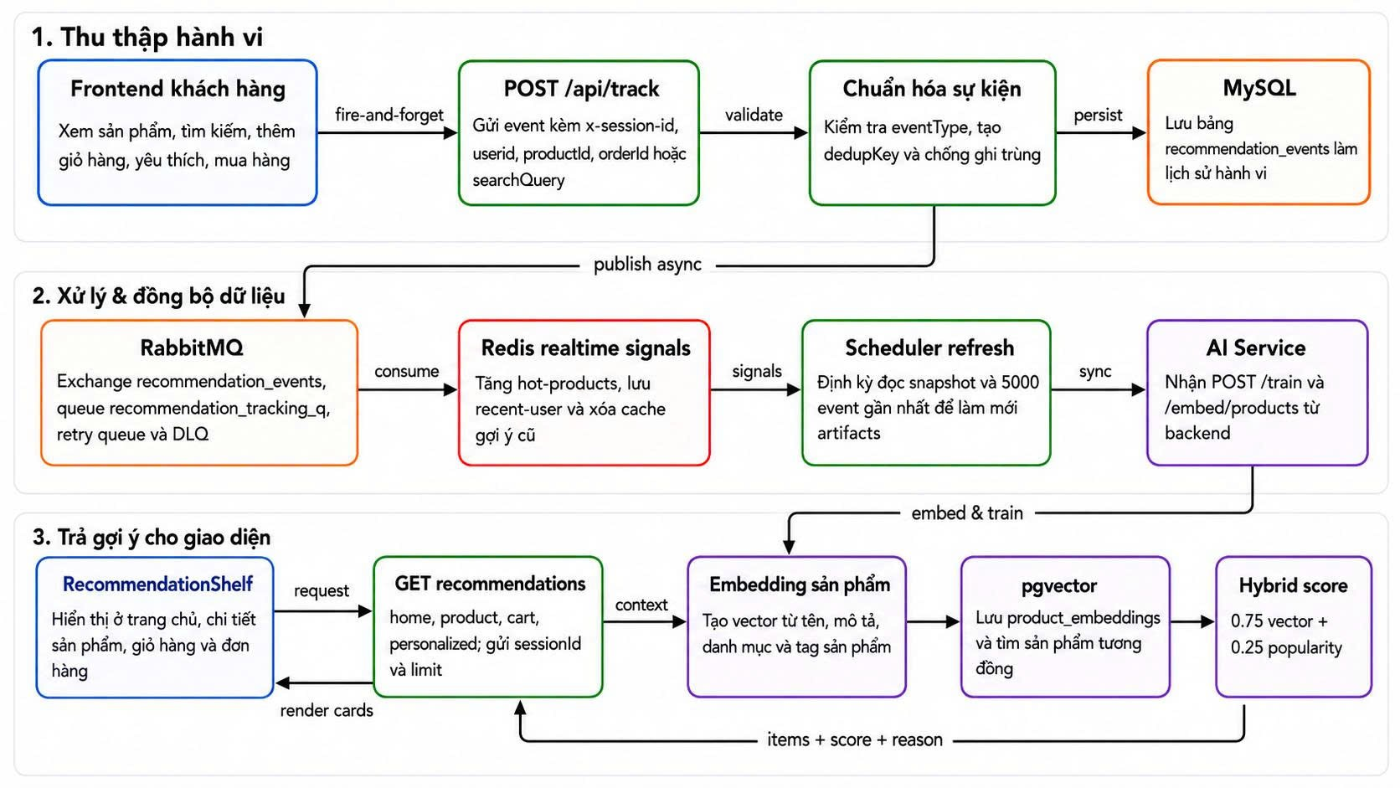
Hình 3. 2 Luồng tracking và gợi ý sản phẩm
Luồng xử lý được chia thành ba phần chính:
  - Thu thập hành vi người dùng :Frontend ghi nhận các thao tác của khách hàng và gửi sự kiện về API /api/track. Backend kiểm tra, chuẩn hóa dữ liệu sự kiện, chống ghi trùng và lưu vào bảng recommendation_events trong MySQL để làm lịch sử hành vi.
  - Xử lý và đồng bộ dữ liệu : Sau khi sự kiện được lưu, backend đẩy dữ liệu sang RabbitMQ để xử lý bất đồng bộ. Consumer tiếp nhận sự kiện và cập nhật các tín hiệu realtime trong Redis như sản phẩm đang được quan tâm, hành vi gần đây của người dùng và cache gợi ý. Scheduler định kỳ tổng hợp dữ liệu, làm mới độ tương đồng sản phẩm, cache gợi ý và đồng bộ dữ liệu cần thiết sang AI Service.
  - Tạo và trả kết quả gợi ý : AI Service nhận dữ liệu sản phẩm, tạo embedding từ tên, mô tả, danh mục và tag sản phẩm. Các vector embedding được lưu và truy vấn bằng pgvector để tìm sản phẩm tương đồng. Hệ thống kết hợp độ tương đồng vector với độ phổ biến của sản phẩm để tính điểm gợi ý, sau đó trả danh sách sản phẩm kèm điểm số và lý do gợi ý về backend. Frontend hiển thị các gợi ý này tại trang chủ, trang chi tiết sản phẩm, giỏ hàng hoặc khu vực gợi ý cá nhân hóa.
Nhờ luồng xử lý này, hệ thống vừa thu thập được dữ liệu hành vi người dùng, vừa đảm bảo quá trình tạo gợi ý không ảnh hưởng nhiều đến tốc độ sử dụng website. Các gợi ý sản phẩm trở nên phù hợp hơn với sở thích, lịch sử tương tác và ngữ cảnh mua sắm của từng khách hàng.

3.5. THIẾT KẾ CƠ SỞ DỮ LIỆU

3.5.1. Sơ đồ thiết kế cơ sở dữ liệu
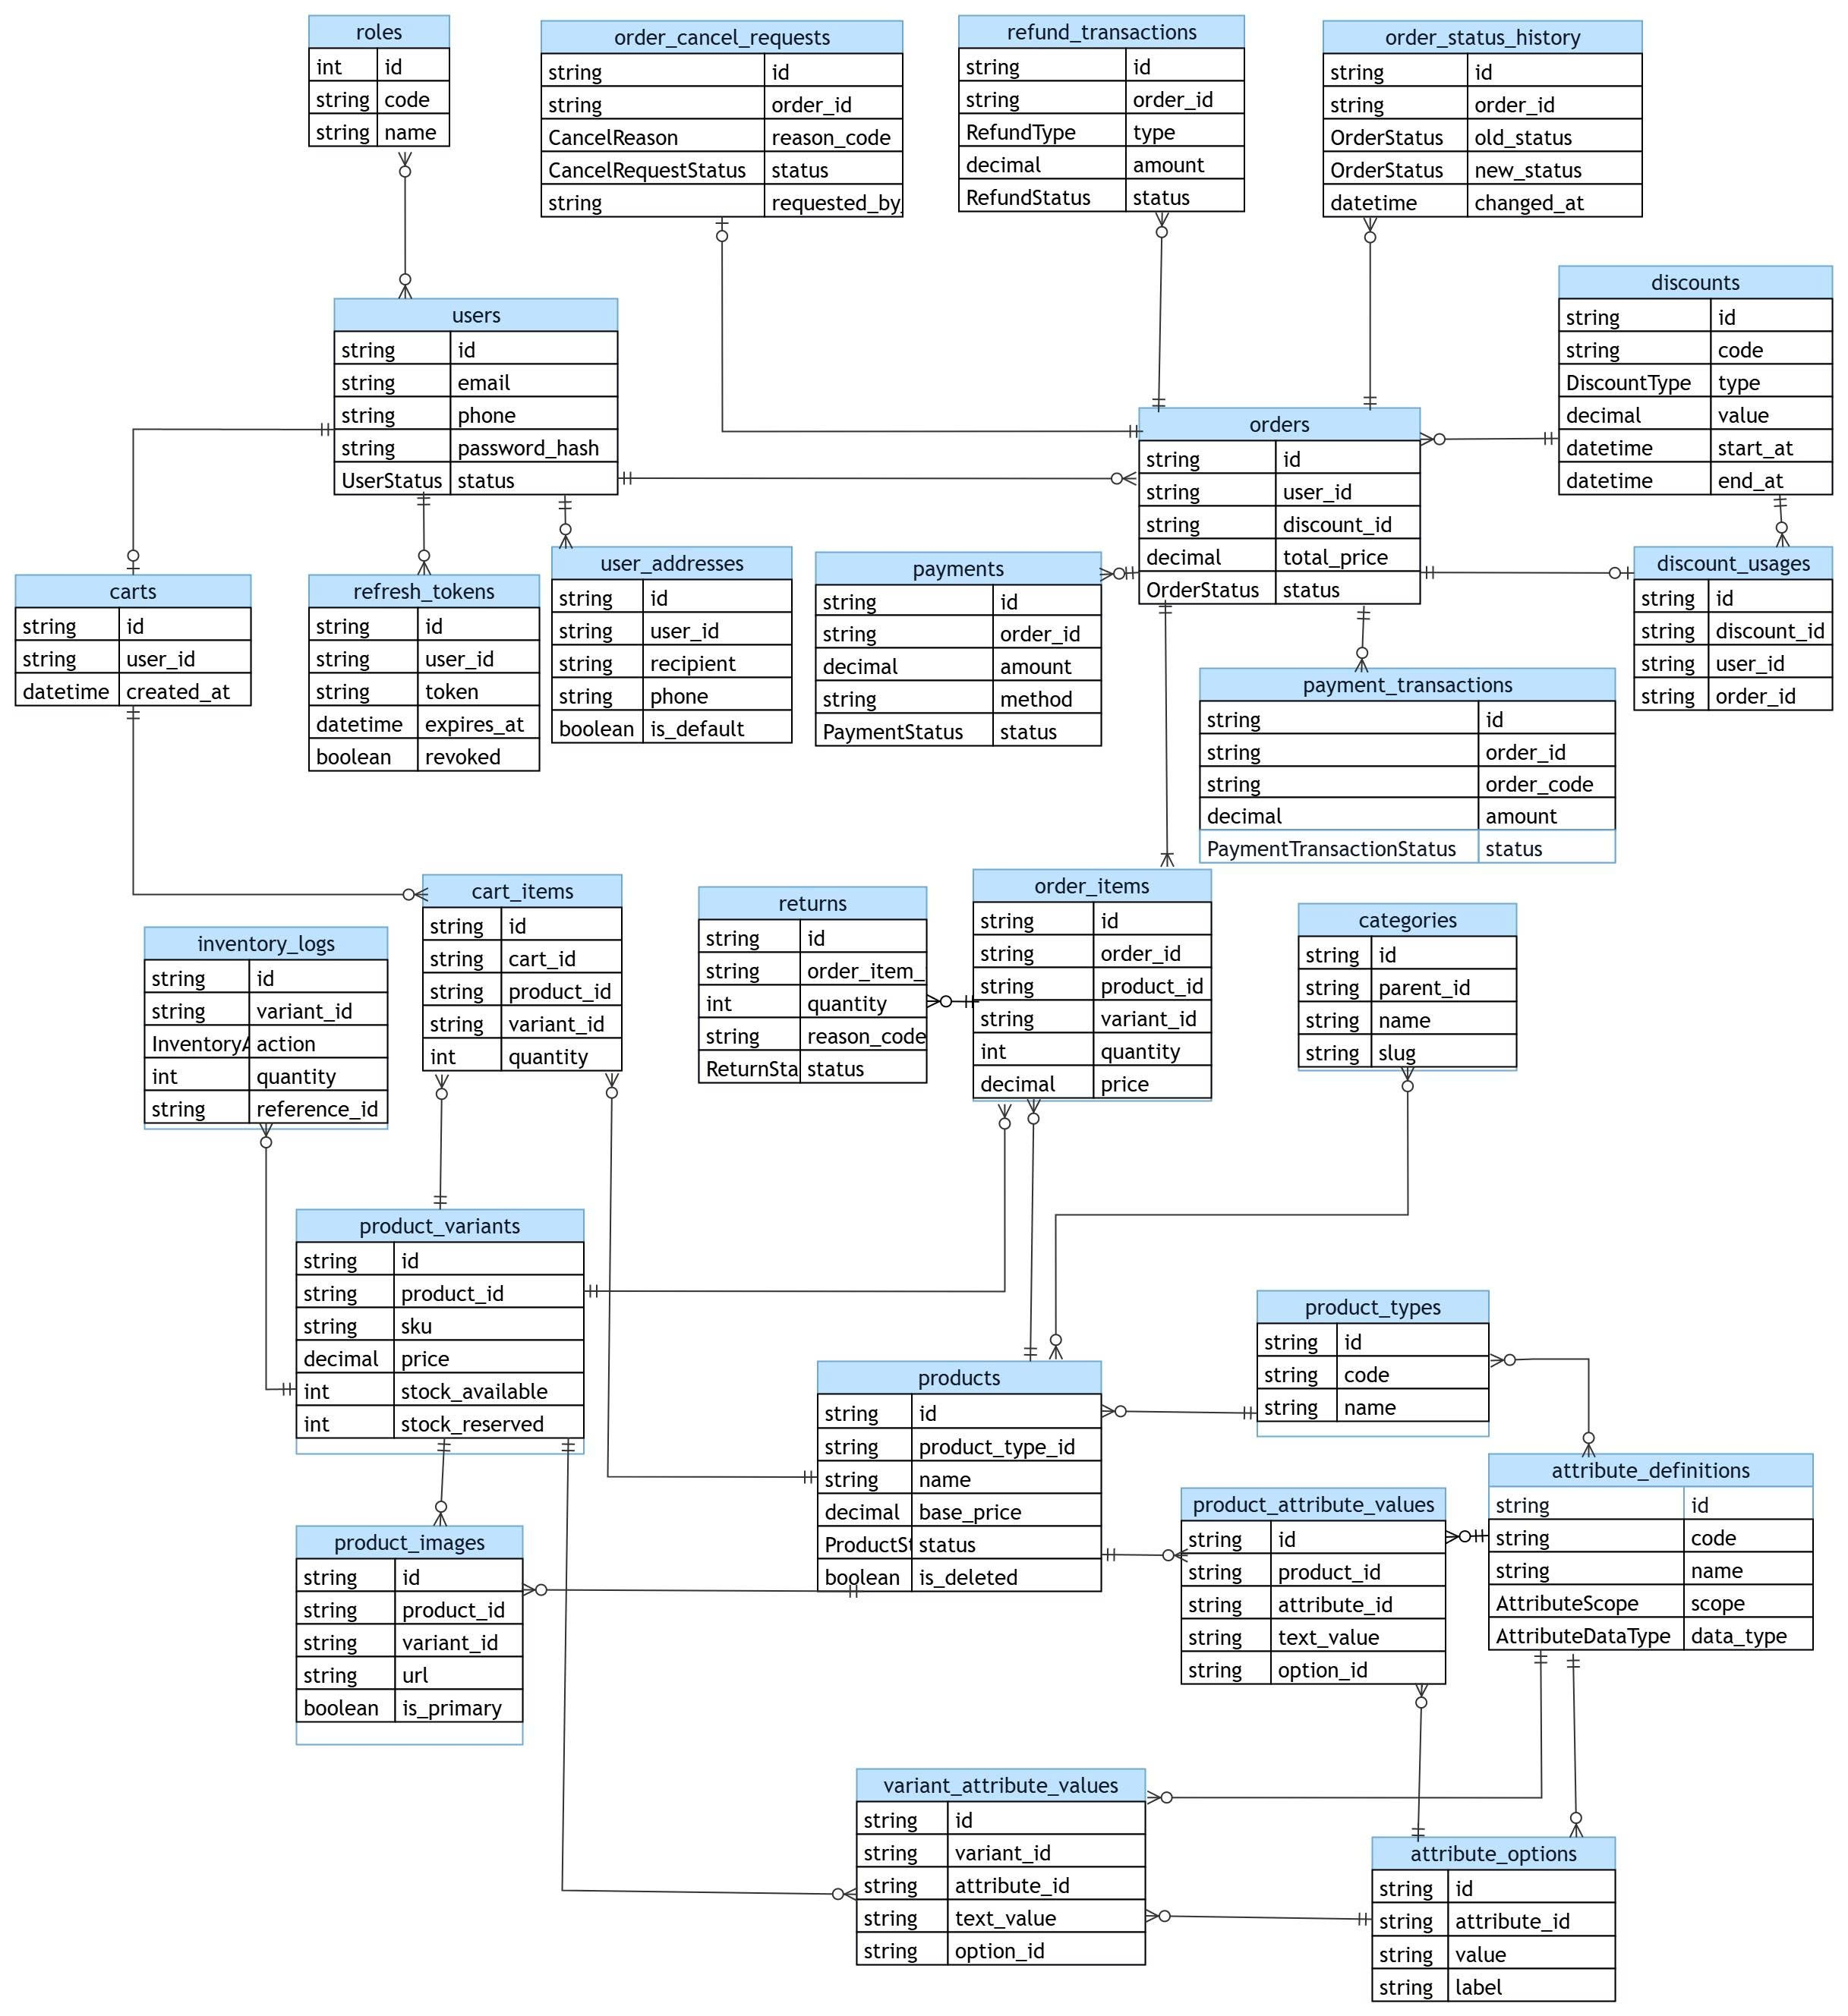
Hình 3. 3 Sơ đồ thiết kế cơ sở dữ liệu

3.5.2. Mô tả thiết kế cơ sở dữ liệu
Mục này mô tả ngắn gọn các bảng xuất hiện trong sơ đồ cơ sở dữ liệu ở Hình 3.3. Các bảng ngoài sơ đồ không được trình bày trong phần này.

User (users)
Lưu thông tin tài khoản người dùng đăng ký và đăng nhập vào hệ thống.
Bảng 3. 28 Bảng User
STT | Tên thuộc tính | Kiểu dữ liệu | Mô tả
1 | id | VarChar(36) | Mã bản ghi dùng để phân biệt dữ liệu trong hệ thống.
2 | email | VarChar(255) | Email của người dùng để đăng ký tài khoản và nhận email xác thực.
3 | phone | VarChar(20) (nullable) | Số điện thoại của người dùng để liên hệ hoặc giao hàng.
4 | passwordHash | VarChar(255) (nullable) | Mật khẩu đã được mã hóa để bảo vệ tài khoản.
5 | emailVerified | Boolean | Cho biết email của người dùng đã được xác thực hay chưa.
6 | status | Enum UserStatus | Trạng thái hiện tại của bản ghi.
7 | lastLogin | DateTime (nullable) | Thời điểm người dùng đăng nhập gần nhất.
8 | createdAt | DateTime | Thời điểm bản ghi được tạo.
9 | updatedAt | DateTime | Thời điểm bản ghi được cập nhật gần nhất.

RefreshToken (refresh_tokens)
Lưu token dùng để duy trì phiên đăng nhập của người dùng.
Bảng 3. 29 Bảng RefreshToken
STT | Tên thuộc tính | Kiểu dữ liệu | Mô tả
1 | id | VarChar(36) | Mã bản ghi dùng để phân biệt dữ liệu trong hệ thống.
2 | userId | VarChar(36) | Người dùng liên quan đến bản ghi này.
3 | token | VarChar(500) | Token dùng để duy trì phiên đăng nhập.
4 | deviceInfo | VarChar(500) (nullable) | Thông tin thiết bị đang đăng nhập.
5 | expiresAt | DateTime | Thời điểm token hoặc yêu cầu hết hạn.
6 | revoked | Boolean | Cho biết token đã bị thu hồi hay chưa.
7 | createdAt | DateTime | Thời điểm bản ghi được tạo.

Role (roles)
Lưu các vai trò trong hệ thống như người mua, người bán hoặc quản trị viên.
Bảng 3. 30 Bảng Role
STT | Tên thuộc tính | Kiểu dữ liệu | Mô tả
1 | id | Int | Mã bản ghi dùng để phân biệt dữ liệu trong hệ thống.
2 | code | VarChar(50) | Mã ngắn dùng để nhận diện nhanh trong hệ thống.
3 | name | VarChar(100) | Tên hiển thị cho người dùng.
4 | createdAt | DateTime | Thời điểm bản ghi được tạo.

UserRole (user_roles)
Liên kết người dùng với vai trò mà họ được cấp.
Bảng 3. 31 Bảng UserRole
STT | Tên thuộc tính | Kiểu dữ liệu | Mô tả
1 | userId | VarChar(36) | Người dùng được gán vai trò.
2 | roleId | Int | Vai trò được gán cho người dùng.

UserAddress (user_addresses)
Lưu địa chỉ giao hàng của người dùng.
Bảng 3. 32 Bảng UserAddress
STT | Tên thuộc tính | Kiểu dữ liệu | Mô tả
1 | id | VarChar(36) | Mã bản ghi dùng để phân biệt dữ liệu trong hệ thống.
2 | userId | VarChar(36) | Người dùng liên quan đến bản ghi này.
3 | recipient | VarChar(255) | Tên người nhận hàng.
4 | phone | VarChar(20) | Số điện thoại của người dùng để liên hệ hoặc giao hàng.
5 | addressLine | Text | Địa chỉ giao hàng chi tiết.
6 | ward | VarChar(100) | Phường hoặc xã của địa chỉ giao hàng.
7 | district | VarChar(100) | Quận hoặc huyện của địa chỉ giao hàng.
8 | city | VarChar(100) | Tỉnh hoặc thành phố của địa chỉ giao hàng.
9 | isDefault | Boolean | Đánh dấu địa chỉ mặc định của người dùng.
10 | createdAt | DateTime | Thời điểm bản ghi được tạo.

Product (products)
Lưu thông tin chung của sản phẩm được bán trên website.
Bảng 3. 33 Bảng Product
STT | Tên thuộc tính | Kiểu dữ liệu | Mô tả
1 | id | VarChar(36) | Mã bản ghi dùng để phân biệt dữ liệu trong hệ thống.
2 | productTypeId | VarChar(36) (nullable) | Loại sản phẩm của mặt hàng.
3 | name | VarChar(255) | Tên hiển thị cho người dùng.
4 | description | Text (nullable) | Mô tả ngắn về nội dung hoặc ý nghĩa của bản ghi.
5 | basePrice | Decimal(10, 2) | Giá cơ bản hiển thị của sản phẩm.
6 | status | Enum ProductStatus | Trạng thái hiện tại của bản ghi.
7 | isSale | Boolean | Cho biết sản phẩm đang được bán giảm giá hay không.
8 | isDeleted | Boolean | Cho biết bản ghi đã bị xóa mềm hay chưa.
9 | deletedAt | DateTime (nullable) | Thời điểm bản ghi bị xóa mềm, nếu có.
10 | createdAt | DateTime | Thời điểm bản ghi được tạo.
11 | updatedAt | DateTime | Thời điểm bản ghi được cập nhật gần nhất.

ProductVariant (product_variants)
Lưu từng phiên bản cụ thể của sản phẩm như màu, size, giá và tồn kho.
Bảng 3. 34 Bảng ProductVariant
STT | Tên thuộc tính | Kiểu dữ liệu | Mô tả
1 | id | VarChar(36) | Mã bản ghi dùng để phân biệt dữ liệu trong hệ thống.
2 | productId | VarChar(36) | Sản phẩm liên quan đến bản ghi này.
3 | sku | VarChar(100) | Mã SKU dùng để quản lý biến thể sản phẩm.
4 | optionKey | VarChar(500) (nullable) | Mã mô tả tổ hợp thuộc tính của biến thể.
5 | status | Enum VariantStatus | Trạng thái hiện tại của bản ghi.
6 | isDefault | Boolean | Đánh dấu địa chỉ mặc định của người dùng.
7 | attributes | Json | Thông tin thuộc tính của biến thể, ví dụ màu sắc hoặc kích cỡ.
8 | price | Decimal(10, 2) | Giá bán tại thời điểm lưu bản ghi.
9 | stockAvailable | Int | Số lượng sản phẩm còn có thể bán.
10 | stockOnHand | Int | Tổng số lượng sản phẩm đang có trong kho.
11 | stockReserved | Int | Số lượng sản phẩm đang được giữ cho đơn hàng.
12 | minStock | Int | Mức tồn kho tối thiểu để cảnh báo nhập hàng.
13 | isDeleted | Boolean | Cho biết bản ghi đã bị xóa mềm hay chưa.
14 | deletedAt | DateTime (nullable) | Thời điểm bản ghi bị xóa mềm, nếu có.
15 | createdAt | DateTime | Thời điểm bản ghi được tạo.
16 | updatedAt | DateTime | Thời điểm bản ghi được cập nhật gần nhất.

ProductImage (product_images)
Lưu hình ảnh hiển thị cho sản phẩm hoặc biến thể sản phẩm.
Bảng 3. 35 Bảng ProductImage
STT | Tên thuộc tính | Kiểu dữ liệu | Mô tả
1 | id | VarChar(36) | Mã bản ghi dùng để phân biệt dữ liệu trong hệ thống.
2 | productId | VarChar(36) | Sản phẩm liên quan đến bản ghi này.
3 | variantId | VarChar(36) (nullable) | Biến thể sản phẩm liên quan, ví dụ màu hoặc size cụ thể.
4 | url | VarChar(1000) | Đường dẫn hình ảnh hoặc tài nguyên.
5 | altText | VarChar(255) (nullable) | Nội dung thay thế để mô tả hình ảnh.
6 | sortOrder | Int | Thứ tự hiển thị trên giao diện.
7 | isPrimary | Boolean | Đánh dấu hình ảnh hoặc danh mục chính.
8 | createdAt | DateTime | Thời điểm bản ghi được tạo.

Category (categories)
Lưu danh mục dùng để phân loại sản phẩm.
Bảng 3. 36 Bảng Category
STT | Tên thuộc tính | Kiểu dữ liệu | Mô tả
1 | id | VarChar(36) | Mã bản ghi dùng để phân biệt dữ liệu trong hệ thống.
2 | name | VarChar(255) | Tên hiển thị cho người dùng.
3 | slug | VarChar(255) | Đường dẫn ngắn, dễ đọc dùng trên URL.
4 | description | Text (nullable) | Mô tả ngắn về nội dung hoặc ý nghĩa của bản ghi.
5 | imageUrl | VarChar(1000) (nullable) | Đường dẫn hình ảnh đại diện.
6 | sortOrder | Int | Thứ tự hiển thị trên giao diện.
7 | parentId | VarChar(36) (nullable) | Danh mục cha nếu đây là danh mục con.
8 | createdAt | DateTime | Thời điểm bản ghi được tạo.
9 | updatedAt | DateTime | Thời điểm bản ghi được cập nhật gần nhất.
10 | deletedAt | DateTime (nullable) | Thời điểm bản ghi bị xóa mềm, nếu có.

ProductCategory (product_categories)
Liên kết sản phẩm với một hoặc nhiều danh mục.
Bảng 3. 37 Bảng ProductCategory
STT | Tên thuộc tính | Kiểu dữ liệu | Mô tả
1 | productId | VarChar(36) | Sản phẩm thuộc danh mục.
2 | categoryId | VarChar(36) | Danh mục chứa sản phẩm.
3 | isPrimary | Boolean | Đánh dấu hình ảnh hoặc danh mục chính.
4 | sortOrder | Int | Thứ tự hiển thị trên giao diện.

ProductType (product_types)
Lưu loại sản phẩm như áo, quần, váy hoặc phụ kiện.
Bảng 3. 38 Bảng ProductType
STT | Tên thuộc tính | Kiểu dữ liệu | Mô tả
1 | Id | VarChar(36) | Mã bản ghi dùng để phân biệt dữ liệu trong hệ thống.
2 | Code | VarChar(100) | Mã ngắn dùng để nhận diện nhanh trong hệ thống.
3 | Name | VarChar(255) | Tên hiển thị cho người dùng.
4 | description | Text (nullable) | Mô tả ngắn về nội dung hoặc ý nghĩa của bản ghi.
5 | deletedAt | DateTime (nullable) | Thời điểm bản ghi bị xóa mềm, nếu có.
6 | createdAt | DateTime | Thời điểm bản ghi được tạo.
7 | updatedAt | DateTime | Thời điểm bản ghi được cập nhật gần nhất.

AttributeDefinition (attribute_definitions)
Lưu định nghĩa các thuộc tính sản phẩm như màu sắc, kích cỡ, chất liệu.
Bảng 3. 39 Bảng AttributeDefinition
STT | Tên thuộc tính | Kiểu dữ liệu | Mô tả
1 | id | VarChar(36) | Mã bản ghi dùng để phân biệt dữ liệu trong hệ thống.
2 | code | VarChar(100) | Mã ngắn dùng để nhận diện nhanh trong hệ thống.
3 | name | VarChar(255) | Tên hiển thị cho người dùng.
4 | scope | Enum AttributeScope | Phạm vi sử dụng của thuộc tính.
5 | dataType | Enum AttributeDataType | Kiểu dữ liệu của giá trị thuộc tính.
6 | unit | VarChar(50) (nullable) | Đơn vị của thuộc tính, ví dụ cm, kg hoặc %.
7 | deletedAt | DateTime (nullable) | Thời điểm bản ghi bị xóa mềm, nếu có.
8 | createdAt | DateTime | Thời điểm bản ghi được tạo.
9 | updatedAt | DateTime | Thời điểm bản ghi được cập nhật gần nhất.

AttributeOption (attribute_options)
Lưu các lựa chọn cụ thể của từng thuộc tính, ví dụ S, M, L hoặc màu đen.
Bảng 3. 40 Bảng AttributeOption
STT | Tên thuộc tính | Kiểu dữ liệu | Mô tả
1 | Id | VarChar(36) | Mã bản ghi dùng để phân biệt dữ liệu trong hệ thống.
2 | attributeId | VarChar(36) | Thuộc tính sản phẩm liên quan.
3 | Value | VarChar(100) | Giá trị của lựa chọn thuộc tính.
4 | Label | VarChar(255) | Tên lựa chọn hiển thị cho người dùng.
5 | sortOrder | Int | Thứ tự hiển thị trên giao diện.
6 | swatchHex | VarChar(16) (nullable) | Mã màu dùng để hiển thị ô màu trên giao diện.
7 | deletedAt | DateTime (nullable) | Thời điểm bản ghi bị xóa mềm, nếu có.
8 | createdAt | DateTime | Thời điểm bản ghi được tạo.
9 | updatedAt | DateTime | Thời điểm bản ghi được cập nhật gần nhất.

ProductTypeAttribute (product_type_attributes)
Quy định loại sản phẩm nào cần dùng những thuộc tính nào.
Bảng 3. 41 Bảng ProductTypeAttribute
STT | Tên thuộc tính | Kiểu dữ liệu | Mô tả
1 | productTypeId | VarChar(36) | Loại sản phẩm của mặt hàng.
2 | attributeId | VarChar(36) | Thuộc tính sản phẩm liên quan.
3 | isRequired | Boolean | Cho biết thuộc tính có bắt buộc nhập hay không.
4 | isFilterable | Boolean | Cho biết thuộc tính có dùng để lọc sản phẩm hay không.
5 | isVariantAxis | Boolean | Cho biết thuộc tính có dùng để tạo biến thể hay không.
6 | variantAxisOrder | Int (nullable) | Thứ tự thuộc tính khi tạo biến thể sản phẩm.
7 | createdAt | DateTime | Thời điểm bản ghi được tạo.
8 | updatedAt | DateTime | Thời điểm bản ghi được cập nhật gần nhất.

ProductAttributeValue (product_attribute_values)
Lưu giá trị thuộc tính chung của sản phẩm.
Bảng 3. 42 Bảng ProductAttributeValue
STT | Tên thuộc tính | Kiểu dữ liệu | Mô tả
1 | Id | VarChar(36) | Mã bản ghi dùng để phân biệt dữ liệu trong hệ thống.
2 | productId | VarChar(36) | Sản phẩm liên quan đến bản ghi này.
3 | attributeId | VarChar(36) | Thuộc tính sản phẩm liên quan.
4 | textValue | Text (nullable) | Giá trị dạng chữ của thuộc tính.
5 | numberValue | Decimal(18, 4) (nullable) | Giá trị dạng số của thuộc tính.
6 | booleanValue | Boolean (nullable) | Giá trị đúng/sai của thuộc tính.
7 | dateValue | DateTime (nullable) | Giá trị ngày tháng của thuộc tính.
8 | optionId | VarChar(36) (nullable) | Lựa chọn cụ thể của thuộc tính.
9 | deletedAt | DateTime (nullable) | Thời điểm bản ghi bị xóa mềm, nếu có.
10 | createdAt | DateTime | Thời điểm bản ghi được tạo.
11 | updatedAt | DateTime | Thời điểm bản ghi được cập nhật gần nhất.

ProductAttributeValueOption (product_attribute_value_options)
Lưu các lựa chọn được gắn cho giá trị thuộc tính của sản phẩm.
Bảng 3. 43 Bảng ProductAttributeValueOption
STT | Tên thuộc tính | Kiểu dữ liệu | Mô tả
1 | productAttributeValueId | VarChar(36) | Giá trị thuộc tính sản phẩm được gắn lựa chọn.
2 | optionId | VarChar(36) | Lựa chọn cụ thể của thuộc tính.

VariantAttributeValue (variant_attribute_values)
Lưu giá trị thuộc tính riêng cho từng biến thể sản phẩm.
Bảng 3. 44 Bảng VariantAttributeValue
STT | Tên thuộc tính | Kiểu dữ liệu | Mô tả
1 | id | VarChar(36) | Mã bản ghi dùng để phân biệt dữ liệu trong hệ thống.
2 | variantId | VarChar(36) | Biến thể sản phẩm liên quan, ví dụ màu hoặc size cụ thể.
3 | attributeId | VarChar(36) | Thuộc tính sản phẩm liên quan.
4 | textValue | Text (nullable) | Giá trị dạng chữ của thuộc tính.
5 | numberValue | Decimal(18, 4) (nullable) | Giá trị dạng số của thuộc tính.
6 | booleanValue | Boolean (nullable) | Giá trị đúng/sai của thuộc tính.
7 | dateValue | DateTime (nullable) | Giá trị ngày tháng của thuộc tính.
8 | optionId | VarChar(36) (nullable) | Lựa chọn cụ thể của thuộc tính.
9 | deletedAt | DateTime (nullable) | Thời điểm bản ghi bị xóa mềm, nếu có.
10 | createdAt | DateTime | Thời điểm bản ghi được tạo.
11 | updatedAt | DateTime | Thời điểm bản ghi được cập nhật gần nhất.

Cart (carts)
Lưu giỏ hàng hiện tại của người dùng.
Bảng 3. 45 Bảng Cart
STT | Tên thuộc tính | Kiểu dữ liệu | Mô tả
1 | id | VarChar(36) | Mã bản ghi dùng để phân biệt dữ liệu trong hệ thống.
2 | userId | VarChar(36) | Người dùng liên quan đến bản ghi này.
3 | createdAt | DateTime | Thời điểm bản ghi được tạo.

CartItem (cart_items)
Lưu từng sản phẩm nằm trong giỏ hàng.
Bảng 3. 46 Bảng CartItem
STT | Tên thuộc tính | Kiểu dữ liệu | Mô tả
1 | id | VarChar(36) | Mã bản ghi dùng để phân biệt dữ liệu trong hệ thống.
2 | cartId | VarChar(36) | Giỏ hàng chứa sản phẩm này.
3 | productId | VarChar(36) | Sản phẩm liên quan đến bản ghi này.
4 | variantId | VarChar(36) (nullable) | Biến thể sản phẩm liên quan, ví dụ màu hoặc size cụ thể.
5 | quantity | Int | Số lượng sản phẩm người dùng muốn mua.

Order (orders)
Lưu thông tin đơn hàng sau khi người dùng đặt mua.
Bảng 3. 47 Bảng Order
STT | Tên thuộc tính | Kiểu dữ liệu | Mô tả
1 | id | VarChar(36) | Mã bản ghi dùng để phân biệt dữ liệu trong hệ thống.
2 | userId | VarChar(36) | Người dùng liên quan đến bản ghi này.
3 | totalPrice | Decimal(10, 2) | Tổng tiền của đơn hàng.
4 | status | Enum OrderStatus | Trạng thái xử lý hiện tại của đơn hàng.
5 | returnStatus | Enum ReturnFlowStatus (nullable) | Trạng thái trả hàng của đơn hàng nếu có yêu cầu trả hàng.
6 | discountId | VarChar(36) (nullable) | Mã giảm giá được áp dụng.
7 | discountAmount | Decimal(10, 2) (nullable) | Số tiền được giảm từ mã khuyến mãi.
8 | createdAt | DateTime | Thời điểm bản ghi được tạo.
9 | updatedAt | DateTime | Thời điểm bản ghi được cập nhật gần nhất.

OrderItem (order_items)
Lưu từng sản phẩm trong một đơn hàng.
Bảng 3. 48 Bảng OrderItem
STT | Tên thuộc tính | Kiểu dữ liệu | Mô tả
1 | id | VarChar(36) | Mã bản ghi dùng để phân biệt dữ liệu trong hệ thống.
2 | orderId | VarChar(36) | Đơn hàng liên quan đến bản ghi này.
3 | productId | VarChar(36) | Sản phẩm liên quan đến bản ghi này.
4 | variantId | VarChar(36) (nullable) | Biến thể sản phẩm liên quan, ví dụ màu hoặc size cụ thể.
5 | quantity | Int | Số lượng sản phẩm trong đơn hàng.
6 | price | Decimal(10, 2) | Giá sản phẩm tại thời điểm đặt hàng.

Payment (payments)
Lưu thông tin thanh toán của đơn hàng.
Bảng 3. 49 Bảng Payment
STT | Tên thuộc tính | Kiểu dữ liệu | Mô tả
1 | id | VarChar(36) | Mã bản ghi dùng để phân biệt dữ liệu trong hệ thống.
2 | orderId | VarChar(36) | Đơn hàng liên quan đến bản ghi này.
3 | amount | Decimal(10, 2) | Số tiền của thanh toán hoặc hoàn tiền.
4 | method | VarChar(50) | Phương thức thanh toán người dùng chọn.
5 | transactionId | VarChar(255) (nullable) | Mã giao dịch thanh toán trong hệ thống.
6 | status | Enum PaymentStatus | Trạng thái thanh toán của đơn hàng.
7 | createdAt | DateTime | Thời điểm bản ghi được tạo.
8 | paidAt | DateTime (nullable) | Thời điểm thanh toán thành công.

PaymentTransaction (payment_transactions)
Lưu giao dịch thanh toán với cổng thanh toán.
Bảng 3. 50 Bảng PaymentTransaction
STT | Tên thuộc tính | Kiểu dữ liệu | Mô tả
1 | id | VarChar(36) | Mã bản ghi dùng để phân biệt dữ liệu trong hệ thống.
2 | orderId | VarChar(36) | Đơn hàng liên quan đến bản ghi này.
3 | orderCode | VarChar(64) | Mã đơn hàng hoặc mã giao dịch thanh toán.
4 | amount | Decimal(10, 2) | Số tiền của thanh toán hoặc hoàn tiền.
5 | status | Enum PaymentTransactionStatus | Trạng thái giao dịch thanh toán từ cổng thanh toán.
6 | bankCode | VarChar(20) (nullable) | Mã ngân hàng dùng trong giao dịch thanh toán.
7 | gatewayReference | VarChar(64) (nullable) | Mã tham chiếu do cổng thanh toán trả về.
8 | gatewayCode | VarChar(10) (nullable) | Mã kết quả do cổng thanh toán trả về.
9 | gatewayStatus | VarChar(10) (nullable) | Trạng thái giao dịch do cổng thanh toán trả về.
10 | paidAt | DateTime (nullable) | Thời điểm thanh toán thành công.
11 | rawPayload | Json (nullable) | Dữ liệu gốc nhận từ cổng thanh toán để đối soát khi cần.
12 | createdAt | DateTime | Thời điểm bản ghi được tạo.
13 | updatedAt | DateTime | Thời điểm bản ghi được cập nhật gần nhất.

OrderStatusHistory (order_status_history)
Lưu lịch sử thay đổi trạng thái đơn hàng.
Bảng 3. 51 Bảng OrderStatusHistory
STT | Tên thuộc tính | Kiểu dữ liệu | Mô tả
1 | id | VarChar(36) | Mã bản ghi dùng để phân biệt dữ liệu trong hệ thống.
2 | orderId | VarChar(36) | Đơn hàng liên quan đến bản ghi này.
3 | oldStatus | Enum OrderStatus (nullable) | Trạng thái đơn hàng trước khi thay đổi.
4 | newStatus | Enum OrderStatus | Trạng thái đơn hàng sau khi thay đổi.
5 | changedBy | VarChar(36) (nullable) | Người thực hiện thay đổi trạng thái.
6 | changedAt | DateTime | Thời điểm trạng thái được thay đổi.

Discount (discounts)
Lưu mã giảm giá và điều kiện áp dụng.
Bảng 3. 52 Bảng Discount
STT | Tên thuộc tính | Kiểu dữ liệu | Mô tả
1 | id | VarChar(36) | Mã bản ghi dùng để phân biệt dữ liệu trong hệ thống.
2 | code | VarChar(50) | Mã giảm giá người dùng nhập khi mua hàng.
3 | description | VarChar(500) (nullable) | Mô tả ngắn về nội dung hoặc ý nghĩa của bản ghi.
4 | type | Enum DiscountType | Loại mã giảm giá hoặc loại giao dịch.
5 | value | Decimal(10, 2) | Giá trị của lựa chọn thuộc tính.
6 | maxDiscount | Decimal(10, 2) (nullable) | Số tiền giảm tối đa của mã giảm giá.
7 | minOrderAmount | Decimal(10, 2) (nullable) | Giá trị đơn hàng tối thiểu để dùng mã.
8 | maxUsage | Int (nullable) | Số lần tối đa mã giảm giá được sử dụng.
9 | userUsageLimit | Int (nullable) | Số lần một người dùng được sử dụng mã giảm giá.
10 | usedCount | Int | Số lần mã giảm giá đã được sử dụng.
11 | startAt | DateTime | Thời điểm mã giảm giá bắt đầu có hiệu lực.
12 | endAt | DateTime | Thời điểm mã giảm giá hết hiệu lực.
13 | isActive | Boolean | Cho biết mã giảm giá đang được bật hay tắt.
14 | bannerImageUrl | VarChar(1000) (nullable) | Hình ảnh minh họa cho mã giảm giá nếu có.
15 | createdAt | DateTime | Thời điểm bản ghi được tạo.
16 | updatedAt | DateTime | Thời điểm bản ghi được cập nhật gần nhất.

DiscountUsage (discount_usages)
Lưu lịch sử người dùng đã sử dụng mã giảm giá cho đơn hàng nào.
Bảng 3. 53 Bảng DiscountUsage
STT | Tên thuộc tính | Kiểu dữ liệu | Mô tả
1 | id | VarChar(36) | Mã bản ghi dùng để phân biệt dữ liệu trong hệ thống.
2 | discountId | VarChar(36) | Mã giảm giá được áp dụng.
3 | userId | VarChar(36) | Người dùng liên quan đến bản ghi này.
4 | orderId | VarChar(36) | Đơn hàng liên quan đến bản ghi này.

InventoryLog (inventory_logs)
Lưu lịch sử thay đổi số lượng tồn kho của biến thể sản phẩm.
Bảng 3. 54 Bảng InventoryLog
STT | Tên thuộc tính | Kiểu dữ liệu | Mô tả
1 | id | VarChar(36) | Mã bản ghi dùng để phân biệt dữ liệu trong hệ thống.
2 | variantId | VarChar(36) | Biến thể sản phẩm liên quan, ví dụ màu hoặc size cụ thể.
3 | action | Enum InventoryAction | Hành động làm thay đổi tồn kho.
4 | quantity | Int | Số lượng sản phẩm.
5 | referenceId | VarChar(36) (nullable) | Mã tham chiếu đến đơn hàng hoặc nghiệp vụ làm thay đổi tồn kho.
6 | createdAt | DateTime | Thời điểm bản ghi được tạo.

Return (returns)
Lưu yêu cầu trả hàng cho từng sản phẩm trong đơn hàng.
Bảng 3. 55 Bảng Return
STT | Tên thuộc tính | Kiểu dữ liệu | Mô tả
1 | id | VarChar(36) | Mã bản ghi dùng để phân biệt dữ liệu trong hệ thống.
2 | orderItemId | VarChar(36) | Sản phẩm cụ thể trong đơn hàng.
3 | quantity | Int | Số lượng sản phẩm người dùng muốn trả.
4 | reason | Text (nullable) | Lý do phát sinh yêu cầu hoặc giao dịch.
5 | reasonCode | VarChar(50) (nullable) | Mã lý do người dùng chọn.
6 | evidenceImages | Json (nullable) | Hình ảnh minh chứng do người dùng gửi.
7 | bankAccountName | VarChar(255) (nullable) | Tên chủ tài khoản nhận tiền hoàn.
8 | bankAccountNumber | VarChar(50) (nullable) | Số tài khoản nhận tiền hoàn.
9 | bankName | VarChar(120) (nullable) | Tên ngân hàng nhận tiền hoàn.
10 | status | Enum ReturnStatus | Trạng thái xử lý yêu cầu trả hàng.
11 | createdAt | DateTime | Thời điểm bản ghi được tạo.

RefundTransaction (refund_transactions)
Lưu giao dịch hoàn tiền cho đơn hủy hoặc đơn trả hàng.
Bảng 3. 56 Bảng RefundTransaction
STT | Tên thuộc tính | Kiểu dữ liệu | Mô tả
1 | id | VarChar(36) | Mã bản ghi dùng để phân biệt dữ liệu trong hệ thống.
2 | orderId | VarChar(36) | Đơn hàng liên quan đến bản ghi này.
3 | type | Enum RefundType | Loại mã giảm giá hoặc loại giao dịch.
4 | amount | Decimal(10, 2) | Số tiền của thanh toán hoặc hoàn tiền.
5 | currency | VarChar(10) | Đơn vị tiền tệ, thường là VND.
6 | status | Enum RefundStatus | Trạng thái hiện tại của bản ghi.
7 | provider | VarChar(50) (nullable) | Nhà cung cấp dịch vụ thanh toán hoặc hoàn tiền.
8 | providerRefundId | VarChar(100) (nullable) | Mã hoàn tiền do nhà cung cấp trả về.
9 | reason | Text (nullable) | Lý do phát sinh yêu cầu hoặc giao dịch.
10 | initiatedBy | Enum ActorType | Người hoặc hệ thống khởi tạo giao dịch.
11 | idempotencyKey | VarChar(120) | Mã chống xử lý trùng giao dịch.
12 | failureReason | VarChar(500) (nullable) | Lý do thất bại nếu giao dịch không thành công.
13 | retryCount | Int | Số lần hệ thống đã thử xử lý lại.
14 | requestedAt | DateTime | Thời điểm người dùng gửi yêu cầu.
15 | processedAt | DateTime (nullable) | Thời điểm yêu cầu hoặc giao dịch được xử lý.
16 | createdAt | DateTime | Thời điểm bản ghi được tạo.
17 | updatedAt | DateTime | Thời điểm bản ghi được cập nhật gần nhất.

OrderCancelRequest (order_cancel_requests)
Lưu yêu cầu hủy đơn của người dùng, đặc biệt với đơn đã thanh toán.
Bảng 3. 57 Bảng OrderCancelRequest
STT | Tên thuộc tính | Kiểu dữ liệu | Mô tả
1 | id | VarChar(36) | Mã bản ghi dùng để phân biệt dữ liệu trong hệ thống.
2 | orderId | VarChar(36) | Đơn hàng liên quan đến bản ghi này.
3 | reasonCode | Enum CancelReason | Mã lý do người dùng chọn.
4 | reasonText | VarChar(500) (nullable) | Lý do chi tiết do người dùng nhập.
5 | status | Enum CancelRequestStatus | Trạng thái hiện tại của bản ghi.
6 | requestedByUserId | VarChar(36) | Người dùng gửi yêu cầu hủy đơn.
7 | approvedByAdminId | VarChar(36) (nullable) | Quản trị viên duyệt yêu cầu.
8 | rejectedByAdminId | VarChar(36) (nullable) | Quản trị viên từ chối yêu cầu.
9 | approvedAt | DateTime (nullable) | Thời điểm yêu cầu được duyệt.
10 | rejectedAt | DateTime (nullable) | Thời điểm yêu cầu bị từ chối.
11 | completedAt | DateTime (nullable) | Thời điểm yêu cầu hoàn tất.
12 | rejectionReason | VarChar(500) (nullable) | Lý do quản trị viên từ chối yêu cầu.
13 | bankAccountName | VarChar(255) | Tên chủ tài khoản nhận tiền hoàn.
14 | bankAccountNumber | VarChar(50) | Số tài khoản nhận tiền hoàn.
15 | bankName | VarChar(120) | Tên ngân hàng nhận tiền hoàn.
16 | createdAt | DateTime | Thời điểm bản ghi được tạo.
17 | updatedAt | DateTime | Thời điểm bản ghi được cập nhật gần nhất.

3.6. THIẾT KẾ LƯỢC ĐỒ LỚP
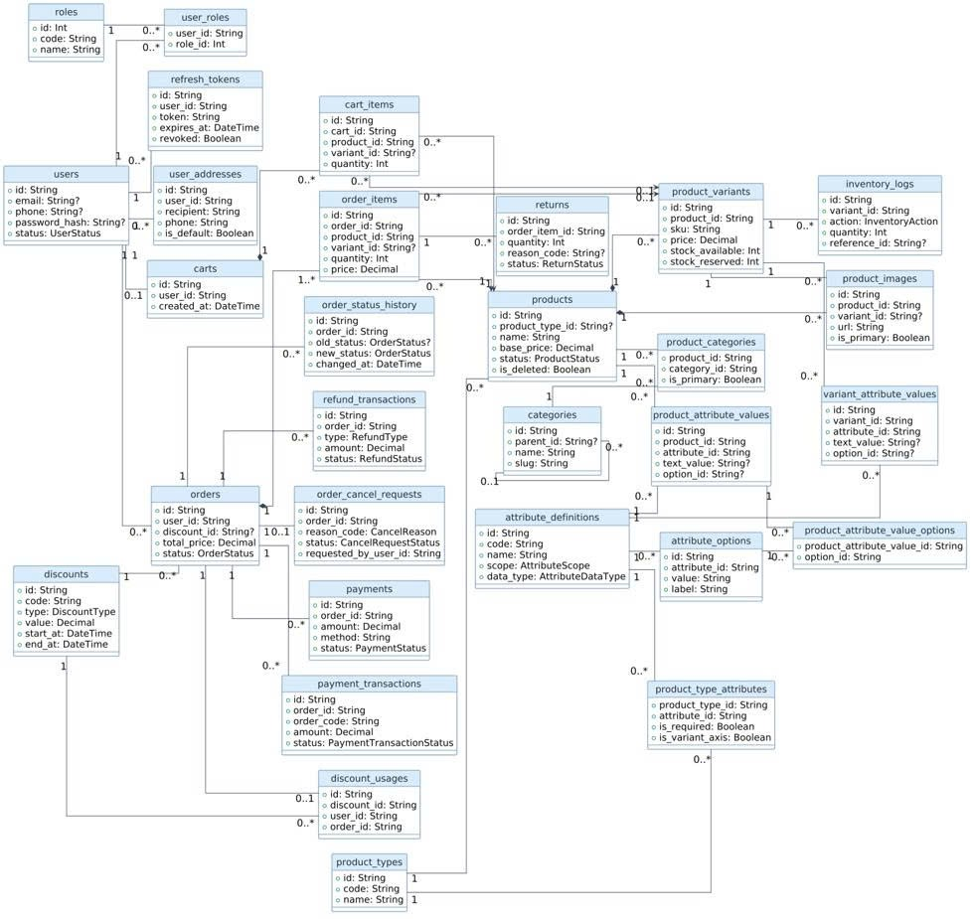
Hình 3. 4 Class Diagram

3.7. THIẾT KẾ LƯỢC ĐỒ TUẦN TỰ

Đăng nhập
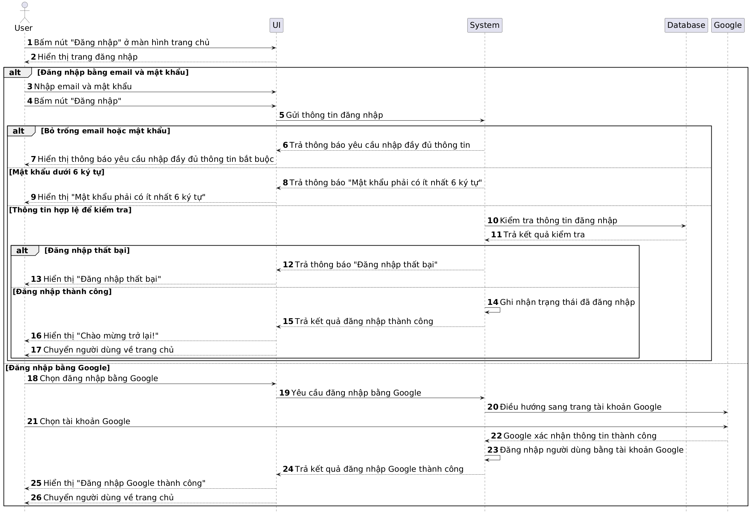
Hình 3. 5 Lược đồ tuần tự Đăng nhập

Đăng ký tài khoản
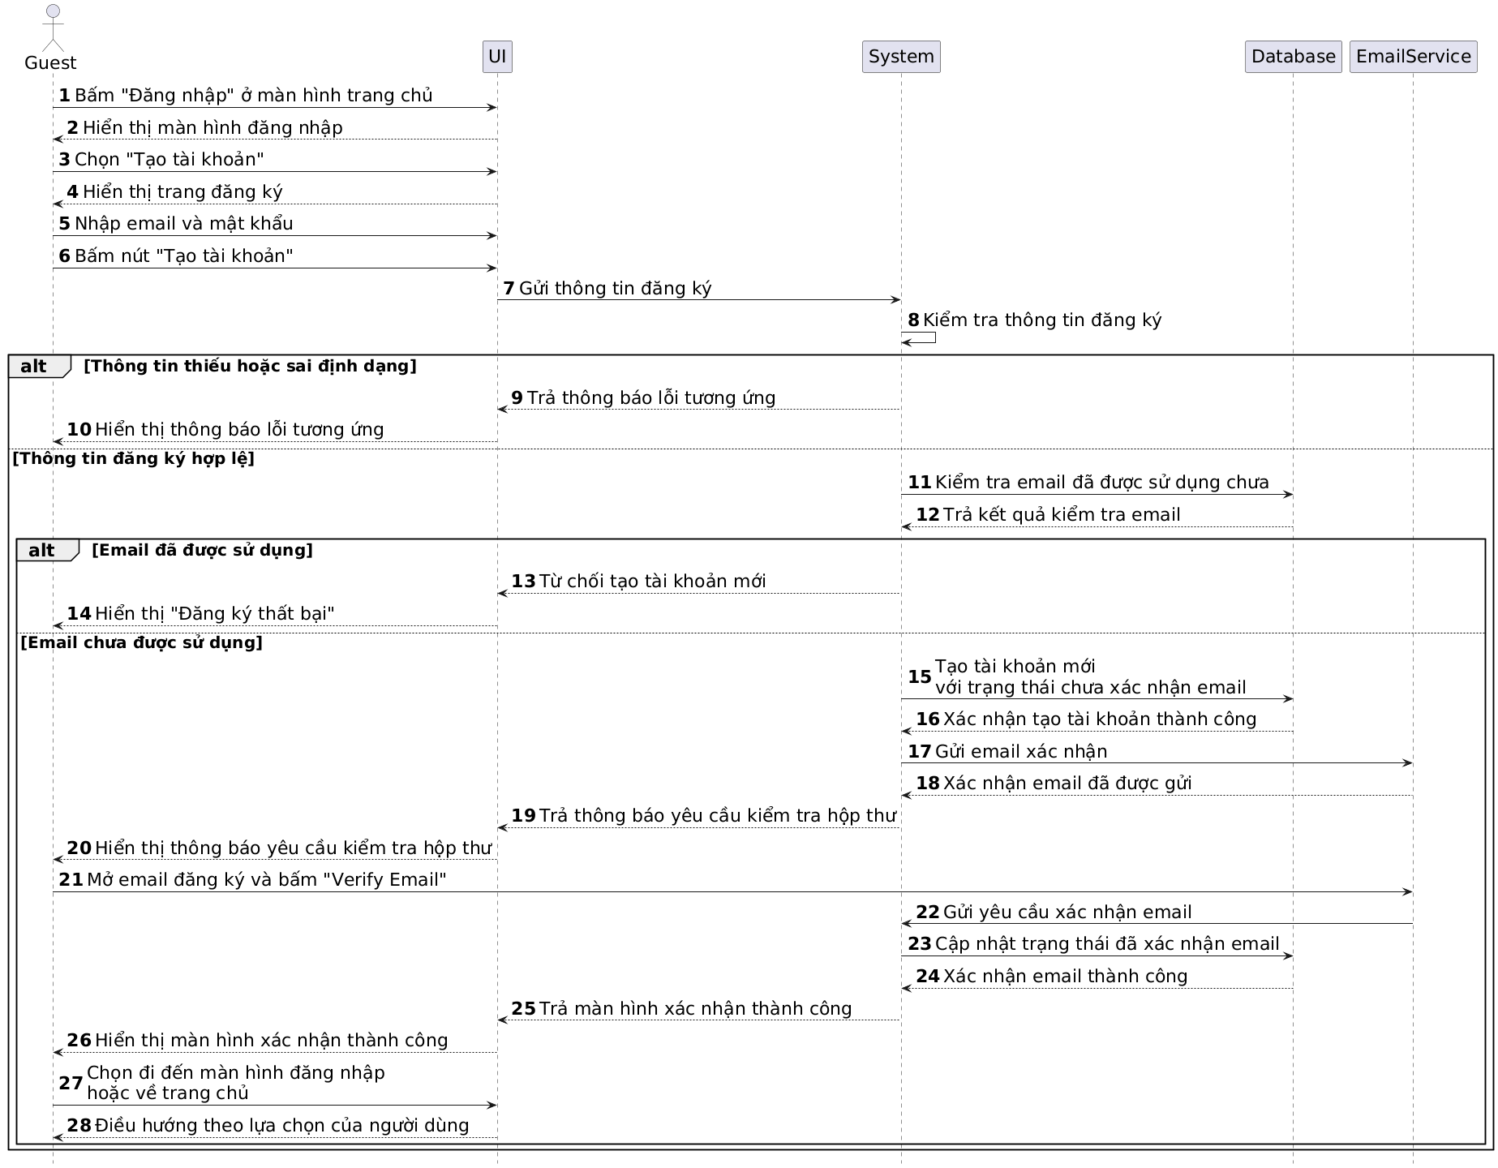
Hình 3. 6 Lược đồ tuần tự Đăng ký tài khoản

Quên mật khẩu
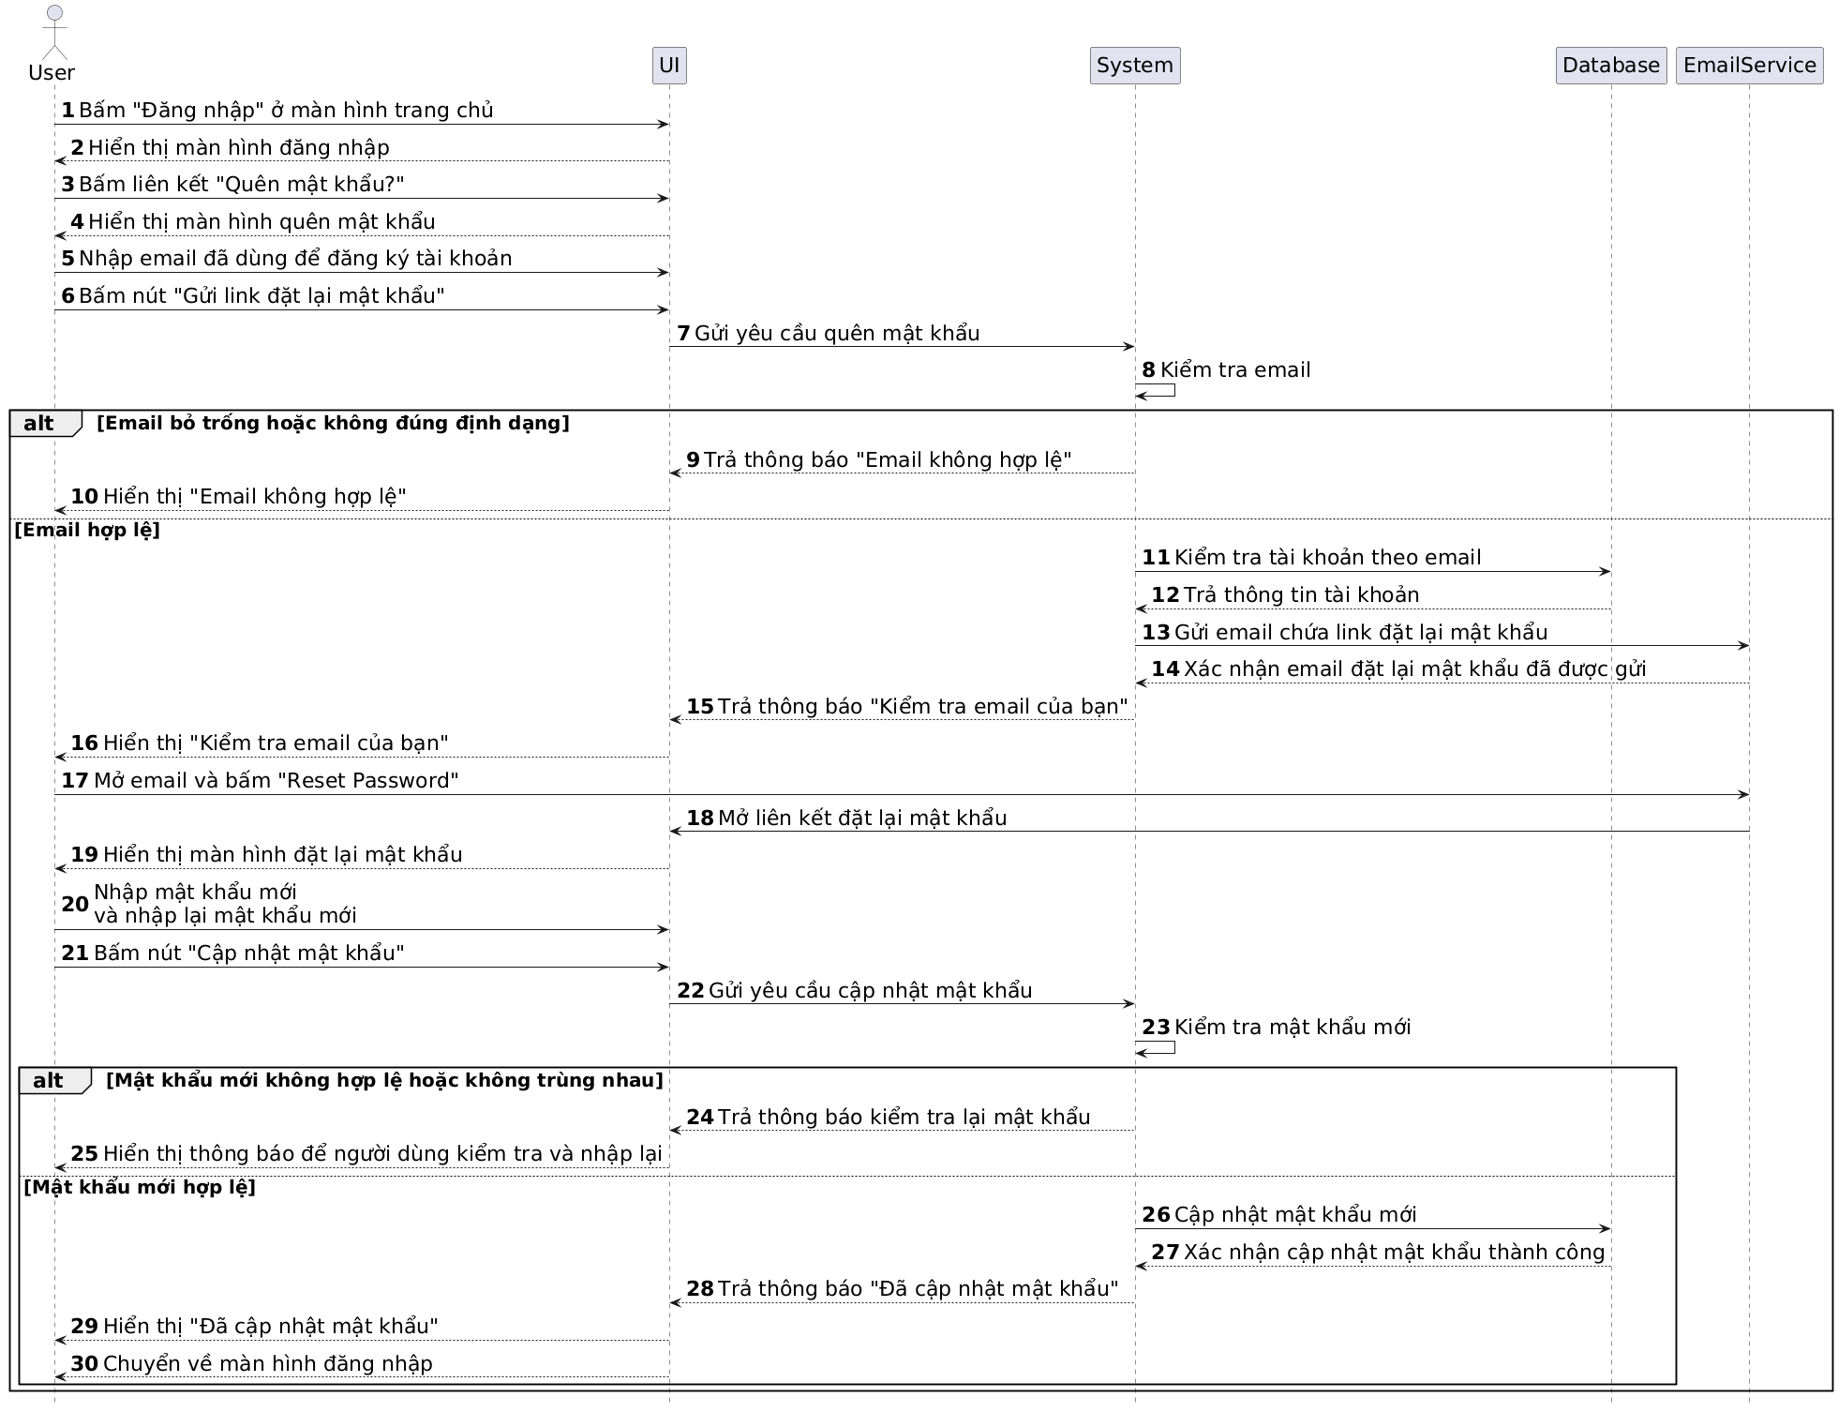
Hình 3. 7 Lược đồ tuần tự Quên mật khẩu

Tìm kiếm sản phẩm
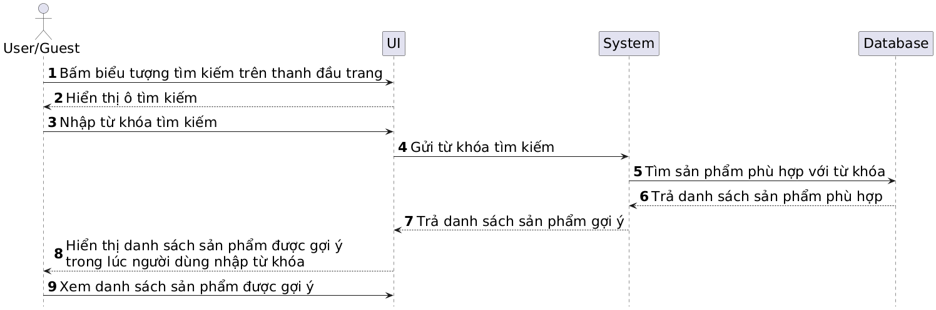
Hình 3. 8 Lược đồ tuần tự Tìm kiếm sản phẩm

Thêm sản phẩm vào giỏ hàng
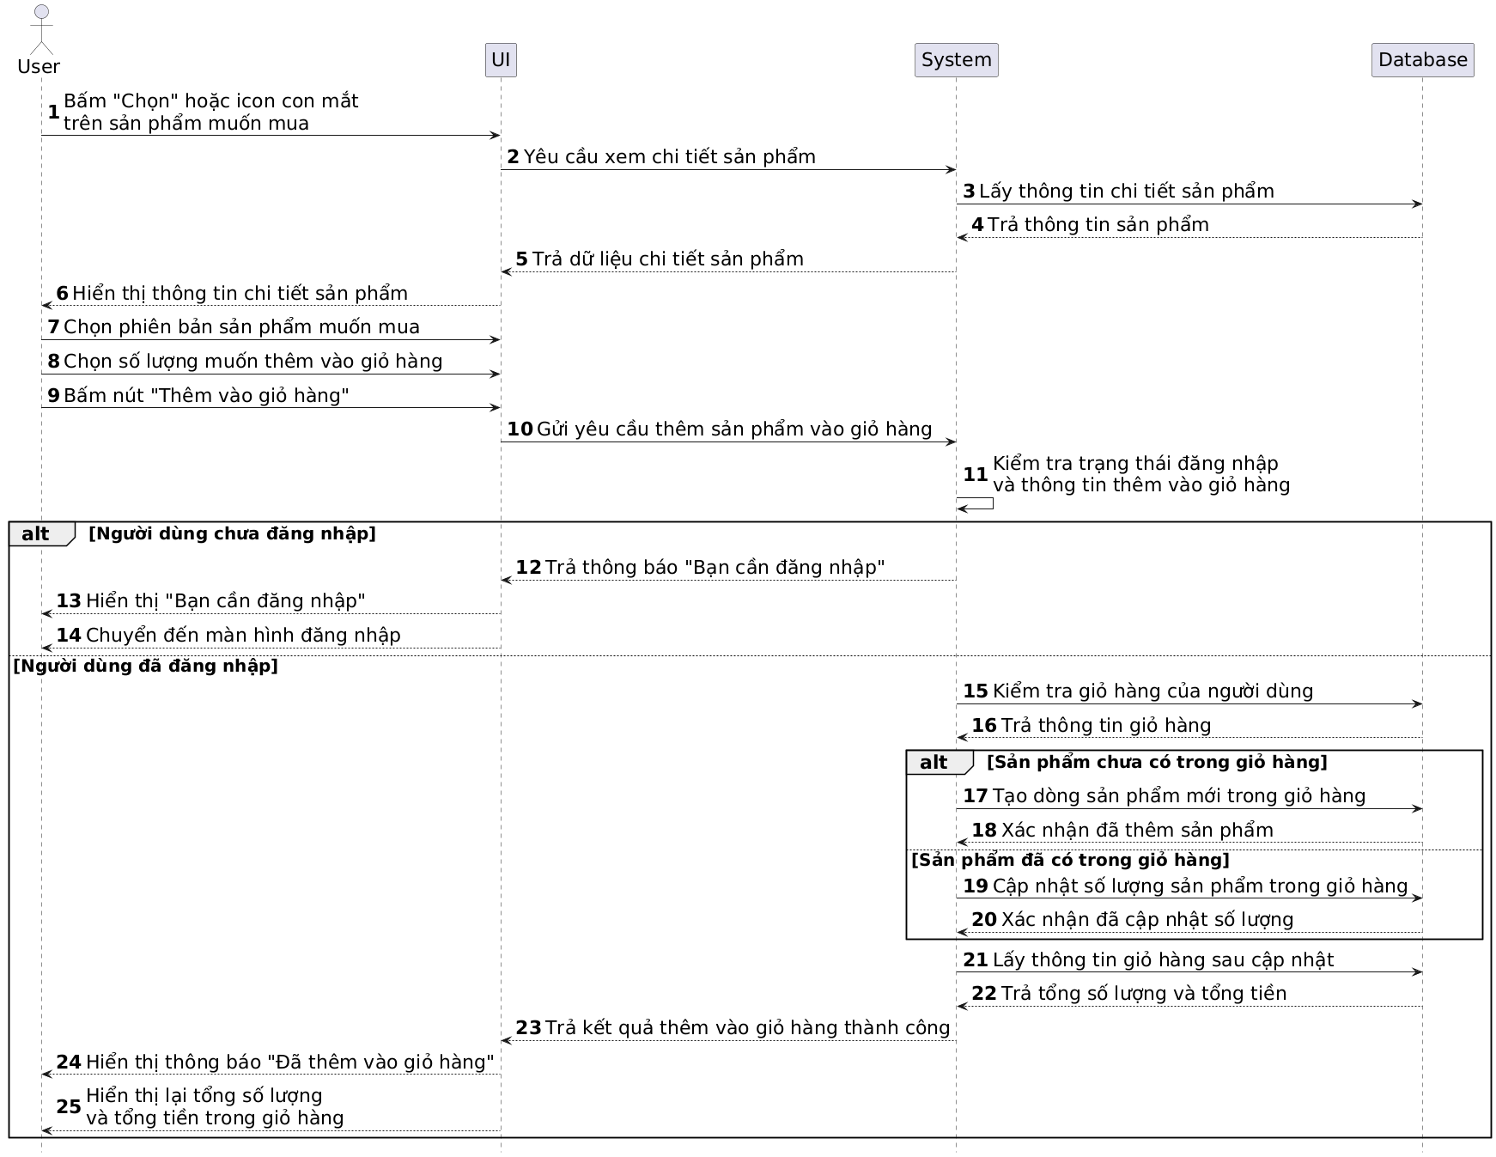
Hình 3. 9 Lược đồ tuần tự Thêm sản phẩm vào giỏ hàng

Xóa sản phẩm khỏi giỏ hàng
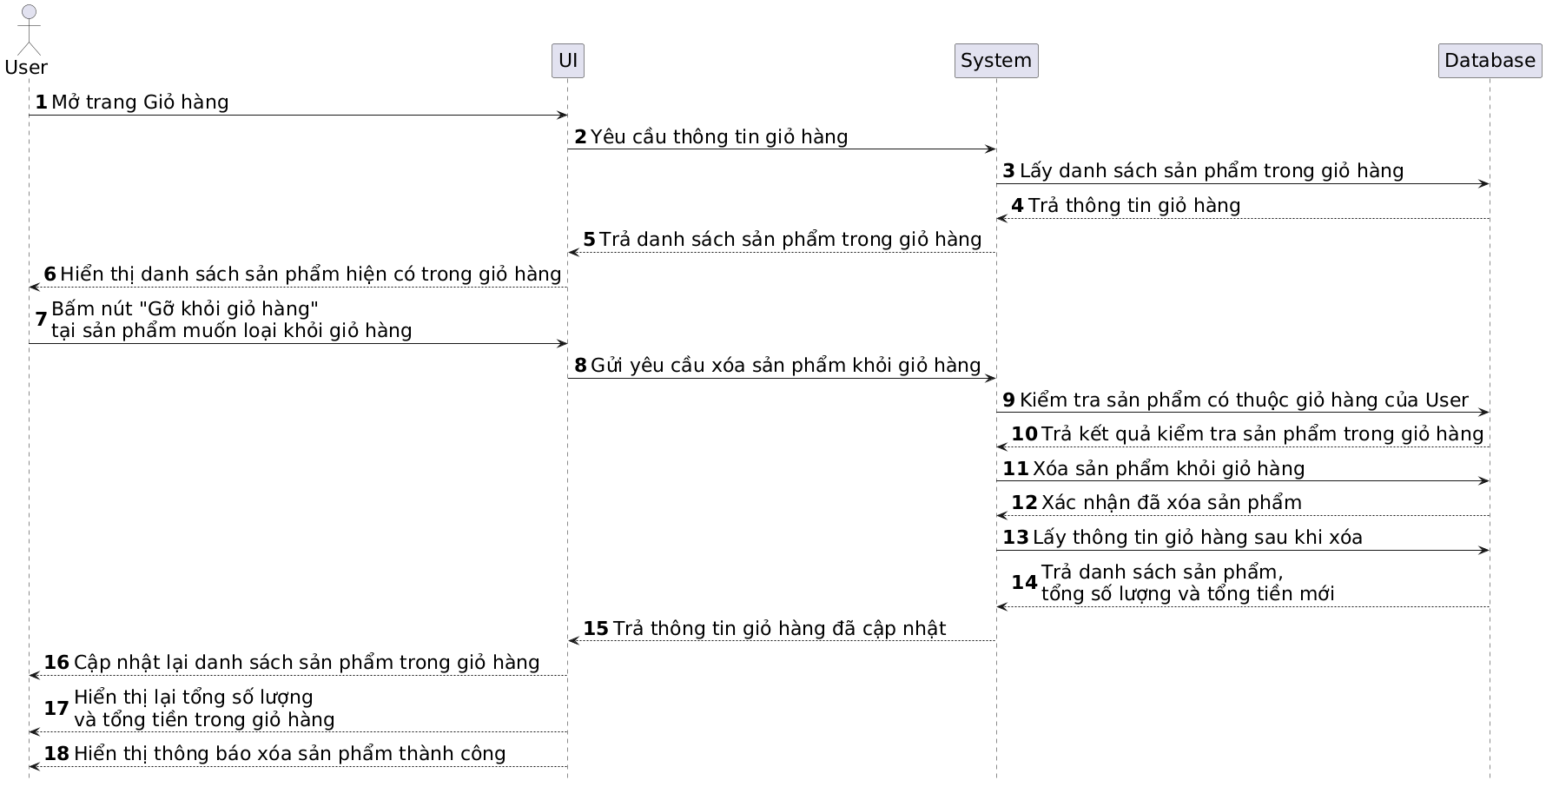
Hình 3. 10 Lược đồ tuần tự Xóa sản phẩm khỏi giỏ hàng

Đặt hàng và thanh toán đơn hàng
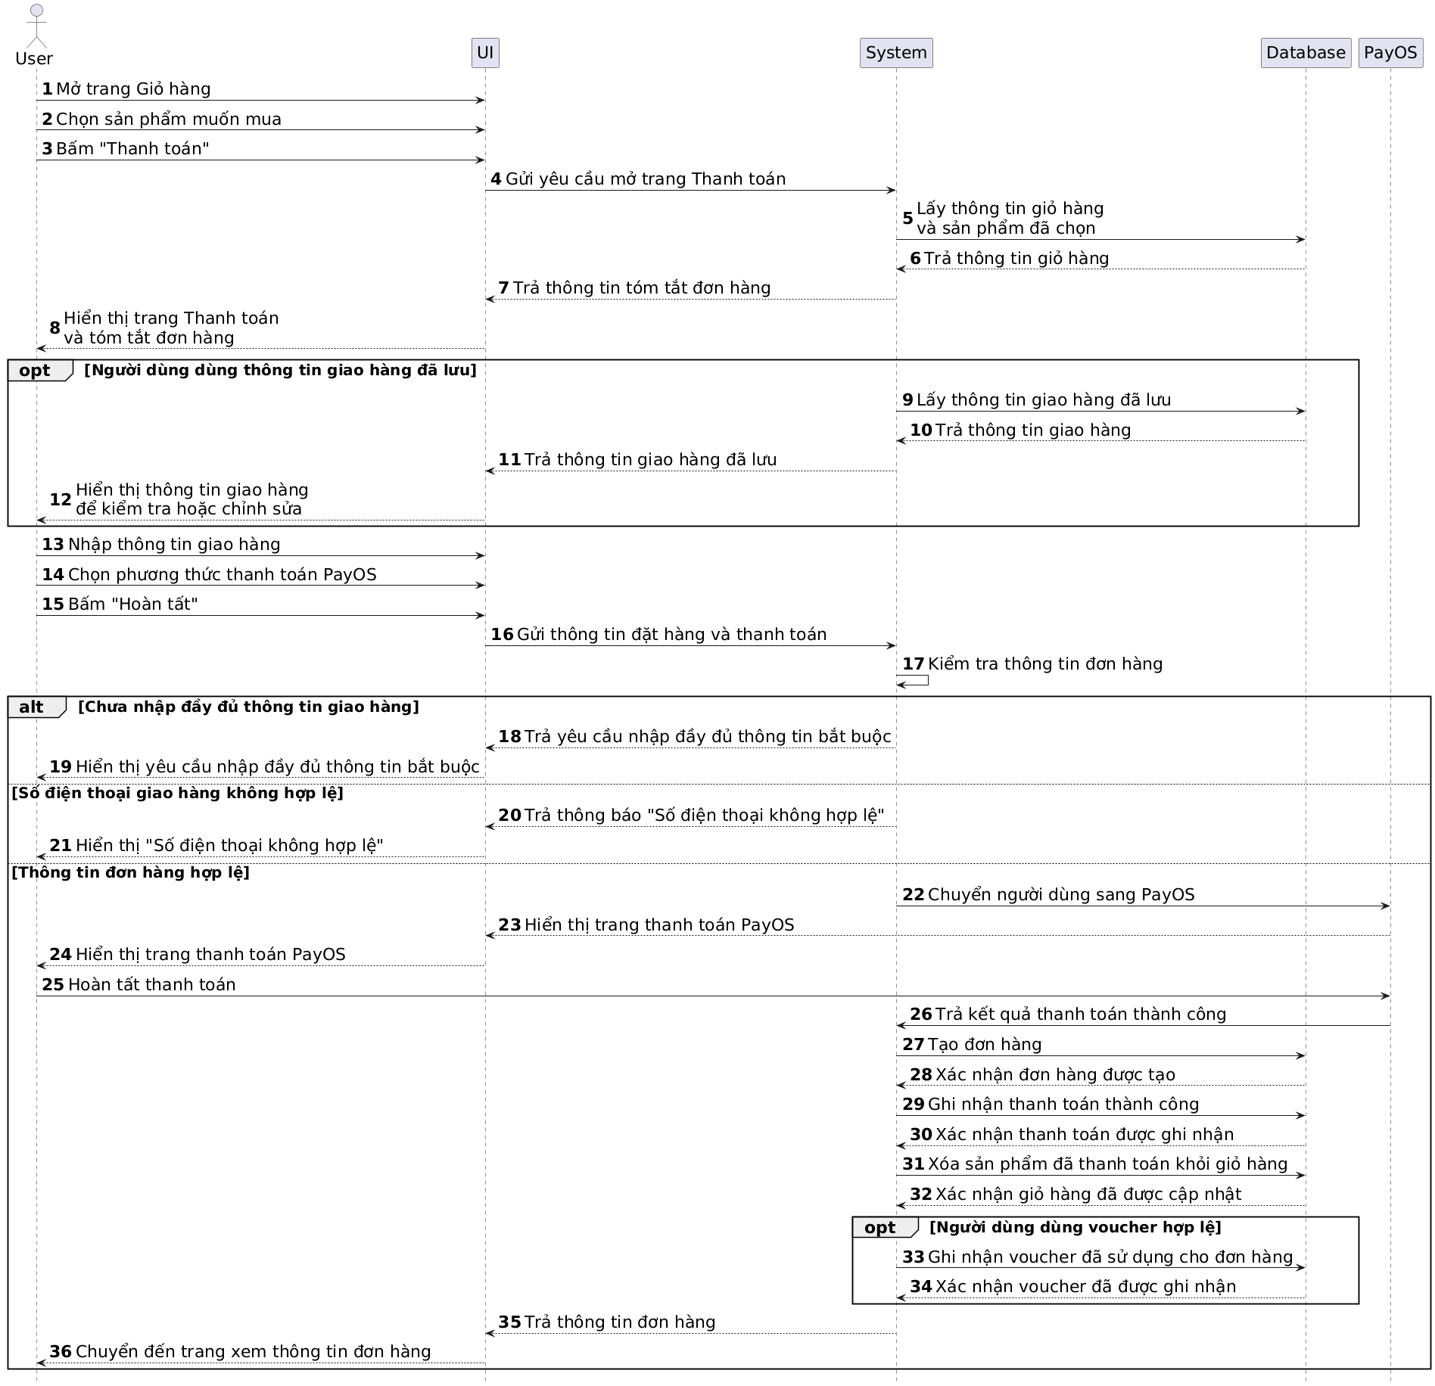
Hình 3. 11 Đặt hàng và thanh toán

Áp dụng voucher cho đơn hàng
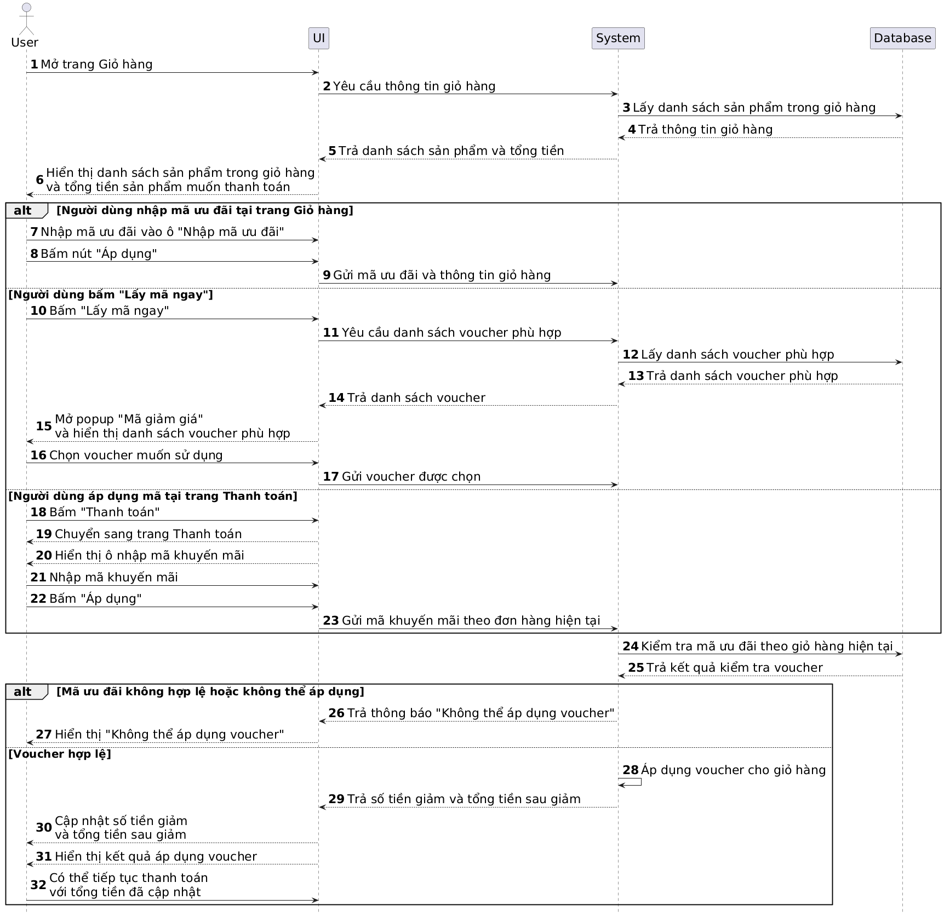
Hình 3. 12 Lược đồ tuần tự Áp dụng voucher cho đơn hàng

Tư vấn qua chatbot
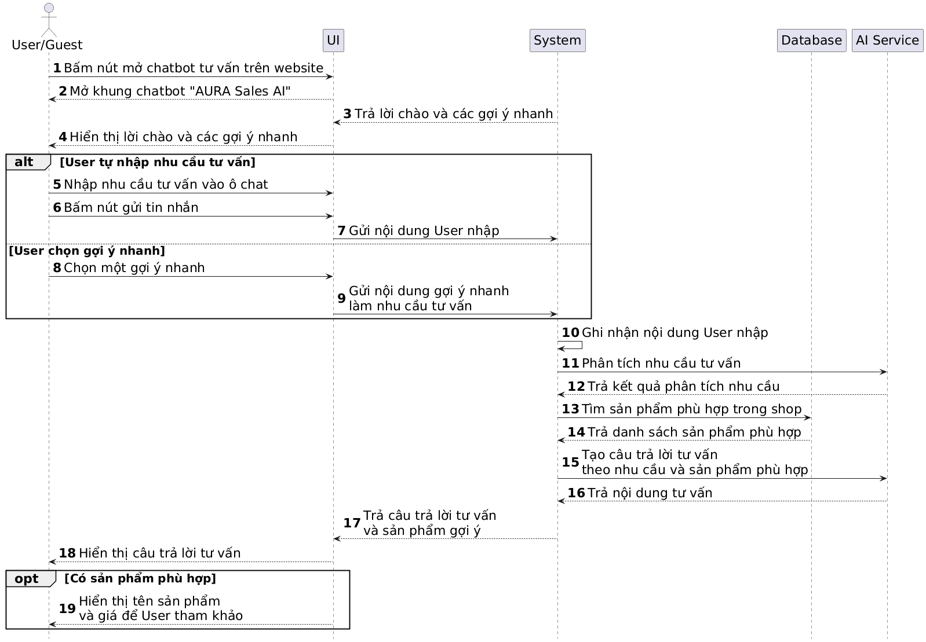
Hình 3. 13 Lược đồ tuần tự Tư vấn qua chatbot

Xem gợi ý sản phẩm cá nhân hóa
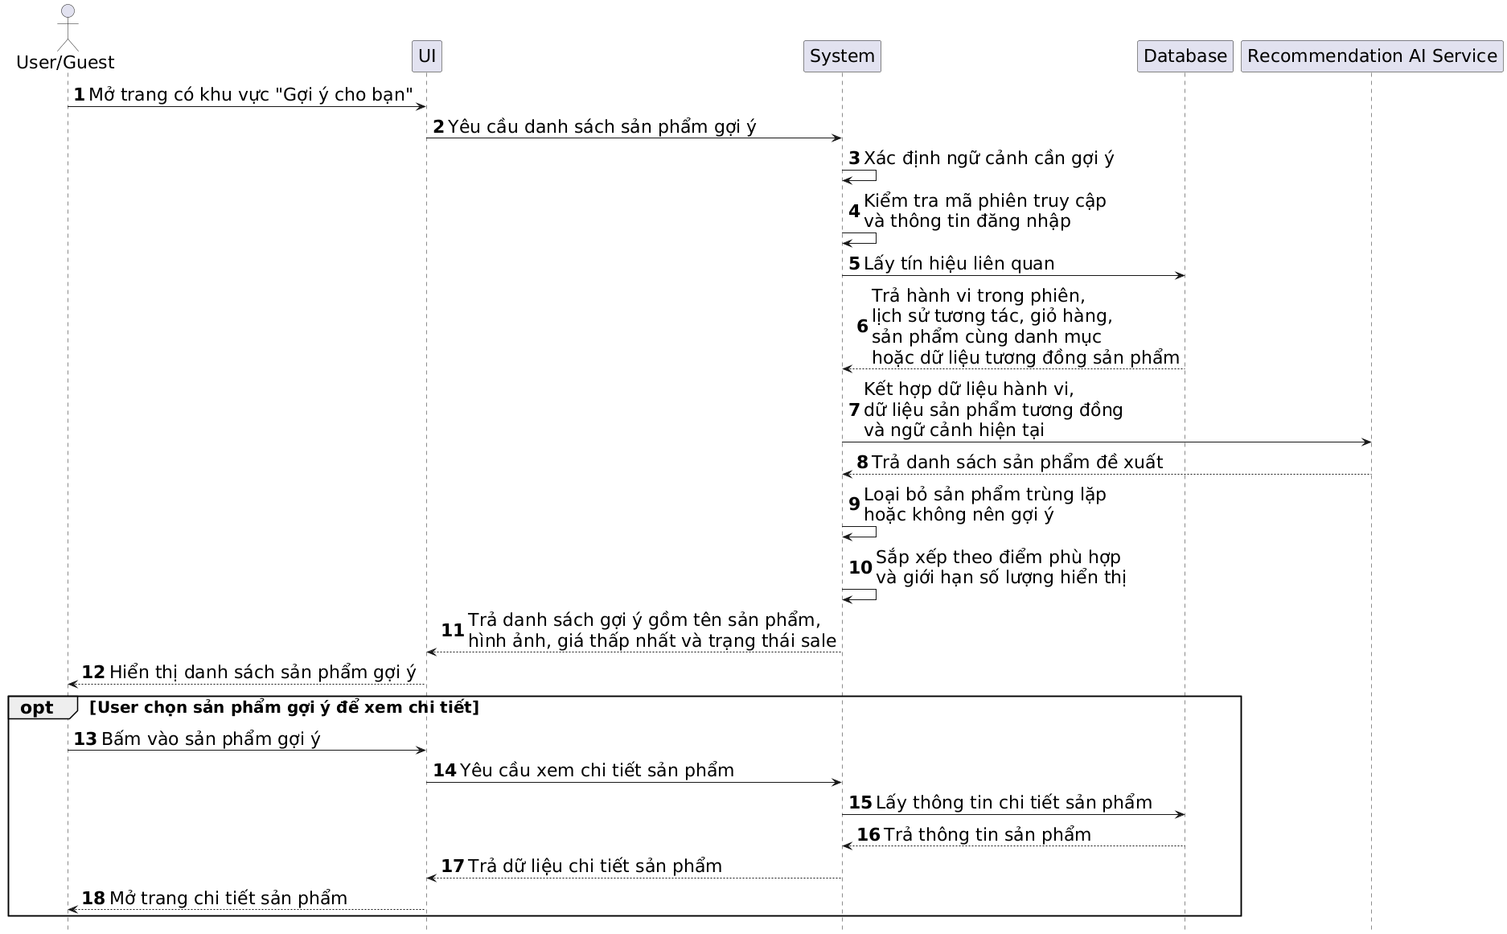
Hình 3. 14 Lược đồ tuần tự Xem gợi ý sản phẩm cá nhân hóa

Thêm sản phẩm vào danh sách yêu thích
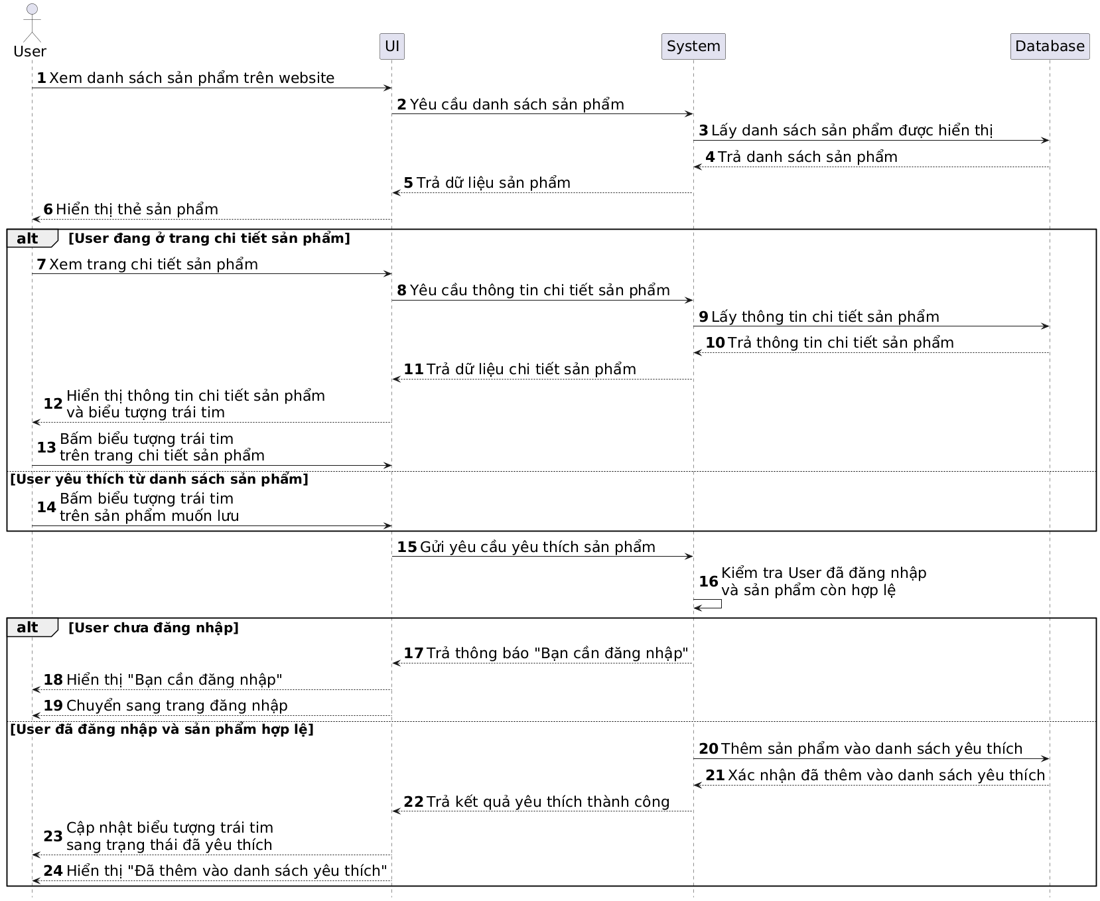
Hình 3. 15 Lược đồ tuần tự Thêm sản phẩm vào danh sách yêu thích

Xem chi tiết đơn hàng
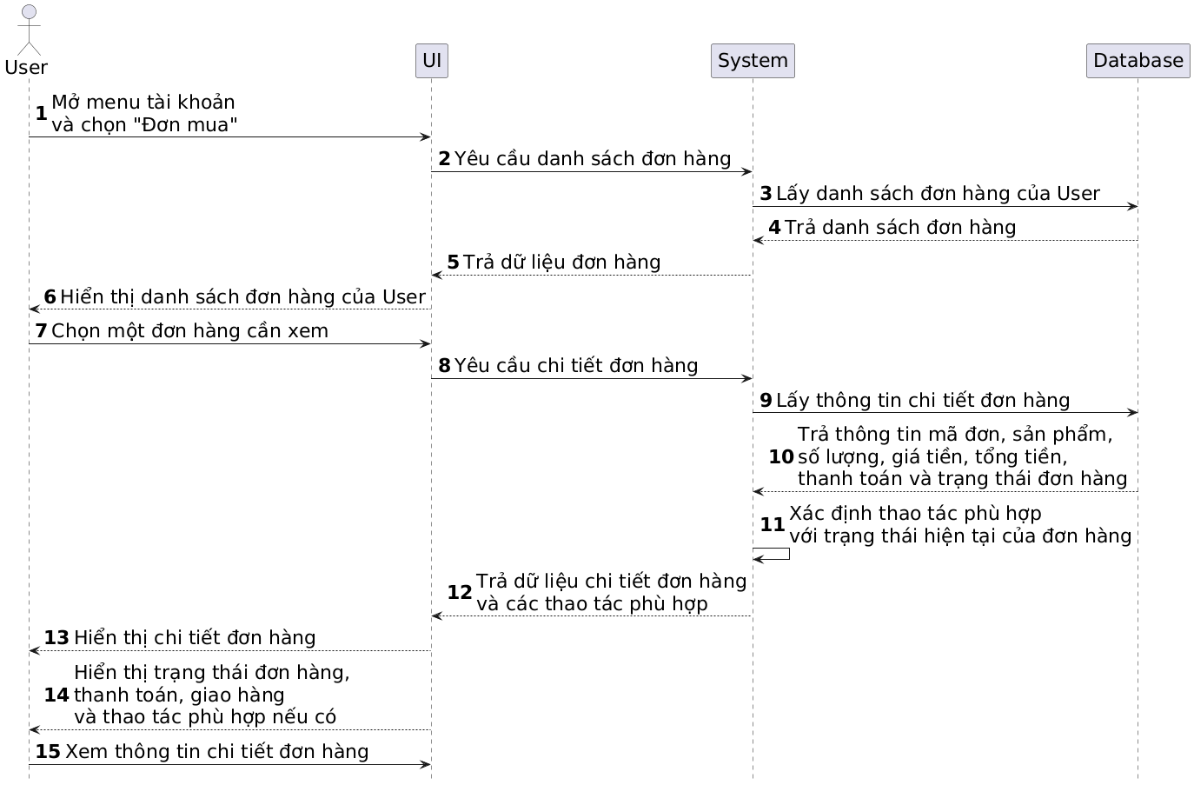
Hình 3. 16 Lược đồ tuần tự Xem chi tiết đơn hàng

Hủy đơn hàng
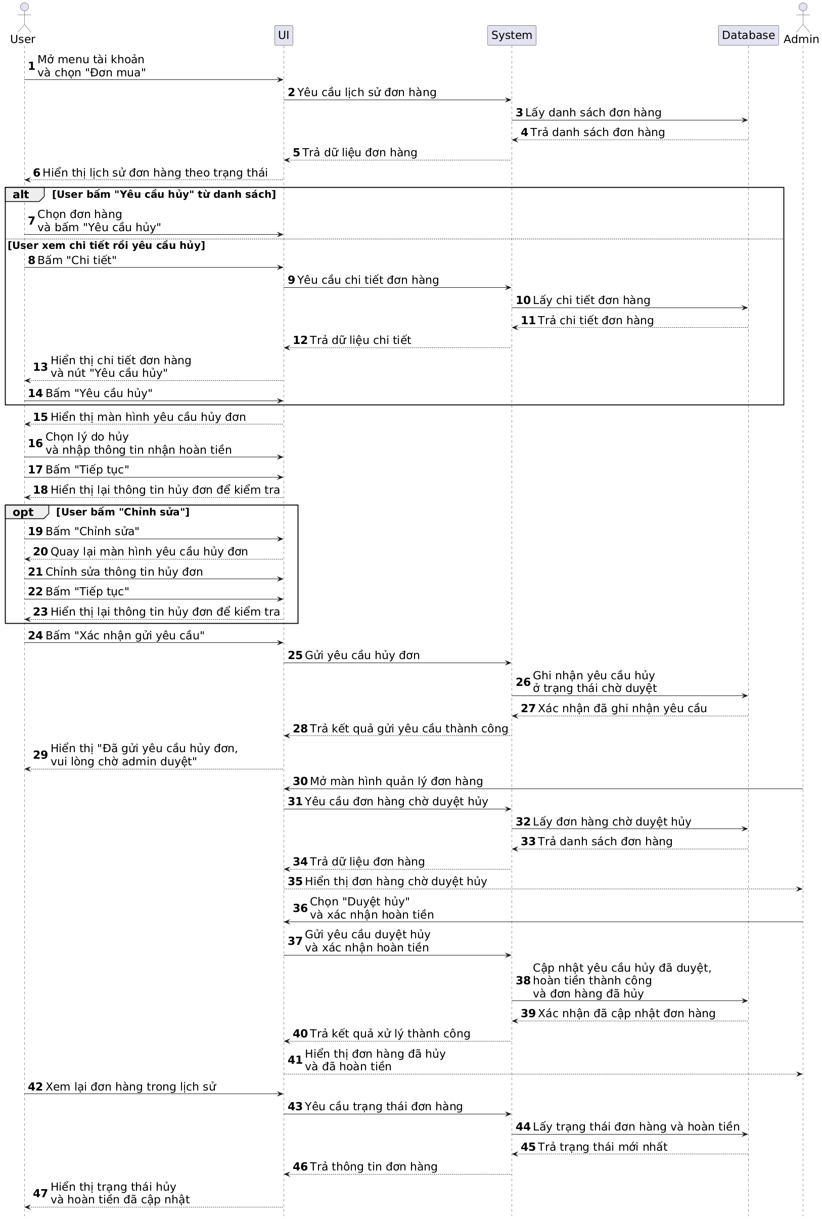
Hình 3. 17 Lược đồ tuần tự Hủy đơn hàng

Đánh giá sản phẩm
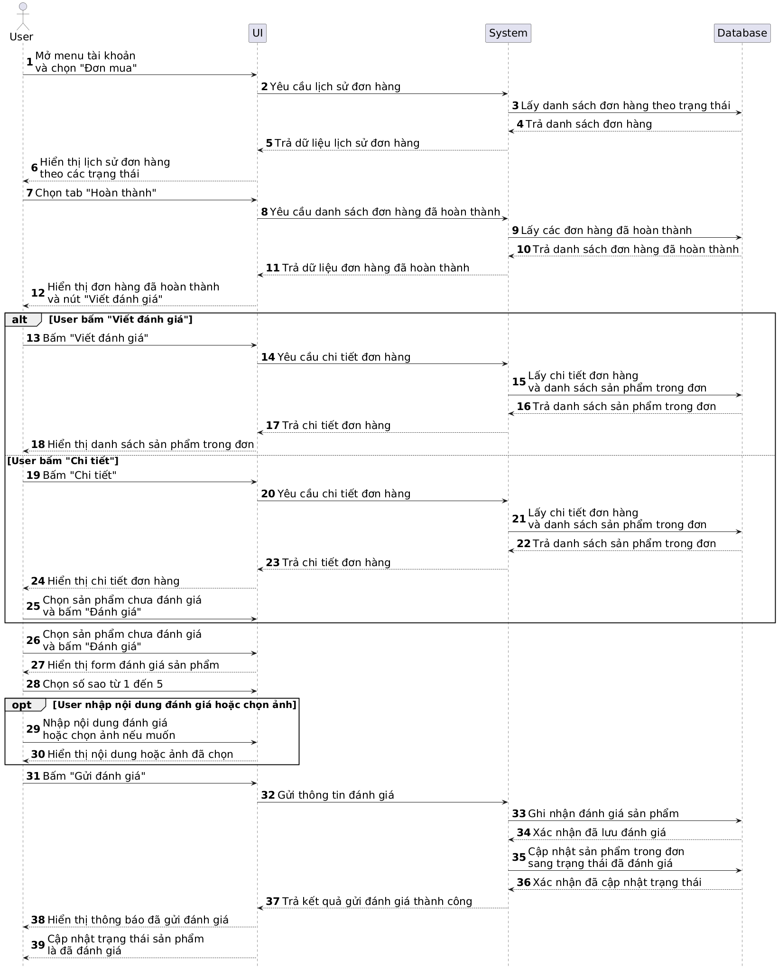
Hình 3. 18 Lược đồ tuần tự Đánh giá sản phẩm

Gửi yêu cầu trả hàng/hoàn tiền
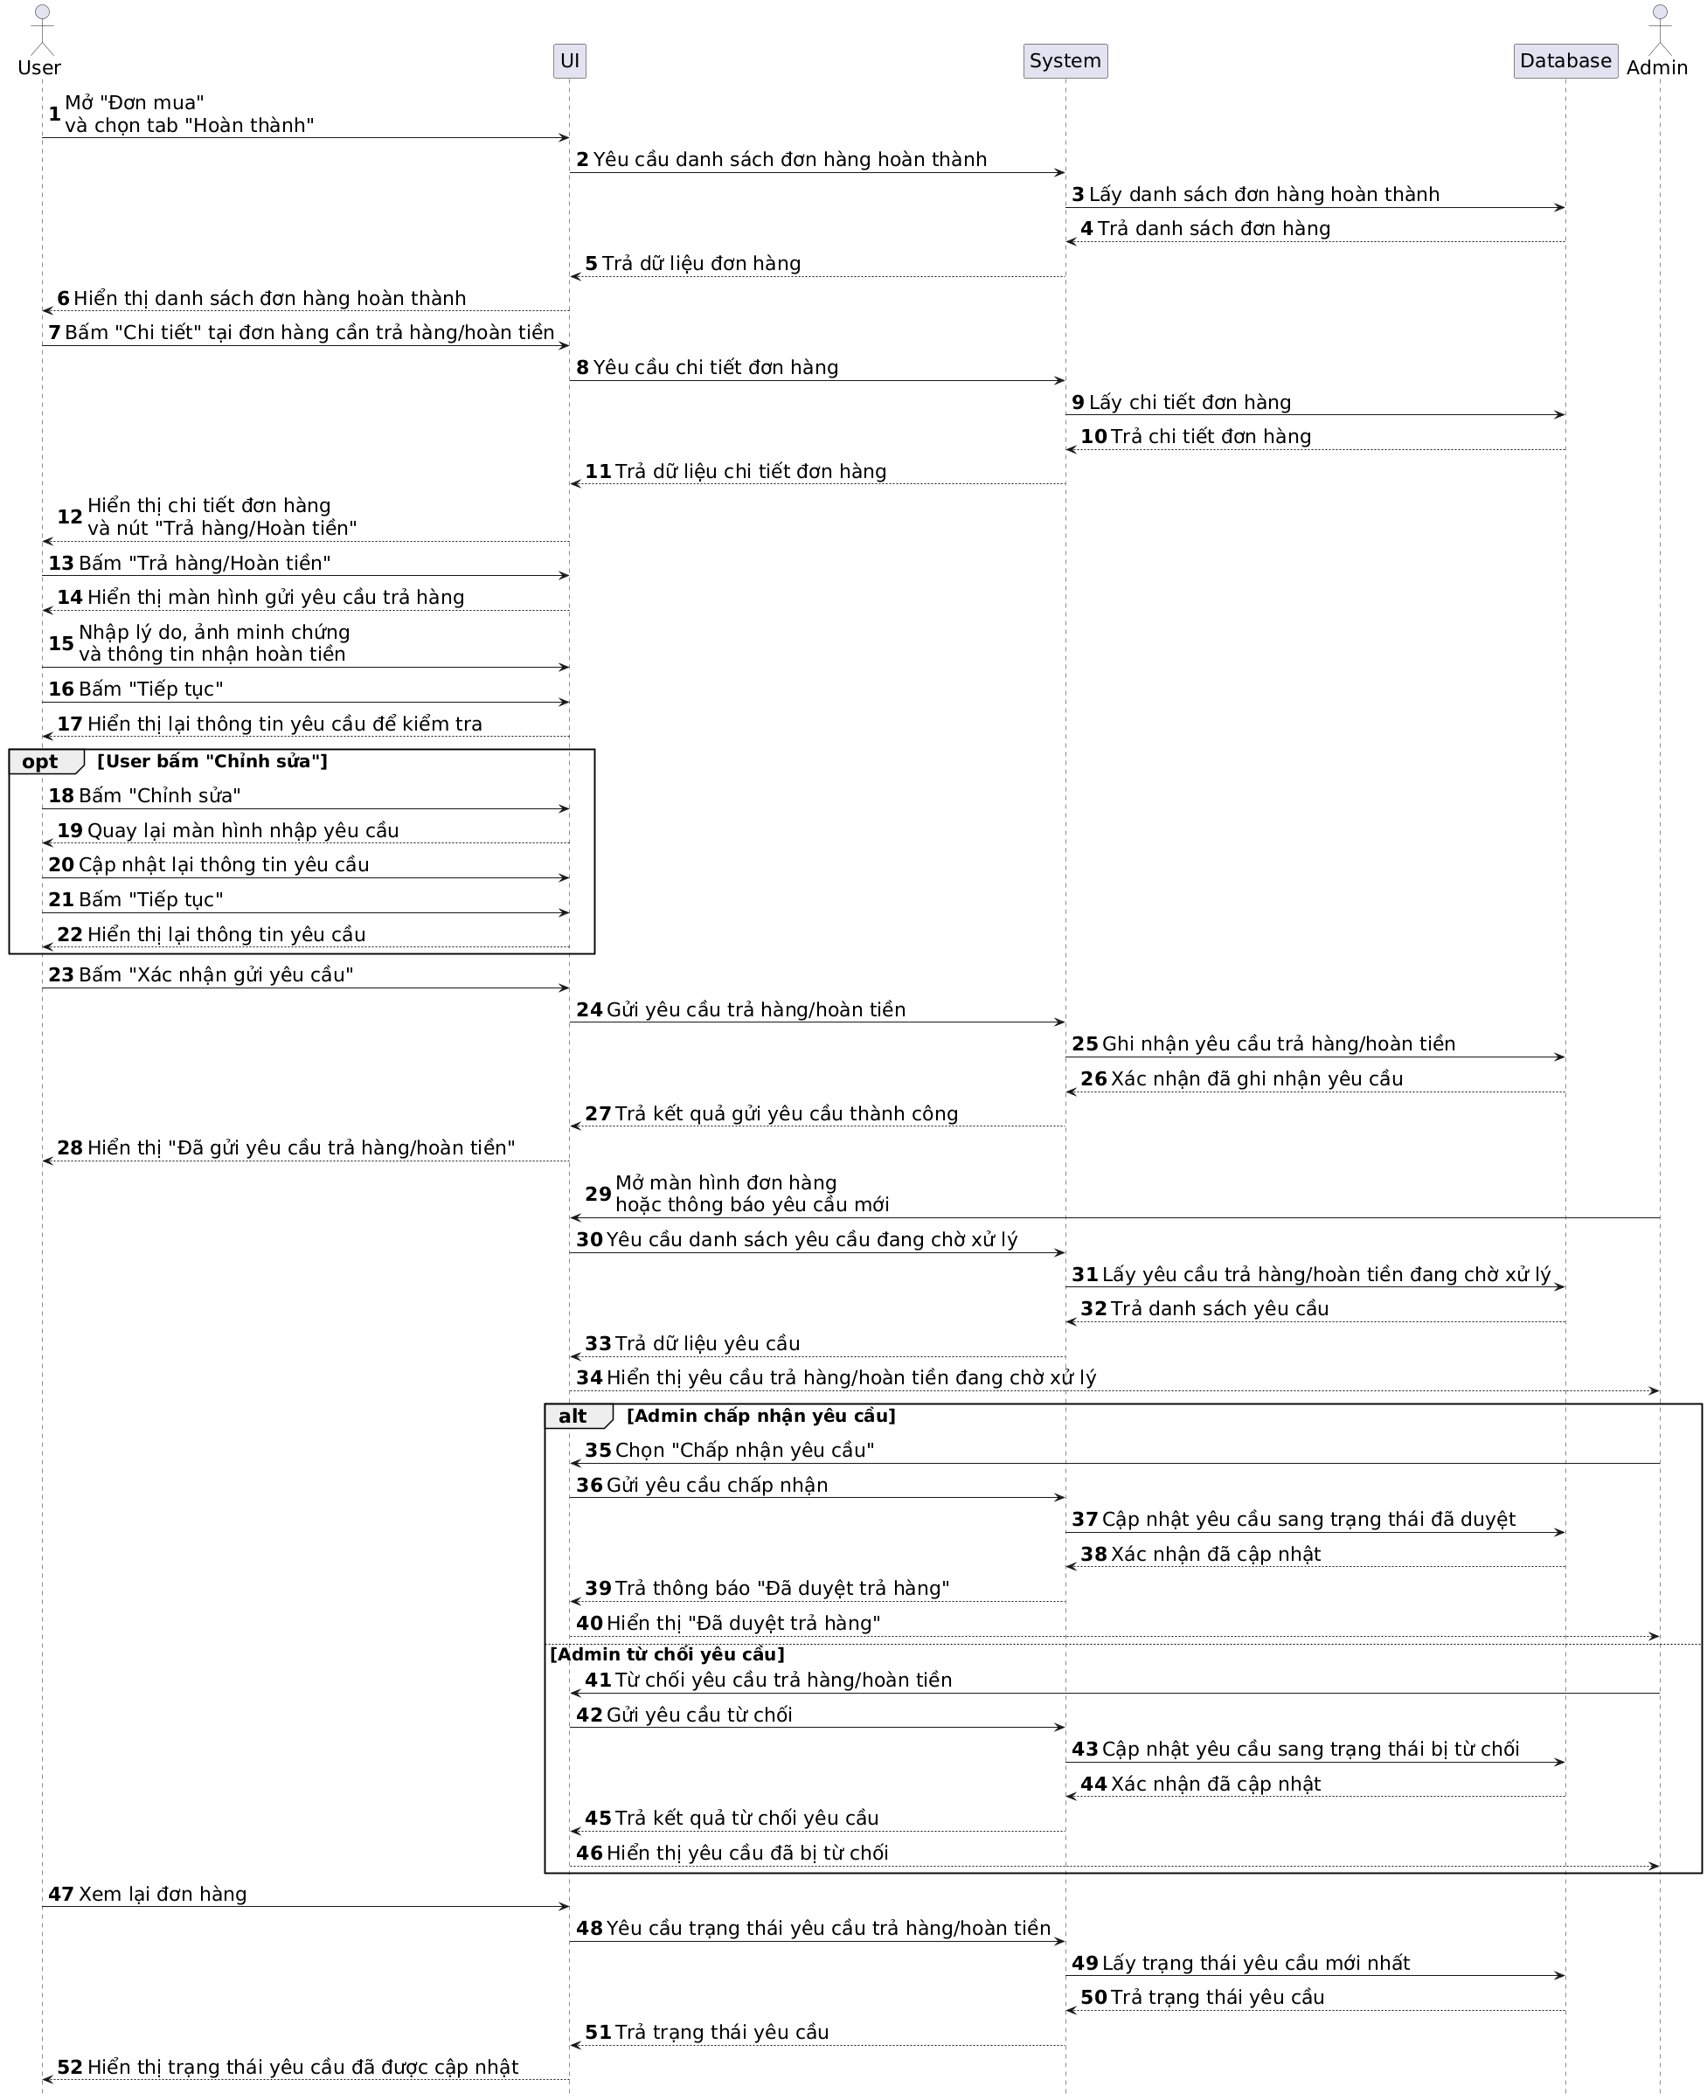
Hình 3. 19 Lược đồ tuần tự Gửi yêu cầu trả hàng/hoàn tiền

Quản lý sản phẩm
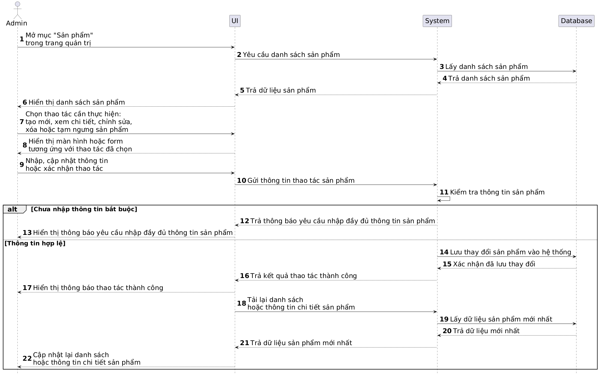
Hình 3. 20 Lược đồ tuần tự Quản lý sản phẩm

Quản lý voucher
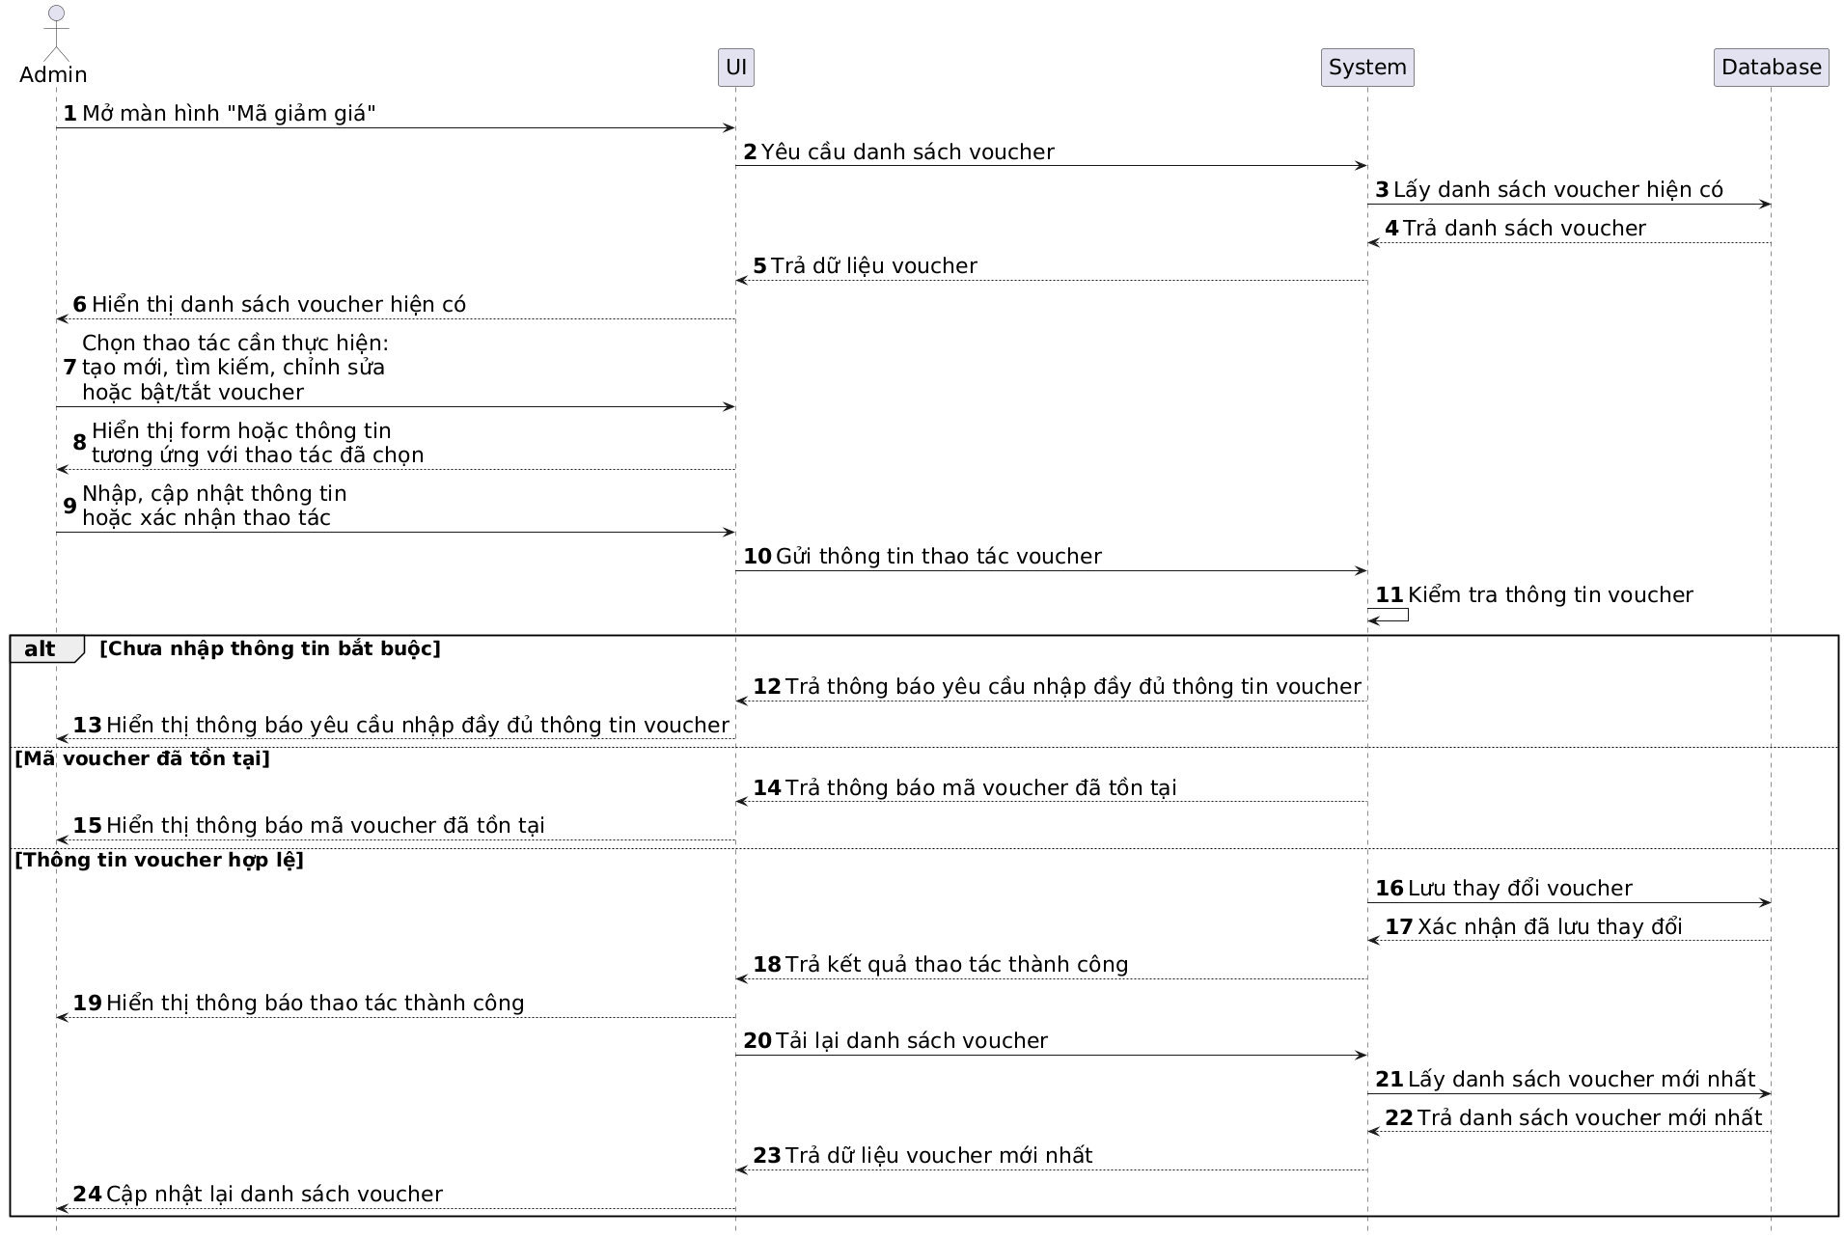
Hình 3. 21 Lược đồ tuần tự Quản lý voucher

Quản lý tài khoản người dùng
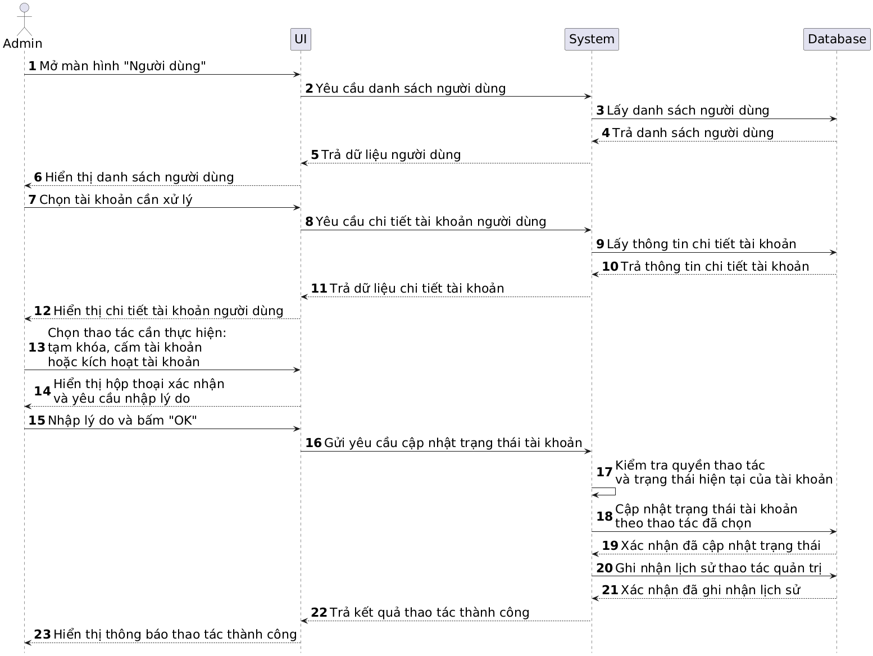
Hình 3. 22 Lược đồ tuần tự Quản lý tài khoản người dùng

Quản lý banner
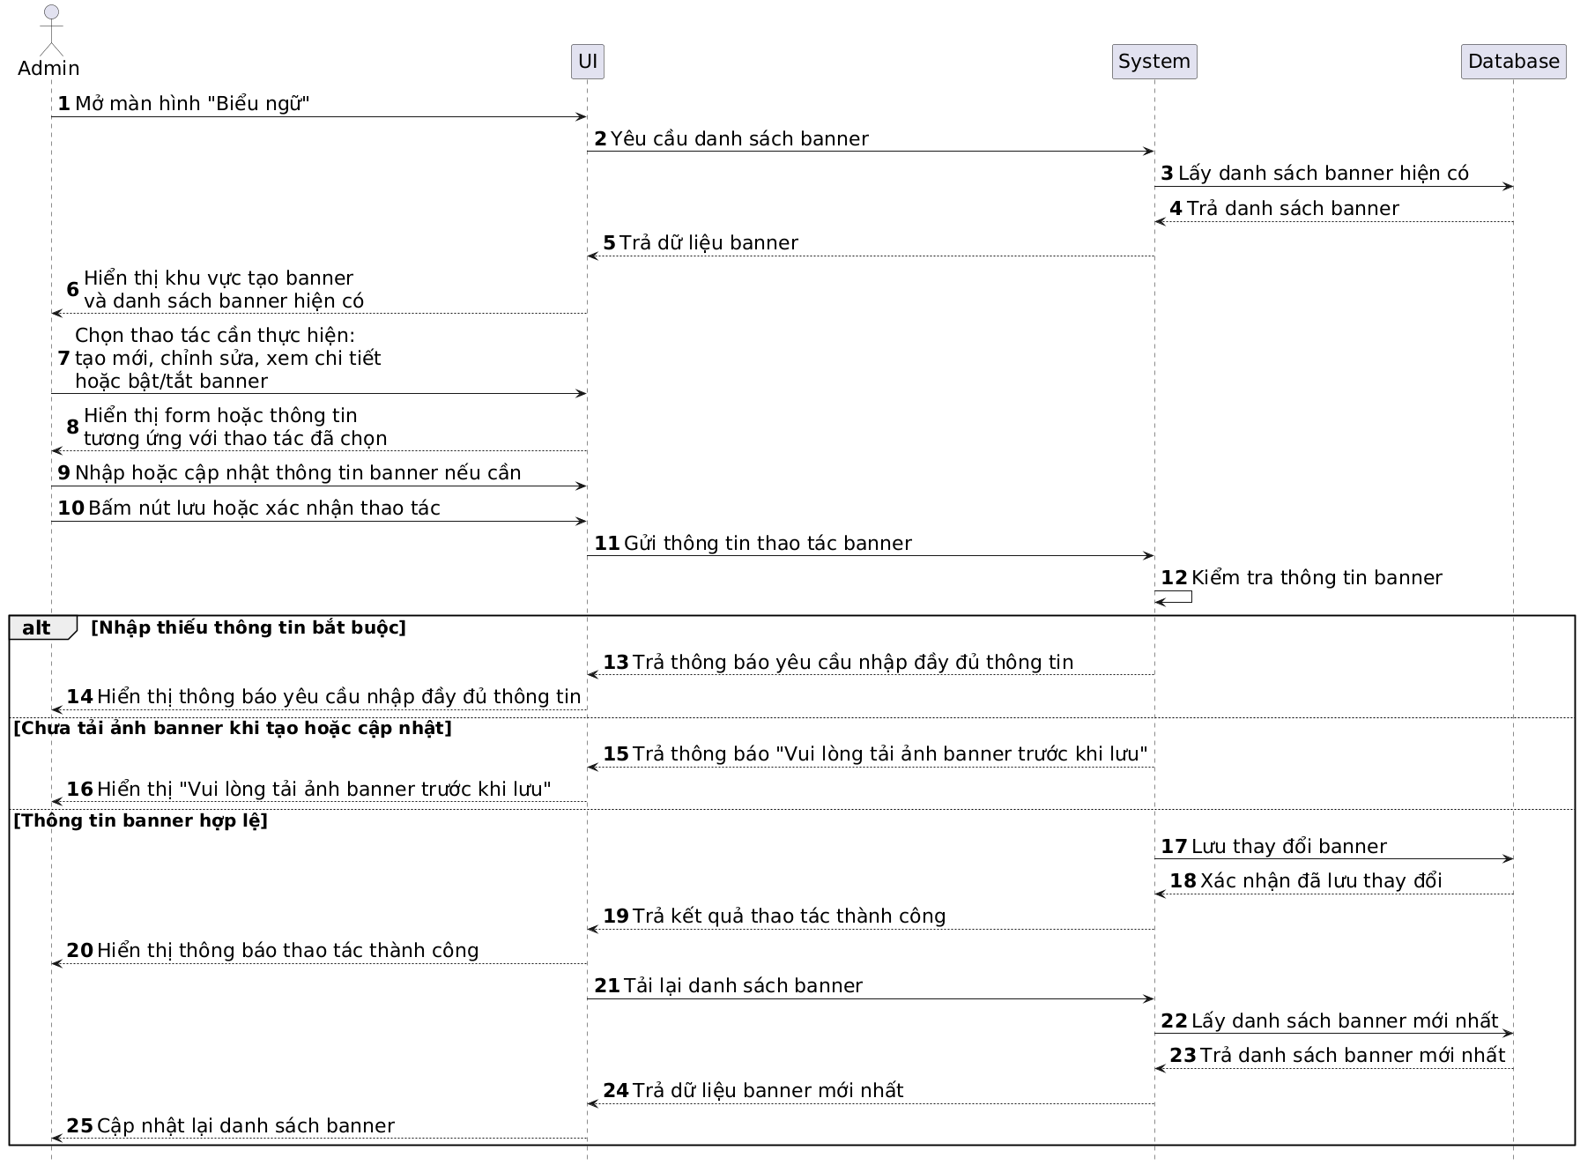
Hình 3. 23 Lược đồ tuần tự Quản lý banner

Xuất danh sách sản phẩm ra file CSV
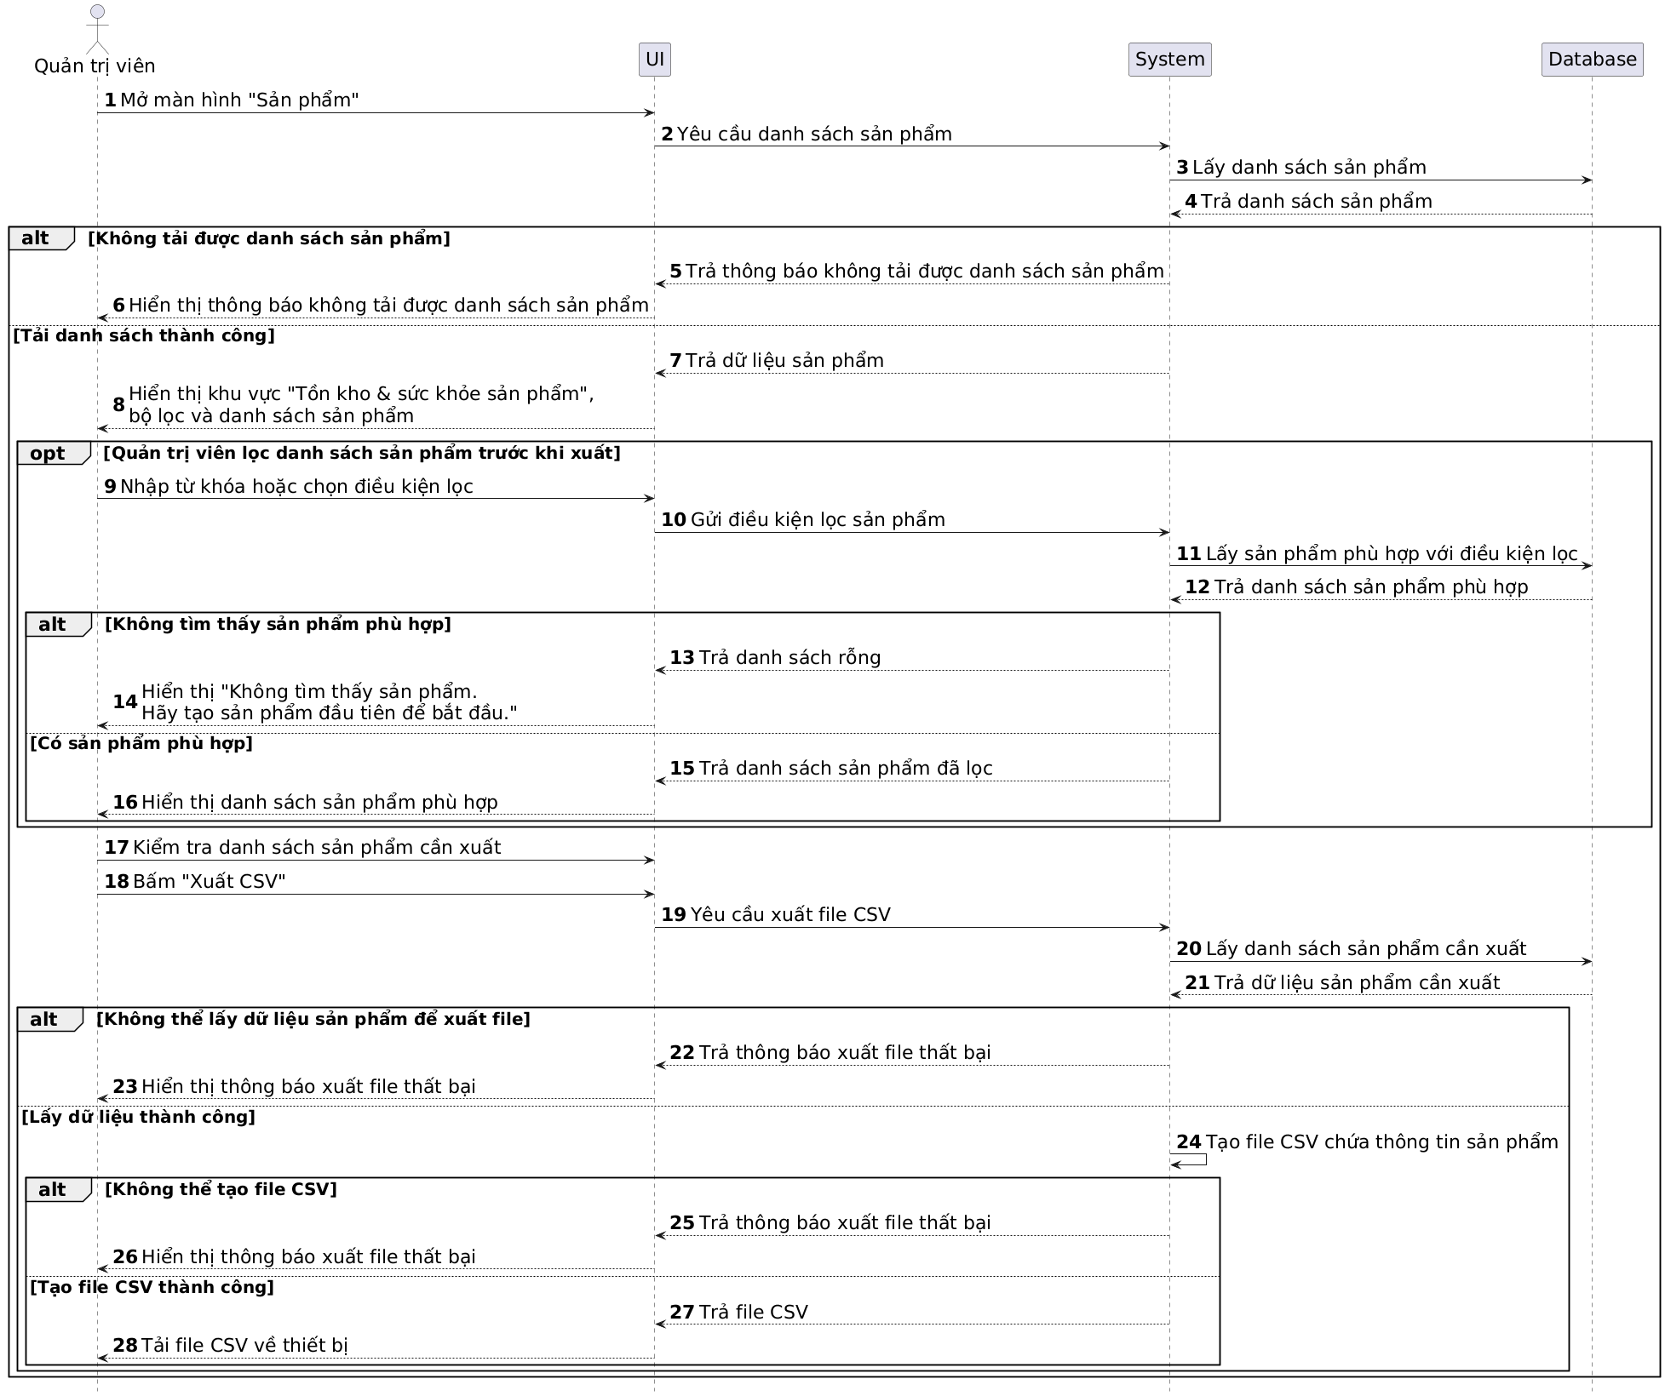
Hình 3. 24 Lược đồ tuần tự Xuất danh sách sản phẩm ra file CSV

Đối soát thanh toán PayOS
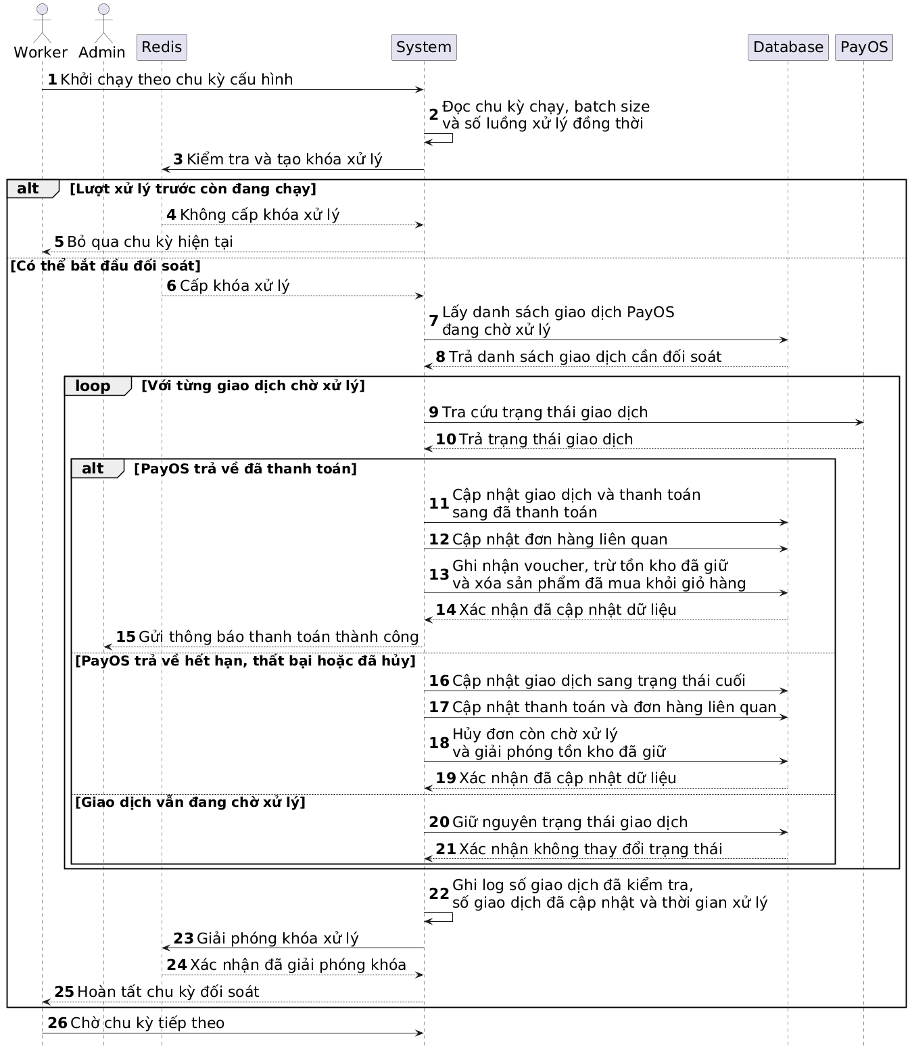
Hình 3. 25 Lược đồ tuần tự Đối soát thanh toán PayOS

3.8. THIẾT KẾ GIAO DIỆN

3.8.1. Giao diện người dùng
Website người dùng được thiết kế theo phong cách thời trang cao cấp, ưu tiên hình ảnh sản phẩm, bố cục thoáng, điều hướng rõ ràng, bộ lọc hữu dụng và các khối gợi ý đặt đúng ngữ cảnh.
Trang quản trị/seller được định hướng như dashboard vận hành, tập trung vào số liệu quan trọng, cảnh báo, hàng đợi xử lý đơn hàng, tình trạng sản phẩm, hiệu quả voucher và hành vi người dùng.
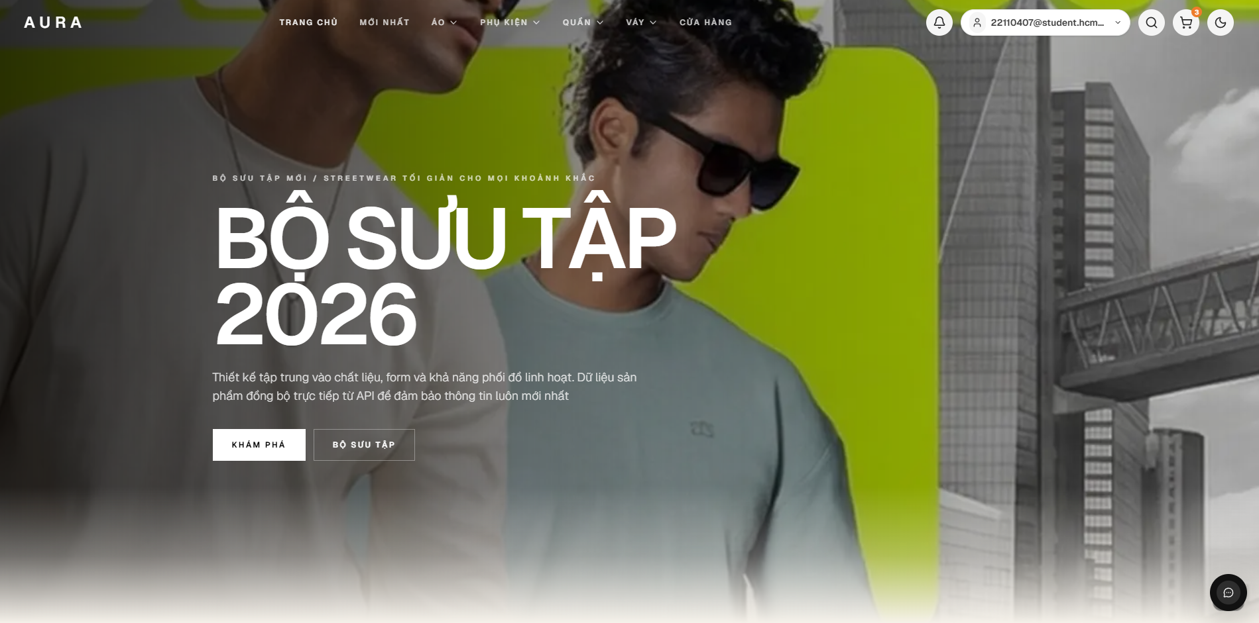
Hình 3. 26 Giao diện Trang chủ
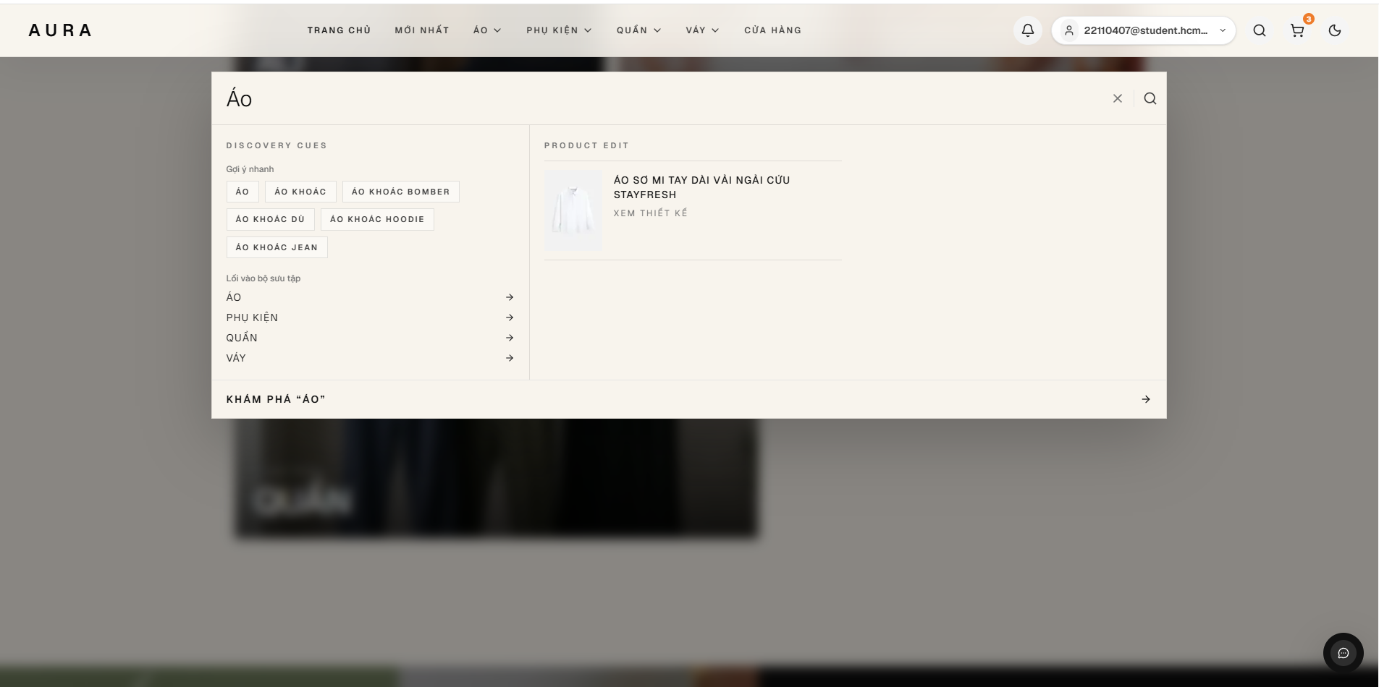
Hình 3. 27 Giao diện Tìm kiếm sản phẩm
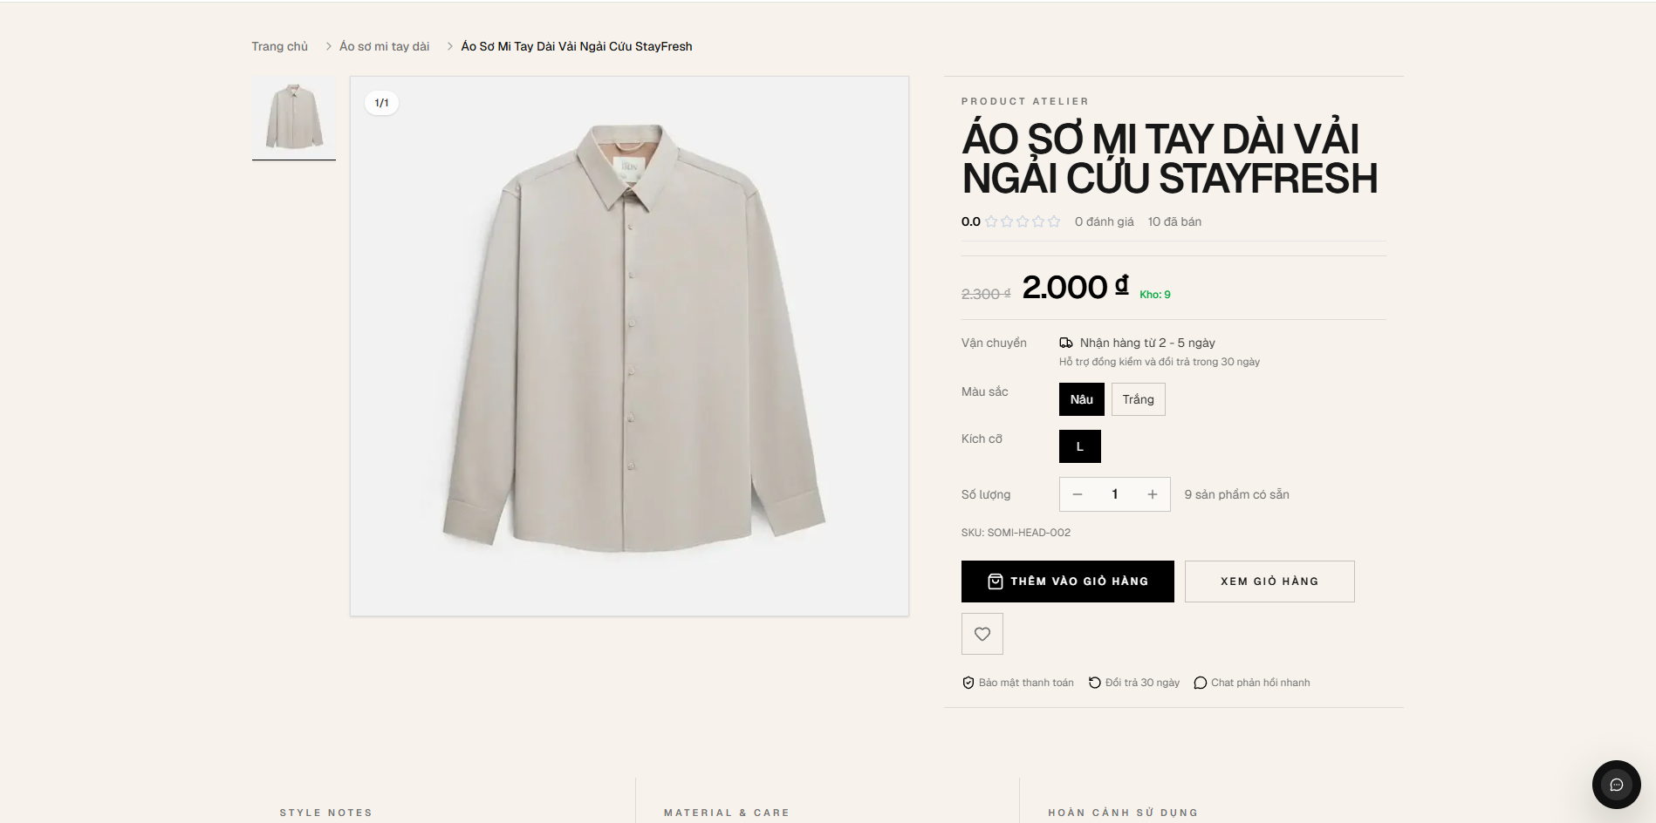
Hình 3. 28 Giao diện Chi tiết sản phẩm
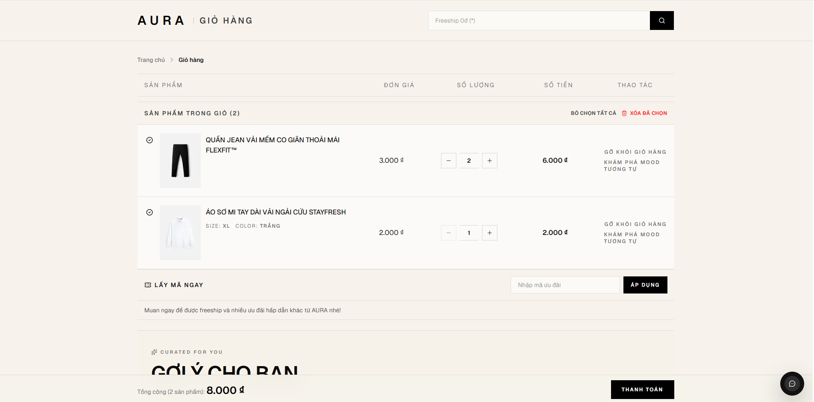
Hình 3. 29 Giao diện Giỏ hàng

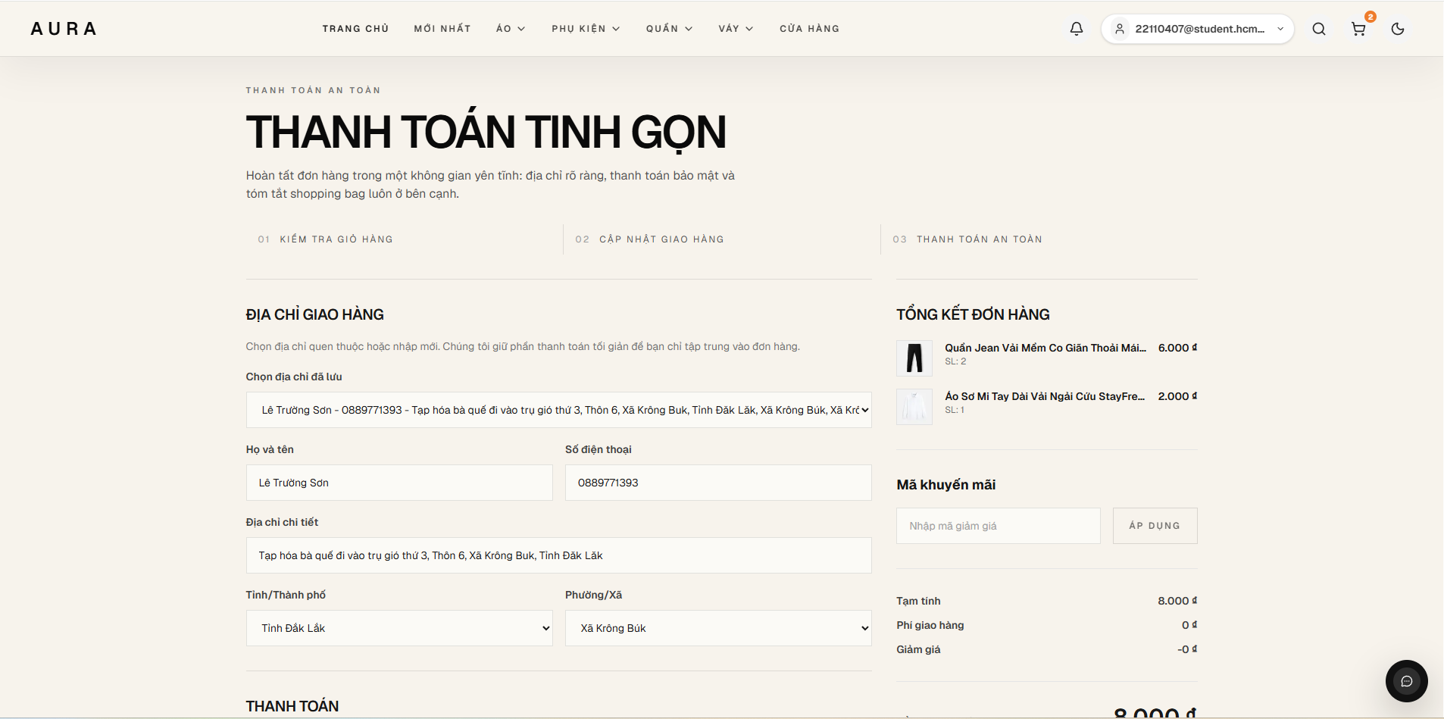
Hình 3. 30 Giao diện Thanh toán
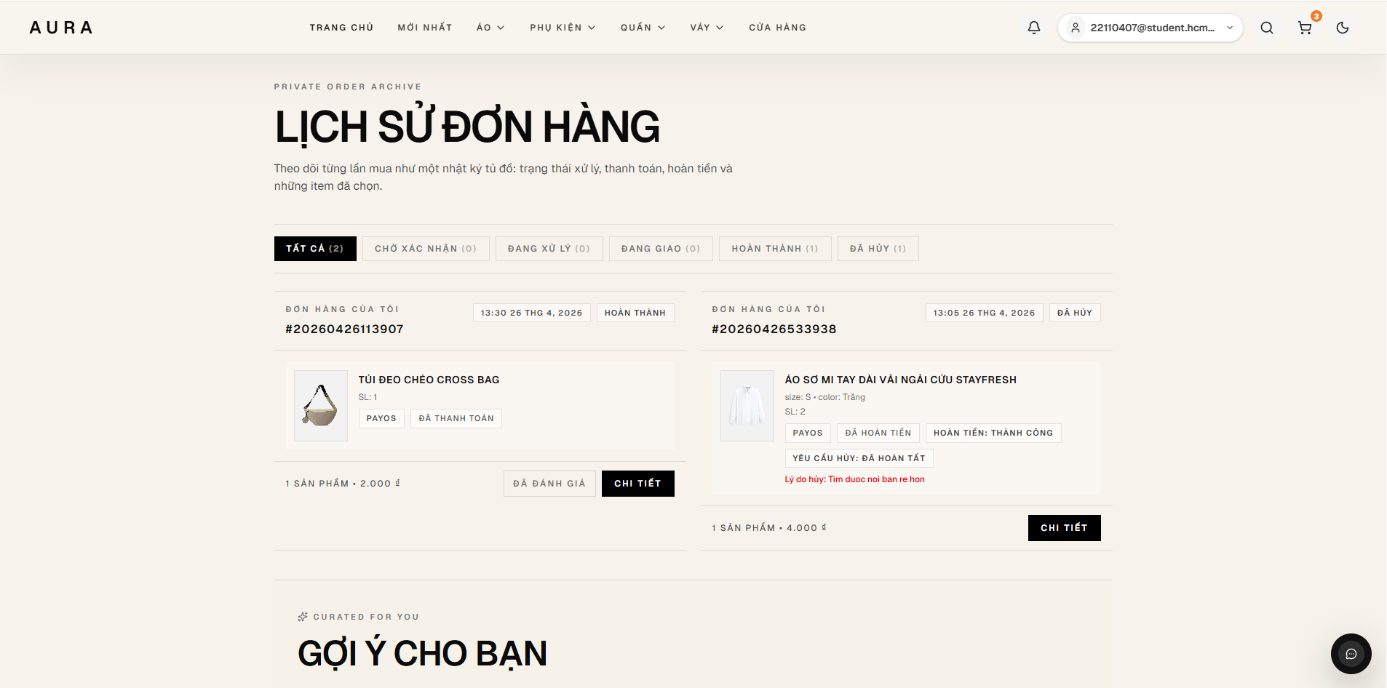
Hình 3. 31 Giao diện Lịch sử đơn hàng

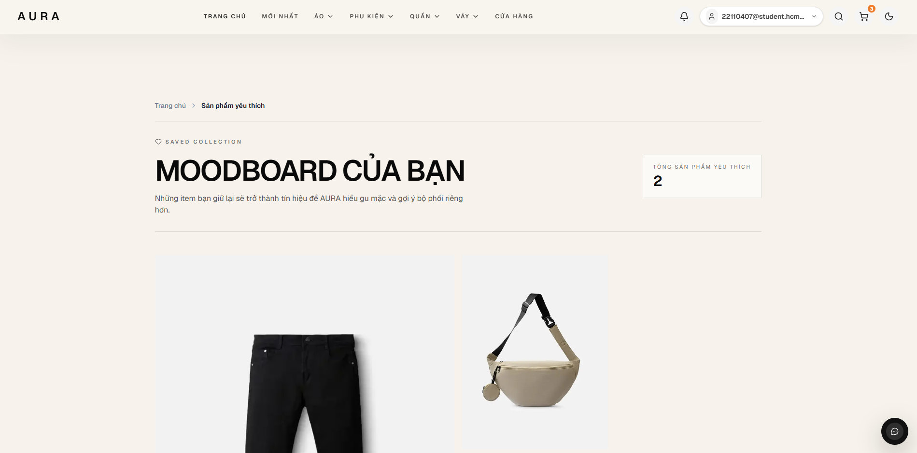
Hình 3. 32 Giao diện Danh sách yêu thích
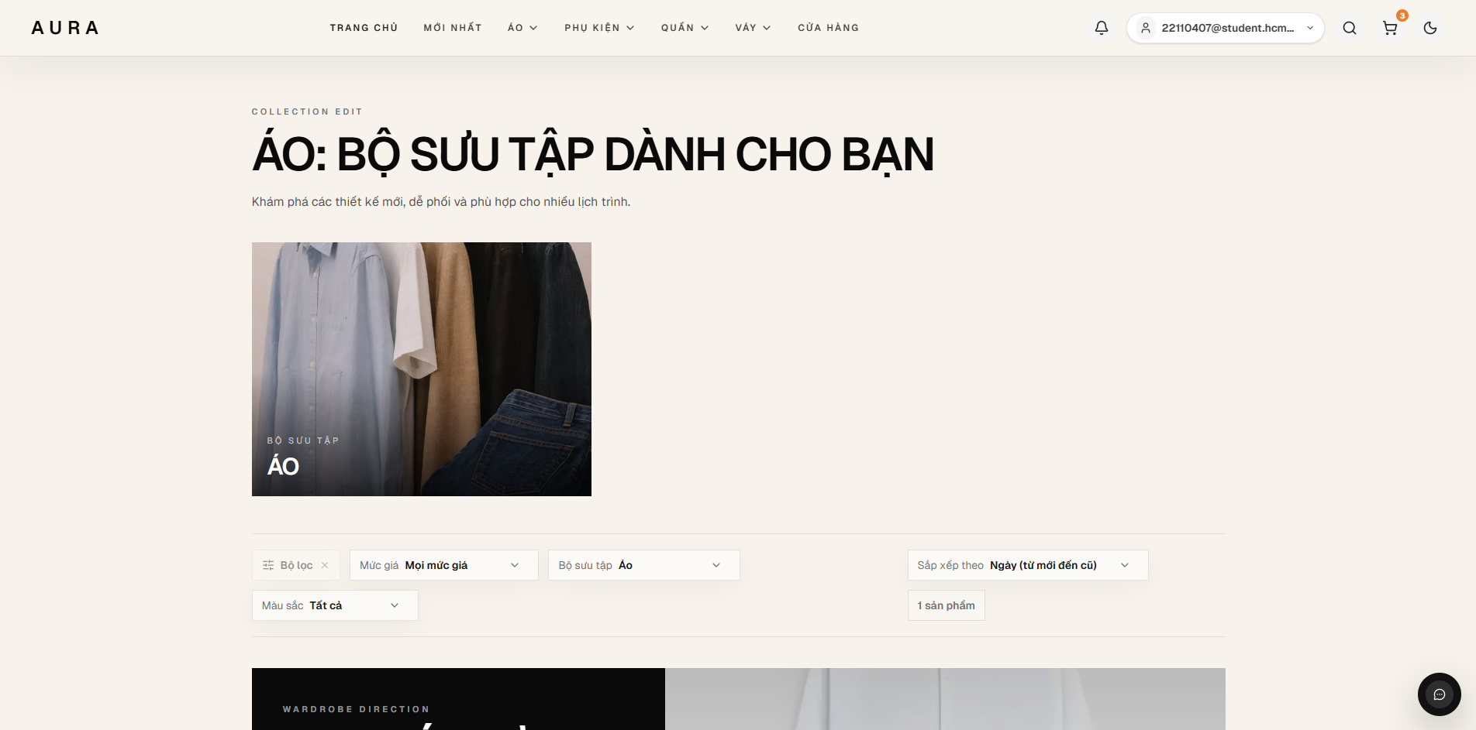
Hình 3. 33 Giao diện Danh mục sản phẩm

3.8.2. Giao diện quản trị viên
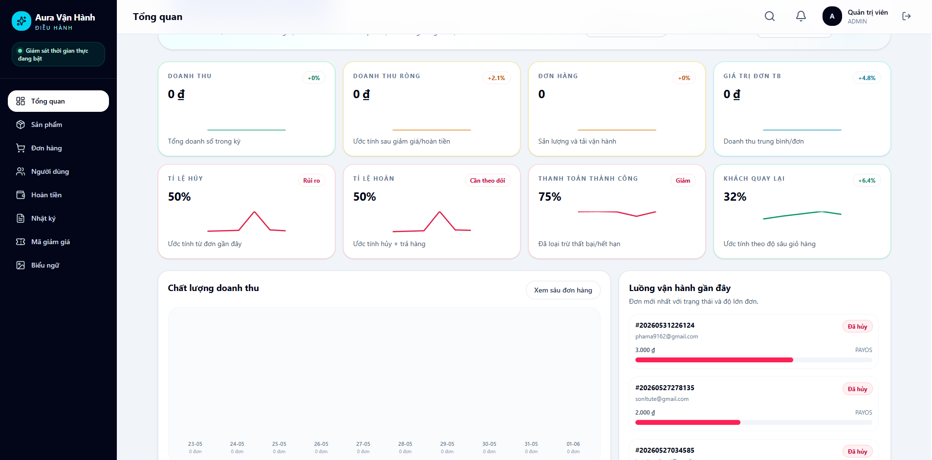
Hình 3. 34 Giao diện Thống kê

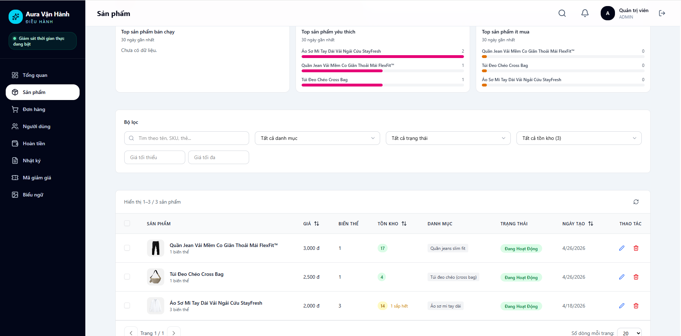
Hình 3. 35 Giao diện Thống kê sản phẩm

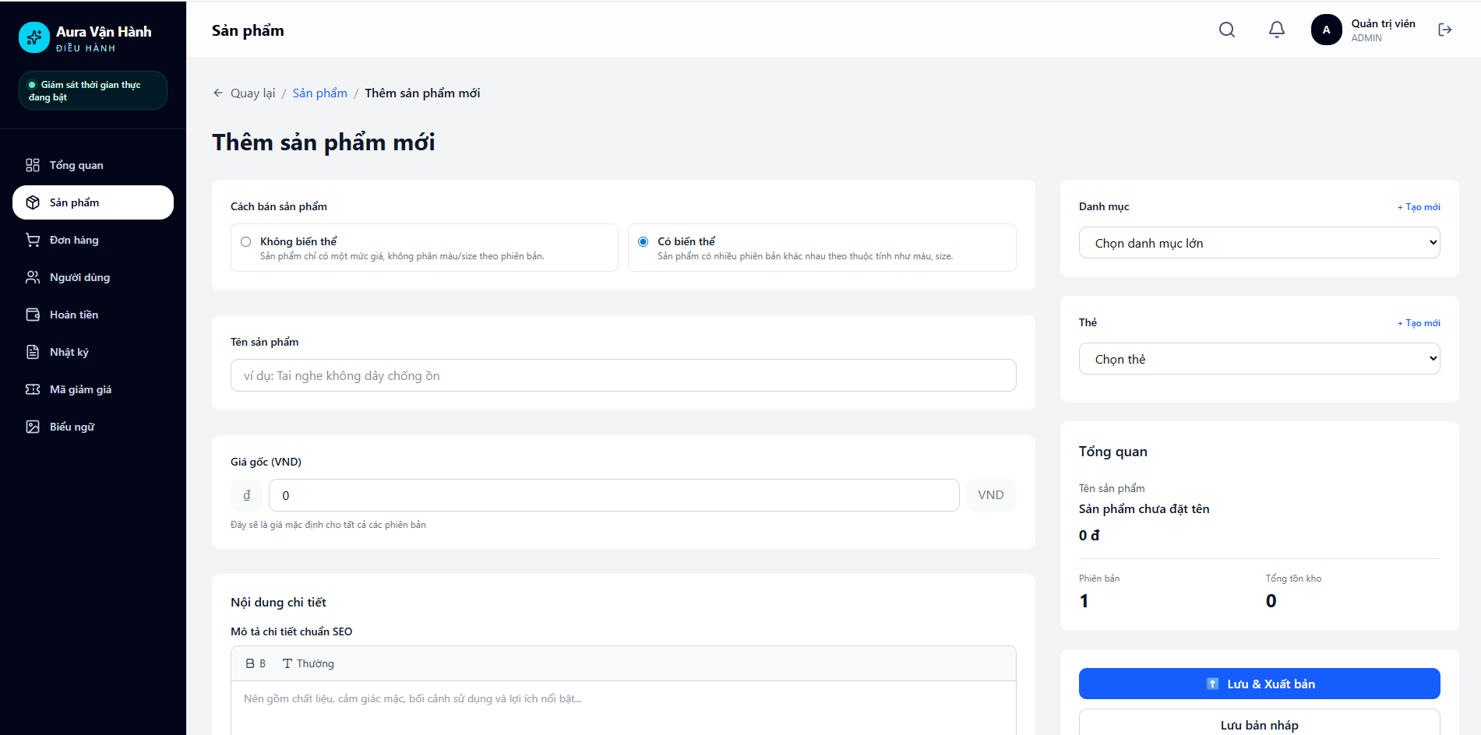
Hình 3. 36 Giao diện Tạo sản phẩm mới
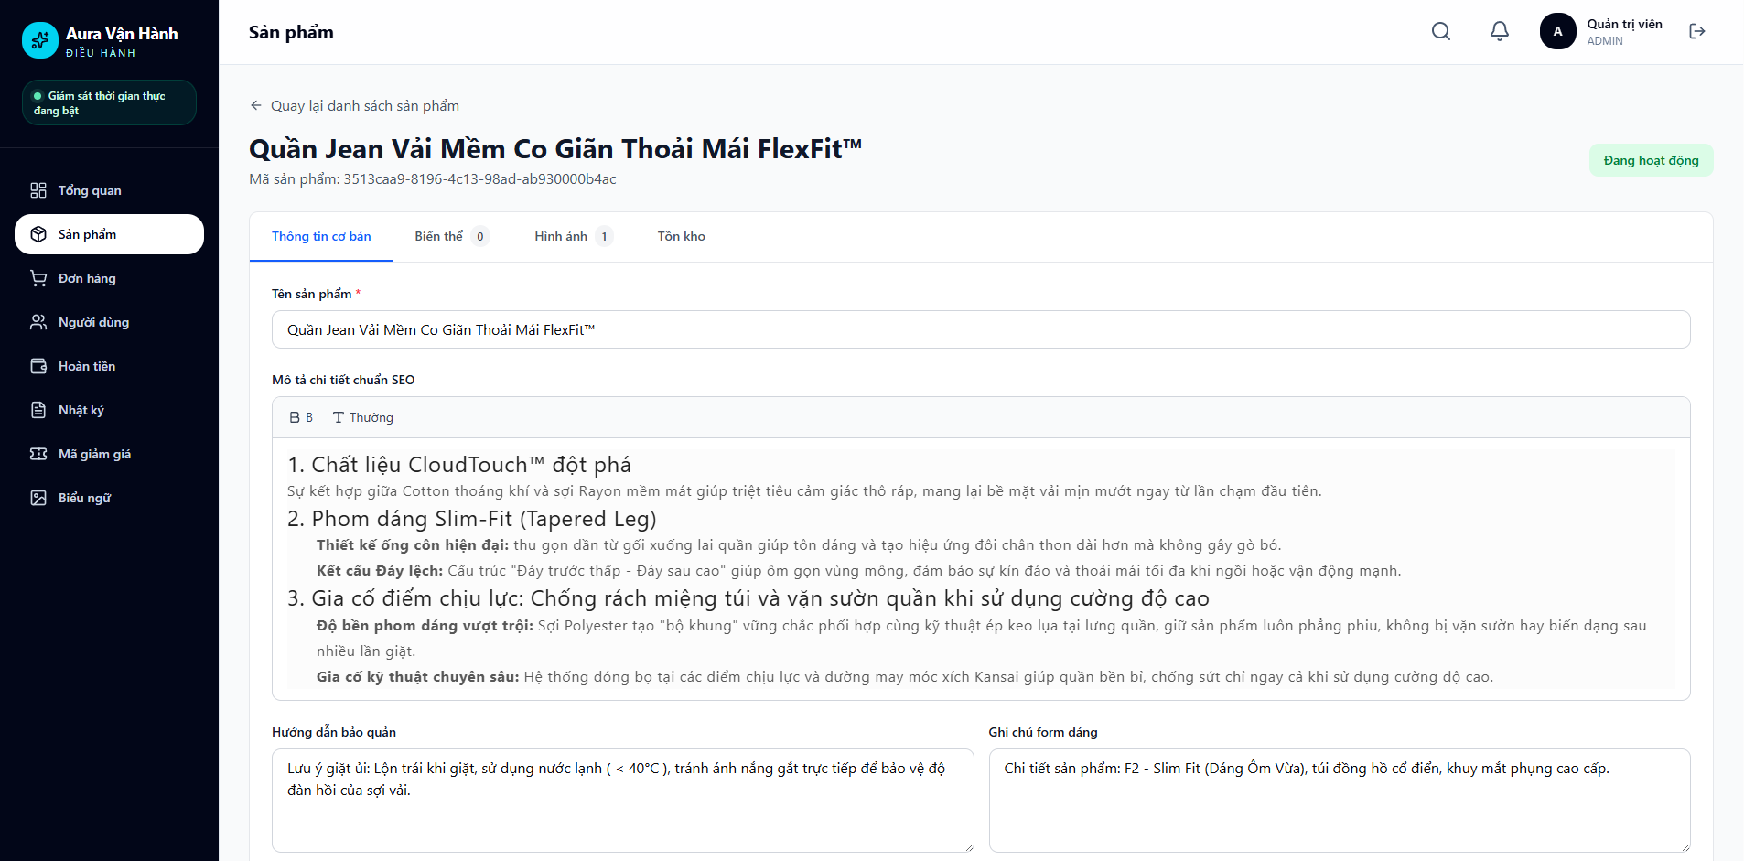
Hình 3. 37 Giao diện Sửa sản phẩm

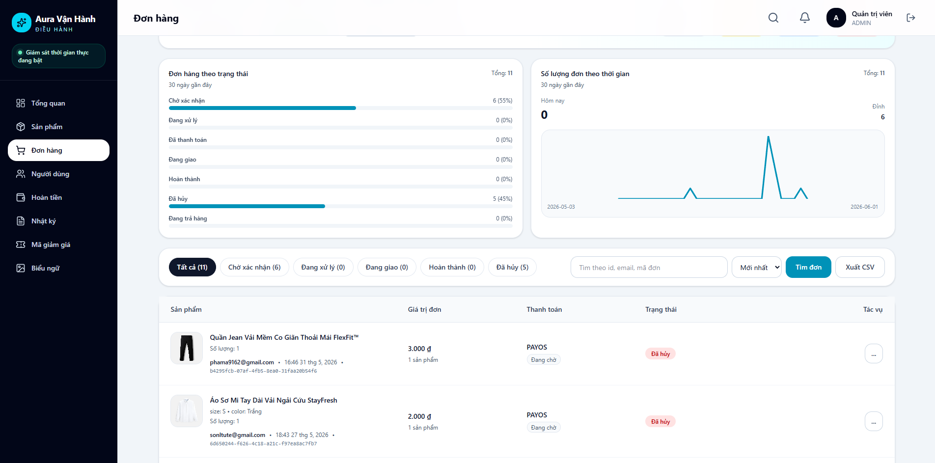
Hình 3. 38 Giao diện Quản lý đơn hàng
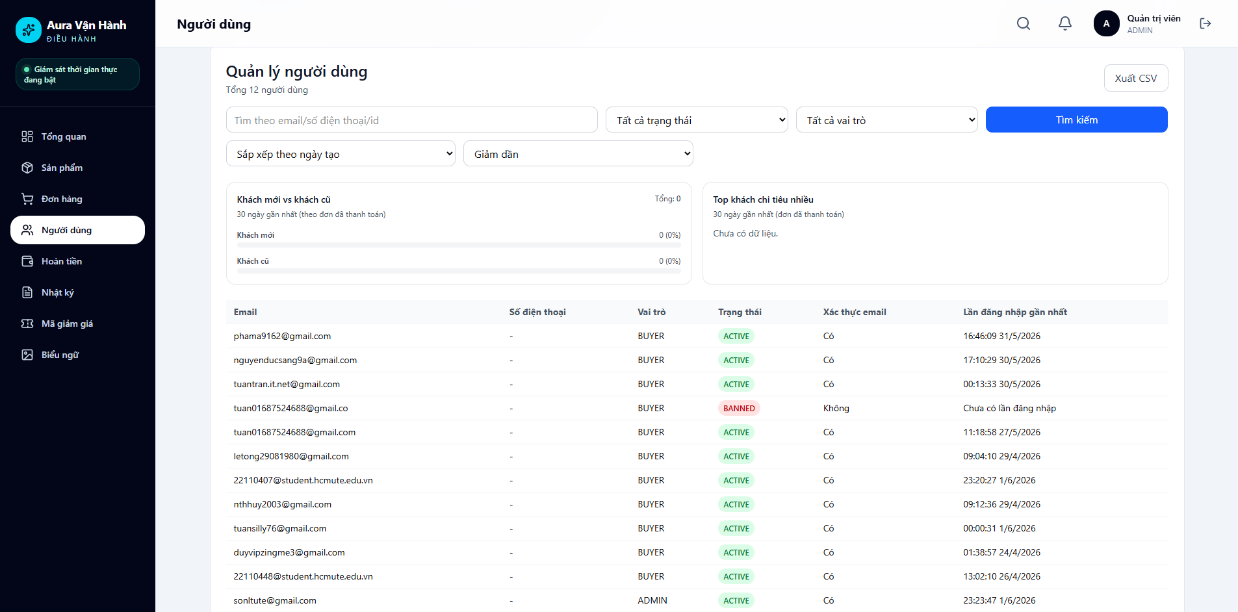
Hình 3. 39 Giao diện Quản lý người dùng

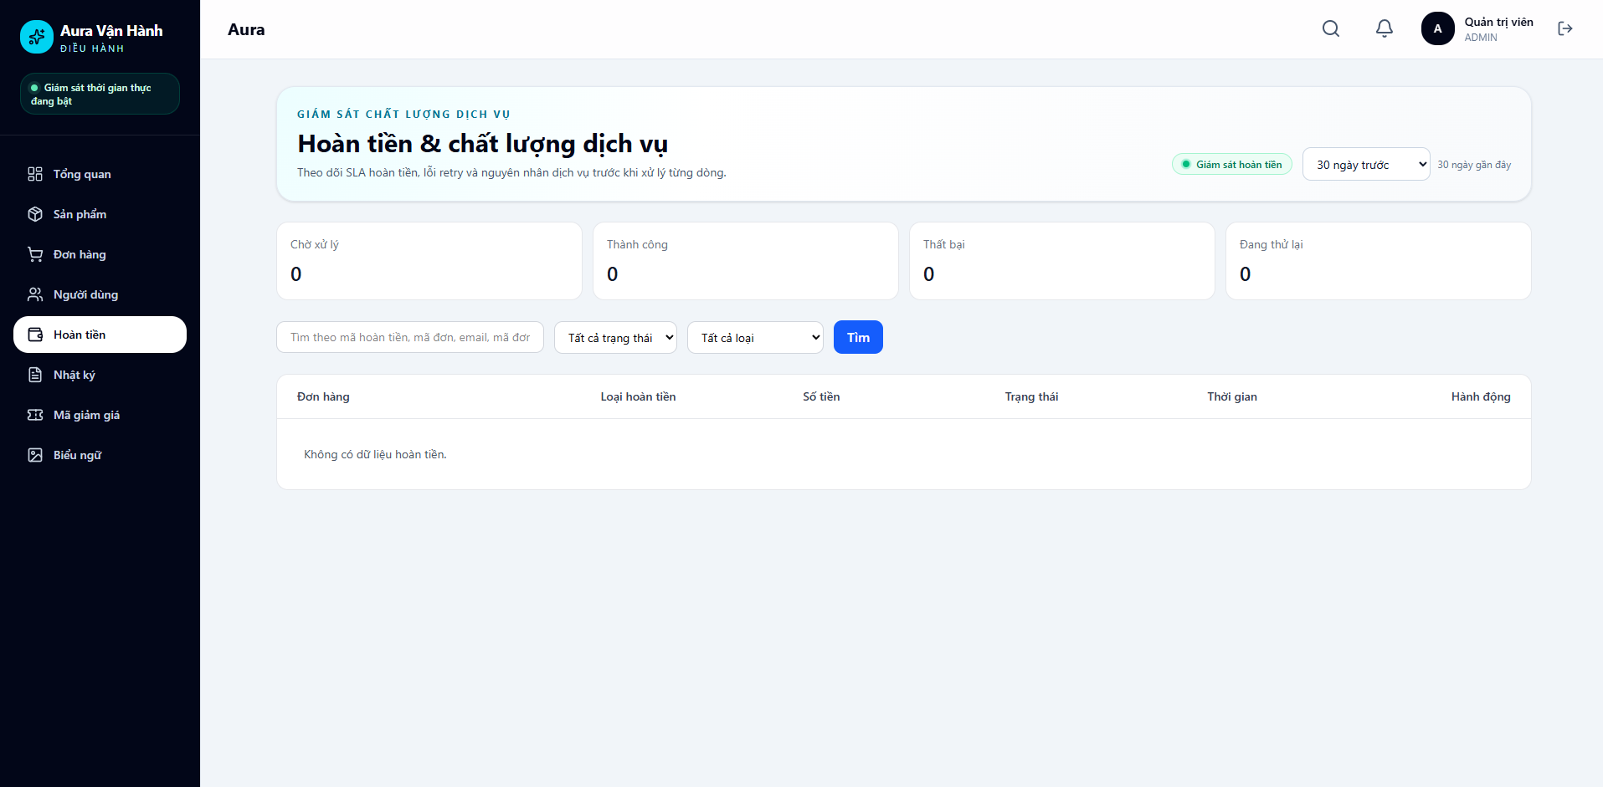
Hình 3. 40 Giao diện Quản lý hoàn tiền
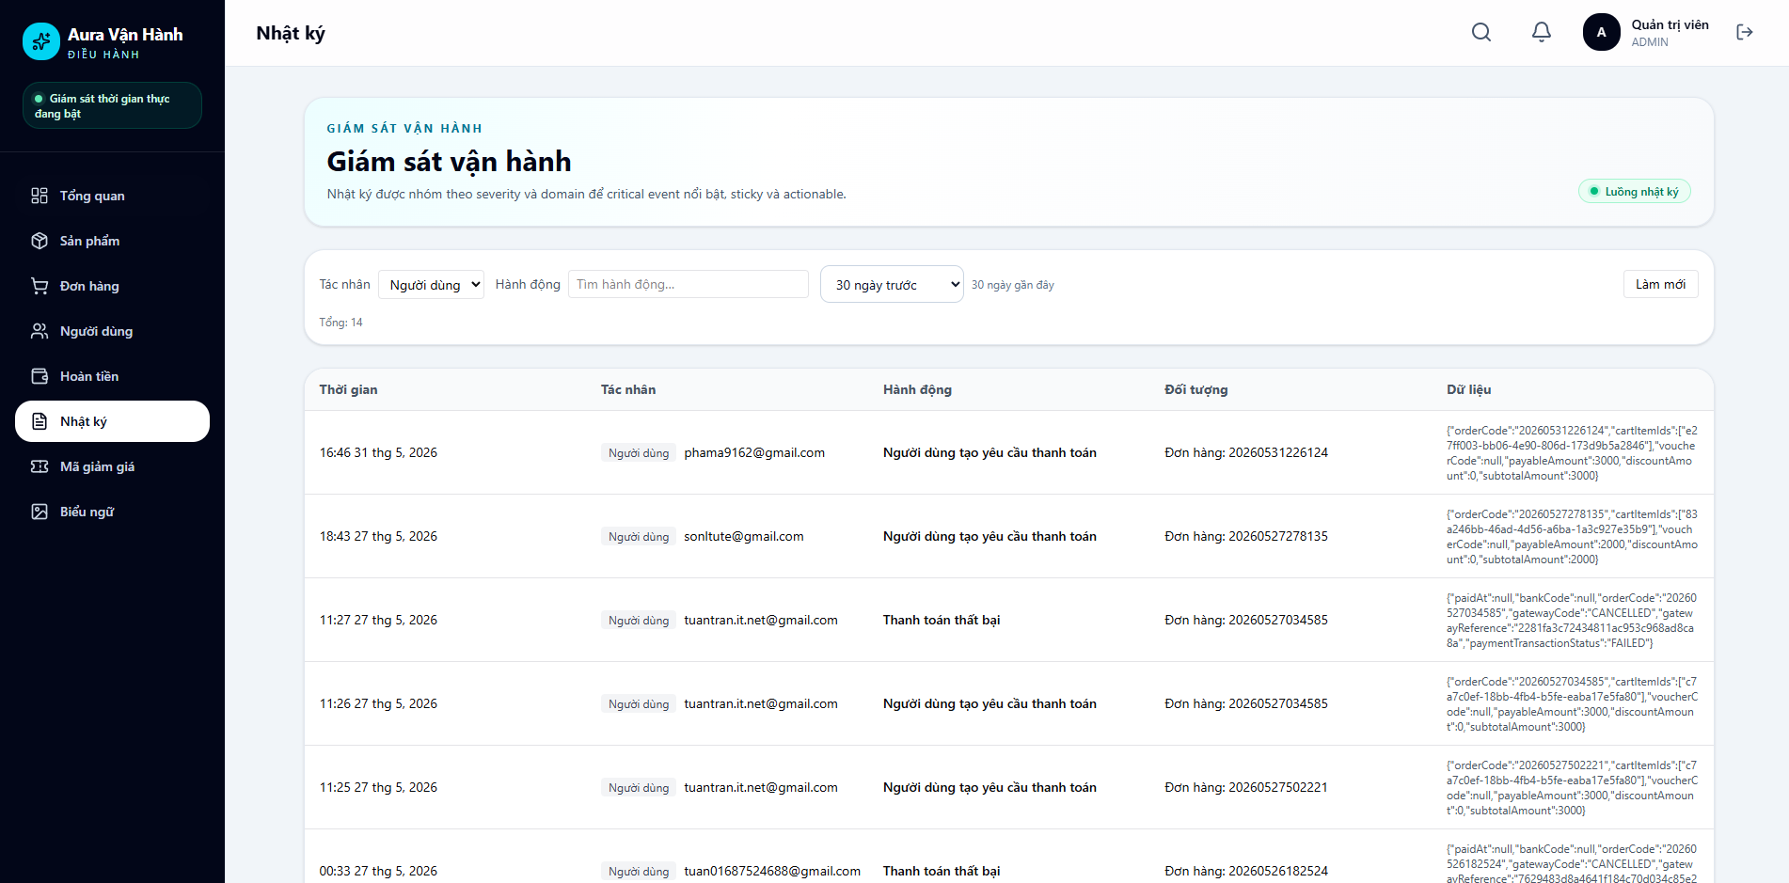
Hình 3. 41 Giao diện Quản lý hoạt động của người dùng

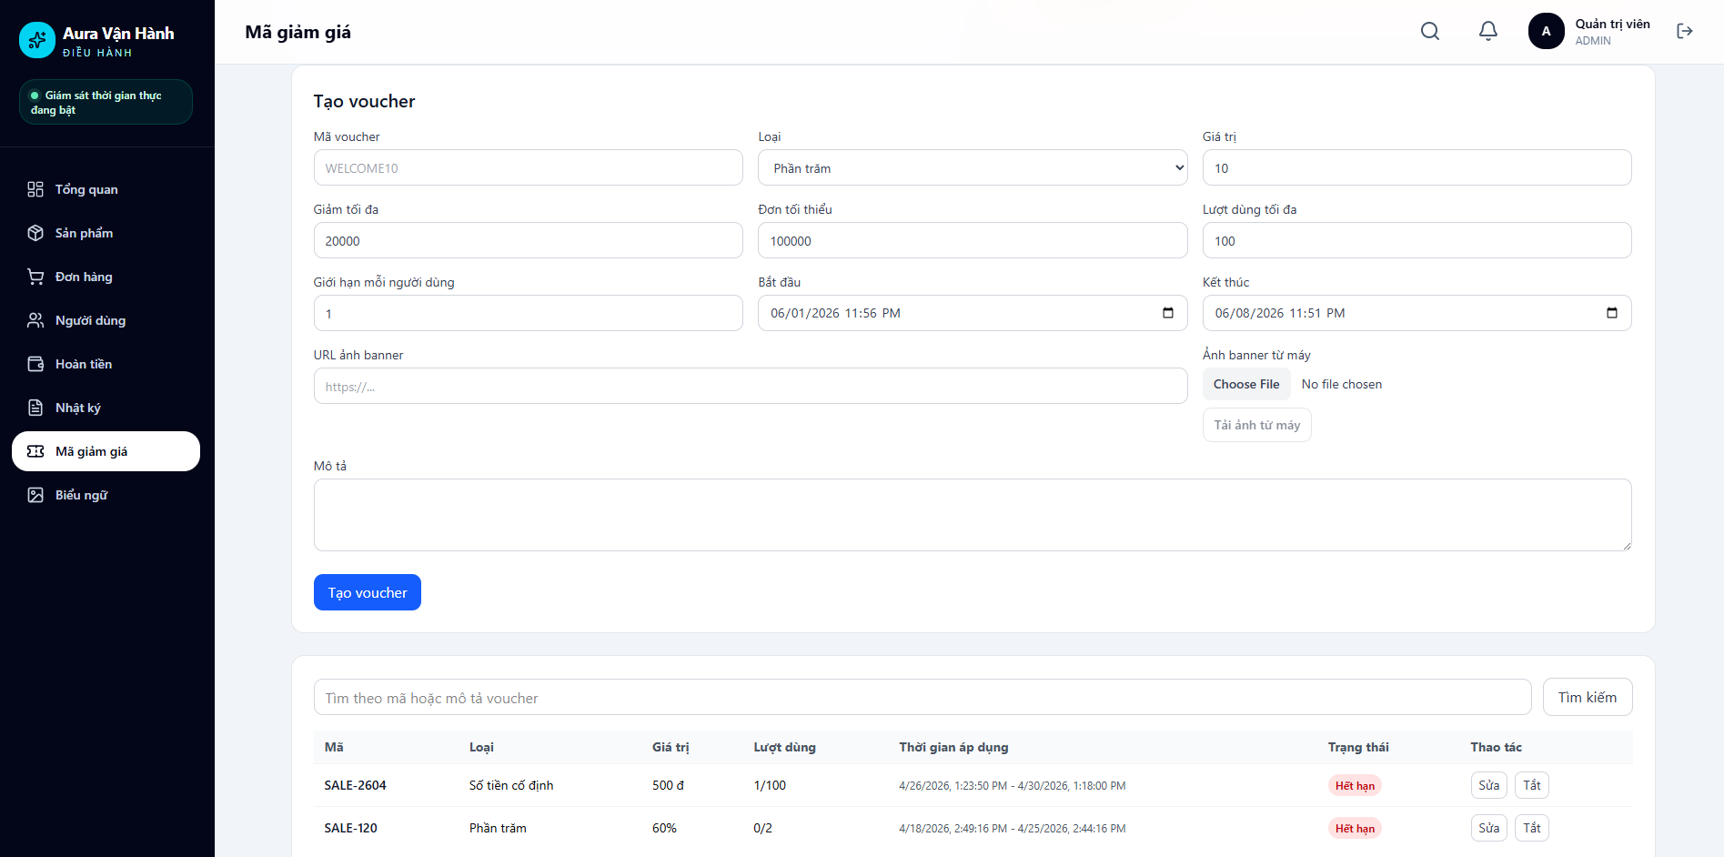
Hình 3. 42 Giao diện Quản lý mã giảm giá

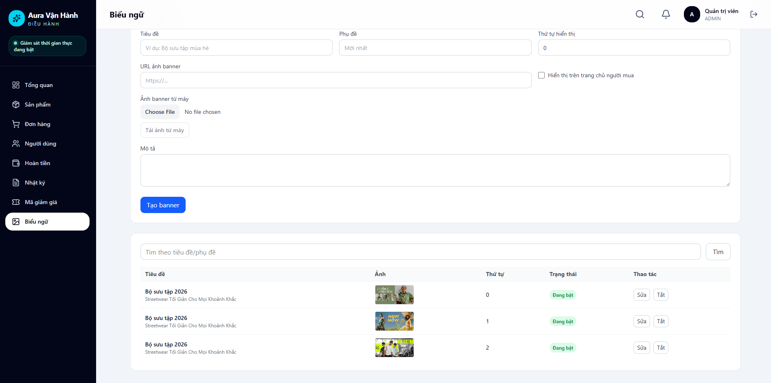
Hình 3. 43 Giao diện Quản lý banner

CHƯƠNG 4. ỨNG DỤNG TRÍ TUỆ NHÂN TẠO TRONG THIẾT KẾ HỆ THỐNG
Trong hệ thống Aura Fashion Marketplace, AI được ứng dụng cho chatbot tư vấn mua sắm và hệ thống gợi ý sản phẩm.

4.1. ỨNG DỤNG GOOGLE GEMINI (LLM) ĐỂ TRIỂN KHAI CHATBOT SERVICE
Chatbot service được xây dựng để hỗ trợ khách hàng tìm kiếm và lựa chọn sản phẩm thời trang thông qua hội thoại. Hệ thống tích hợp Google Gemini nhằm phân tích ý định người dùng, hiểu nhu cầu mua sắm và tạo phản hồi tự nhiên hơn so với chatbot theo kịch bản cố định.
Trong backend, chatbot được triển khai thông qua module chatbot với các API chính gồm tạo phiên trò chuyện, lấy thông tin phiên và gửi tin nhắn. Khi biến môi trường CHATBOT_LLM_ENABLED được bật và CHATBOT_LLM_PROVIDER được cấu hình là gemini, hệ thống sử dụng Gemini thông qua lớp GeminiChatClient. Model mặc định được cấu hình là gemini-2.5-flash; các model Gemini 2.0 Flash cũ được tự động chuyển sang phiên bản hỗ trợ mới hơn khi khởi động.
Luồng xử lý của chatbot gồm các bước: người dùng gửi tin nhắn từ giao diện, backend lưu hoặc cập nhật phiên trò chuyện, Gemini phân tích nội dung hội thoại để xác định intent, sau đó chatbot có thể gọi công cụ nội bộ searchProducts để tìm sản phẩm thật trong catalog. Kết quả trả về cho frontend vẫn giữ cùng cấu trúc dữ liệu với chatbot cũ, bao gồm nội dung phản hồi, danh sách sản phẩm gợi ý, quick replies và trạng thái phiên trò chuyện.
Cách thiết kế này giúp chatbot vừa tận dụng khả năng hiểu ngôn ngữ tự nhiên của LLM, vừa bảo đảm dữ liệu sản phẩm được lấy từ hệ thống thật thay vì để mô hình tự tạo thông tin không kiểm chứng. Trong trường hợp Gemini lỗi, hết quota hoặc quá thời gian phản hồi, hệ thống có cơ chế fallback về chatbot rule-based để duy trì trải nghiệm người dùng.

4.2. ỨNG DỤNG MÔ HÌNH ALL-MINILM-L6-V2 ĐỂ TRIỂN KHAI RECOMMENDATION
Chức năng recommendation được xây dựng theo hướng hybrid, kết hợp dữ liệu hành vi người dùng, độ phổ biến sản phẩm và độ tương đồng nội dung sản phẩm. Thành phần AI service sử dụng FastAPI để cung cấp các endpoint huấn luyện dữ liệu, sinh embedding sản phẩm và trả về danh sách gợi ý theo ngữ cảnh.
Mô hình chính được sử dụng để biểu diễn nội dung sản phẩm là sentence-transformers/all-MiniLM-L6-v2. Model này chuyển thông tin sản phẩm như tên, mô tả, danh mục và thuộc tính thành vector embedding. Các vector được chuẩn hóa và lưu vào PostgreSQL/pgvector, từ đó hệ thống có thể tìm các sản phẩm tương đồng bằng phép đo cosine similarity.
Quy trình recommendation gồm ba nhóm xử lý chính:
  - Thứ nhất, hệ thống thu thập các sự kiện hành vi như xem sản phẩm, thêm vào giỏ hàng, yêu thích và mua hàng.
  - Thứ hai, AI service sinh embedding cho sản phẩm và lưu vào vector store.
  - Thứ ba, khi cần gợi ý, hệ thống kết hợp vector sản phẩm theo ngữ cảnh, lịch sử tương tác của người dùng và độ phổ biến để xếp hạng danh sách sản phẩm phù hợp.
AI service cung cấp các endpoint như /train để cập nhật dữ liệu hành vi, /embed/products để sinh embedding sản phẩm và /recommend/hybrid để trả về kết quả gợi ý. Nếu không tải được sentence-transformers/all-MiniLM-L6-v2, service sử dụng cơ chế fallback hashing-baseline để vẫn tạo được vector cơ bản và duy trì khả năng gợi ý trong môi trường hạn chế tài nguyên.
Việc ứng dụng mô hình embedding trong recommendation giúp hệ thống không chỉ gợi ý sản phẩm bán chạy, mà còn có thể tìm các sản phẩm tương đồng theo nội dung thời trang như loại sản phẩm, màu sắc, thuộc tính, phong cách và ngữ cảnh sử dụng. Điều này phù hợp với đặc thù website thời trang, nơi người dùng thường cần các gợi ý gần với sở thích và tình huống mua sắm hiện tạ

CHƯƠNG 5. CÀI ĐẶT VÀ KIỂM THỬ

5.1. MÔI TRƯỜNG CÀI ĐẶT
Môi trường cài đặt và kiểm thử của hệ thống Aura Fashion Marketplace được xây dựng theo mô hình phát triển cục bộ trên máy tính cá nhân. Dự án được tổ chức theo dạng monorepo, trong đó các thành phần frontend, backend, AI service và hạ tầng hỗ trợ có thể chạy đồng thời thông qua Docker Compose.
Bảng 5. 1 Bảng Môi trường cài đặt
Thành phần | Công nghệ/Phiên bản | Vai trò
Hệ điều hành | Windows 10/11 | Môi trường phát triển và kiểm thử cục bộ.
Quản lý mã nguồn | Git, Visual Studio Code | Tải mã nguồn, mở workspace và quản lý các service trong dự án.
Frontend người dùng | Next.js, React, TypeScript, Tailwind CSS | Cung cấp website mua sắm cho khách hàng tại cổng 3000.
Frontend quản trị | Vite, React, TypeScript, Tailwind CSS | Cung cấp trang quản trị sản phẩm, đơn hàng, voucher và dashboard tại cổng 5173.
Backend API | Node.js 20+, Express, TypeScript, Prisma | Xử lý nghiệp vụ, xác thực, thanh toán, giỏ hàng, đơn hàng và quản trị tại cổng 8080.
AI service | Python 3.10+, FastAPI, NumPy, psycopg | Xử lý embedding, chatbot/recommendation và cung cấp API AI tại cổng 8000.
Cơ sở dữ liệu | MySQL 8.0, PostgreSQL/pgvector | Lưu dữ liệu nghiệp vụ chính và vector embedding sản phẩm.
Hạ tầng hỗ trợ | Redis 7, RabbitMQ 3.13, Prometheus, Grafana, Nginx | Hỗ trợ session/cache, queue sự kiện, giám sát metrics và reverse proxy.
Triển khai local | Docker Desktop, Docker Compose | Khởi tạo đồng thời các service phục vụ cài đặt, kiểm thử và demo.

Khi chạy môi trường phát triển bằng Docker Compose, các cổng truy cập chính gồm: website người dùng http://localhost:3000, trang quản trị http://localhost:5173, backend API http://localhost:8080, AI service http://localhost:8000, RabbitMQ Management http://localhost:15672, Prometheus http://localhost:9090 và Grafana http://localhost:3001.

5.2. CÀI ĐẶT ỨNG DỤNG

5.2.1. Yêu cầu hệ thống
Máy cài đặt cần có hệ điều hành Windows 10/11 hoặc môi trường Linux/macOS tương đương, Git để tải mã nguồn, Visual Studio Code để mở và quản lý dự án, Docker Desktop kèm Docker Compose để chạy nhanh toàn bộ hệ thống.
Nếu chạy thủ công từng service, cần cài thêm Node.js 20 trở lên cho backend và frontend, Python 3.10 trở lên cho AI service, MySQL 8.0, Redis 7, RabbitMQ 3.13 và PostgreSQL có extension pgvector. Các công cụ hỗ trợ kiểm thử API như Postman hoặc REST Client trong VS Code được khuyến nghị sử dụng trong quá trình kiểm thử thủ công.
Các cổng mặc định của hệ thống gồm: website người dùng http://localhost:3000, trang quản trị http://localhost:5173, backend API http://localhost:8080, AI service http://localhost:8000, RabbitMQ Management http://localhost:15672, Prometheus http://localhost:9090 và Grafana http://localhost:3001.

5.2.2. Hướng dẫn cài đặt
Bước 1: Tải mã nguồn dự án từ GitHub bằng lệnh git clone https://github.com/truongsondev/maketplace.git, sau đó di chuyển vào thư mục dự án bằng lệnh cd maketplace.
Bước 2: Mở thư mục dự án bằng Visual Studio Code. Có thể mở trực tiếp từ VS Code bằng chức năng File/Open Folder hoặc chạy lệnh code . trong thư mục maketplace.
Bước 3: Tạo file cấu hình môi trường. Sao chép file .env.example thành .env ở thư mục gốc, đồng thời sao chép server/.env.example thành server/.env.development. Trên Windows PowerShell có thể dùng lệnh Copy-Item .env.example .env và Copy-Item server/.env.example server/.env.development.
Bước 4: Cập nhật các biến môi trường cần thiết. Khi chạy bằng Docker Compose, các giá trị mặc định cho MySQL, Redis, RabbitMQ, pgvector, Prometheus và Grafana đã được cấu hình sẵn. Các tích hợp bên ngoài như Cloudinary, PayOS, Google OAuth, SMTP, Gemini API và cặp khóa JWT cần được điền trong server/.env.development nếu sử dụng các chức năng tương ứng.
Bước 5: Cài đặt và chạy nhanh toàn bộ hệ thống bằng Docker Compose. Tại thư mục gốc dự án, chạy lệnh docker compose -f docker-compose.dev.yml up --build. Lệnh này sẽ khởi tạo các container MySQL, Redis, RabbitMQ, PostgreSQL/pgvector, backend, AI service, website người dùng, trang quản trị, Prometheus và Grafana.
Bước 6: Kiểm tra hệ thống sau khi Docker Compose khởi động hoàn tất. Truy cập website người dùng tại http://localhost:3000, trang quản trị tại http://localhost:5173, backend health check tại http://localhost:8080/health, AI service tại http://localhost:8000/health, RabbitMQ Management tại http://localhost:15672 và Grafana tại http://localhost:3001.
Bước 7: Nếu không dùng Docker Compose, có thể chạy thủ công backend bằng cách mở terminal tại thư mục server, chạy npm install, npm run prisma:generate, npx prisma migrate deploy và npm run dev. Backend mặc định chạy tại cổng 8080. Worker đối soát PayOS có thể chạy bằng lệnh npm run payos:worker:dev trong một terminal riêng.
Bước 8: Chạy website người dùng bằng cách mở terminal tại thư mục client-next, chạy npm install rồi npm run dev. Khi chạy ngoài Docker, cần cấu hình NEXT_PUBLIC_API_BASE_URL=http://localhost:8080 để frontend gọi đúng backend API.
Bước 9: Chạy trang quản trị bằng cách mở terminal tại thư mục client-seller, chạy npm install rồi npm run dev. Khi chạy ngoài Docker, cần cấu hình VITE_API_BASE_URL=http://localhost:8080.
Bước 10: Chạy AI service thủ công nếu cần bằng cách mở terminal tại thư mục ai-service, tạo môi trường ảo với python -m venv .venv, kích hoạt môi trường ảo, cài thư viện bằng pip install -r requirements.txt và chạy uvicorn app.main:app --reload --host 0.0.0.0 --port 8000. Dịch vụ này sử dụng PostgreSQL/pgvector để lưu embedding sản phẩm phục vụ recommendation.
Bước 11: Dừng hệ thống khi hoàn tất kiểm thử. Với Docker Compose, dùng lệnh docker compose -f docker-compose.dev.yml down. Nếu muốn xóa cả dữ liệu volume local, dùng lệnh docker compose -f docker-compose.dev.yml down -v.

5.3. KIỂM THỬ CHƯƠNG TRÌNH
Quá trình kiểm thử tập trung vào hai nhóm: kiểm thử tự động ở backend bằng Jest và kiểm tra tĩnh frontend bằng ESLint. Ngoài ra, các chức năng chính của hệ thống được xây dựng thành kịch bản kiểm thử thủ công theo luồng người dùng cuối và quản trị viên.

5.3.1. Kế hoạch kiểm thử
Mục tiêu kiểm thử là xác nhận các nghiệp vụ chính hoạt động đúng, dữ liệu được ràng buộc theo quyền sở hữu người dùng, thanh toán không phát sinh thông báo trùng lặp, tồn kho được kiểm soát, chatbot/recommendation xử lý đúng ý định và giao diện frontend gọi API đúng cấu hình.
Phạm vi kiểm thử gồm: đăng ký/đăng nhập, quản lý phiên, danh sách và chi tiết sản phẩm, lọc sản phẩm, yêu thích, giỏ hàng, đặt hàng, thanh toán PayOS, hoàn trả/hoàn tiền, đánh giá sản phẩm, chatbot, quản trị sản phẩm, quản trị đơn hàng, dashboard, thông báo quản trị, Redis session, RabbitMQ event và AI recommendation.
Công cụ kiểm thử gồm Jest/ts-jest cho backend, Supertest cho API khi cần, ESLint cho frontend, Prisma migration để kiểm tra schema, Docker Compose để dựng môi trường tích hợp và Postman/REST Client dựa trên các file .http trong server/doc-api để kiểm thử API thủ công. Các test case được tổng hợp theo chức năng, kịch bản, kết quả mong đợi và trạng thái thực hiện.

5.3.2. Test case
Bảng 5.1 trình bày các test case chính được xây dựng từ chức năng hiện có trong source code và tài liệu API của hệ thống, kèm trạng thái thực hiện để theo dõi kết quả kiểm thử.
Bảng 5. 2 Bảng Test case
Mã TC | Chức năng | Dữ liệu/Kịch bản kiểm thử | Kết quả mong đợi | Trạng thái
TC01 | Đăng ký/đăng nhập | Người dùng nhập email, mật khẩu hợp lệ và đăng nhập lại | Tạo tài khoản, trả token/session hợp lệ | Đạt
TC02 | Google OAuth | Người dùng đăng nhập bằng tài khoản Google | Tạo hoặc liên kết tài khoản OAuth thành công | Đạt
TC03 | Danh sách sản phẩm | Lọc theo danh mục, khoảng giá, size, màu sắc và từ khóa | Danh sách sản phẩm đúng điều kiện lọc | Đạt
TC04 | Chi tiết sản phẩm | Mở sản phẩm có biến thể, ảnh, tồn kho và đánh giá | Hiển thị đủ thông tin và trạng thái tồn kho | Đạt
TC05 | Giỏ hàng | Thêm sản phẩm, cập nhật số lượng, xóa sản phẩm | Tổng tiền và số lượng cập nhật chính xác | Đạt
TC06 | Kiểm soát tồn kho | Thêm số lượng vượt tồn kho khả dụng | Hệ thống từ chối và trả thông báo lỗi | Đạt
TC07 | Đặt hàng | Chọn địa chỉ, voucher và xác nhận đơn | Đơn hàng được tạo với trạng thái phù hợp | Đạt
TC08 | Thanh toán PayOS | Webhook PAID gửi lặp nhiều lần | Chỉ cập nhật/thông báo một lần, không tạo trùng | Đạt
TC09 | Hoàn trả/hoàn tiền | Người dùng gửi yêu cầu trả hàng cho đơn hợp lệ | Yêu cầu được ghi nhận và admin xử lý được | Đạt
TC10 | Đánh giá sản phẩm | Người dùng đánh giá item không thuộc đơn của mình | Hệ thống từ chối theo quyền sở hữu | Đạt
TC11 | Chatbot | Gửi lời chào, câu hỏi ngoài phạm vi và yêu cầu tư vấn sản phẩm | Phân loại intent đúng và phản hồi phù hợp | Đạt
TC12 | Quản trị | Admin tạo/sửa sản phẩm, banner, voucher và xem dashboard | Dữ liệu được lưu, hiển thị và thống kê đúng | Đạt

5.3.3. Kết quả kiểm thử
Kết quả kiểm thử tự động backend được ghi nhận bằng lệnh npm run test -- --runInBand trong thư mục server. Toàn bộ 17 test suite với 45 test case đều pass, không có snapshot test. Các nhóm test đã kiểm tra giỏ hàng, lọc sản phẩm, sản phẩm yêu thích, quyền sở hữu đơn hàng/đánh giá/thanh toán, chatbot, webhook PayOS, đối soát PayOS và cảnh báo tồn kho thấp.
Kiểm tra tĩnh frontend quản trị bằng npm run lint trong thư mục client-seller hoàn thành với 0 lỗi và 13 cảnh báo, chủ yếu liên quan dependency của React Hook. Kiểm tra tĩnh frontend người dùng bằng npm run lint trong thư mục client-next phát hiện 8 lỗi và 2 cảnh báo, chủ yếu liên quan kiểu any, setState trong useEffect và khuyến nghị dùng next/image. Đây là các vấn đề kiểm tra tĩnh cần xử lý trước khi nghiệm thu production, không làm thay đổi kết quả kiểm thử chức năng chính trong phạm vi demo.
Bảng 5. 3 Bảng Tổng hợp kết quả kiểm thử đã thực hiện
Hạng mục | Công cụ/Lệnh kiểm thử | Kết quả
Backend unit test | npm run test -- --runInBand trong thư mục server | 17/17 test suite pass, 45/45 test pass
Frontend quản trị | npm run lint trong thư mục client-seller | Pass, 0 lỗi, 13 cảnh báo React Hook
Frontend người dùng | npm run lint trong thư mục client-next | Phát hiện 8 lỗi và 2 cảnh báo ESLint; cần khắc phục trước nghiệm thu production
Cơ sở dữ liệu | Prisma generate và migrate deploy trong Docker Compose | Schema được sinh và migration được áp dụng khi backend khởi động
Hạ tầng dev | docker-compose.dev.yml | Khai báo đầy đủ MySQL, Redis, RabbitMQ, pgvector, backend, AI service, frontend, Prometheus, Grafana

5.4. ĐÁNH GIÁ KẾT QUẢ
Kết quả kiểm thử cho thấy phần backend đã có mức ổn định tốt ở các nghiệp vụ lõi. Các test tự động tập trung vào những điểm dễ phát sinh lỗi như kiểm soát tồn kho, quyền sở hữu tài nguyên, xử lý webhook thanh toán lặp, trạng thái đối soát và luồng chatbot. Việc toàn bộ test backend pass chứng tỏ các use case quan trọng đã được kiểm tra ở tầng nghiệp vụ.
Frontend quản trị đạt yêu cầu kiểm tra tĩnh ở mức không có lỗi, tuy vẫn cần xử lý các cảnh báo React Hook để giảm rủi ro stale data hoặc render không mong muốn. Frontend người dùng còn lỗi ESLint nên cần hoàn thiện trước khi triển khai chính thức; các lỗi này chủ yếu thuộc nhóm chất lượng mã nguồn và tối ưu frontend, chưa phải lỗi nghiệp vụ lõi được phát hiện trong quá trình kiểm thử chức năng.
Nhìn chung, hệ thống đã hoàn thành các chức năng chính của một sàn thương mại điện tử thời trang có tích hợp AI, bao gồm mua hàng, quản trị, thanh toán, voucher, đánh giá, chatbot, recommendation và quan sát vận hành. Hướng cải thiện tiếp theo là bổ sung test tích hợp end-to-end cho toàn bộ luồng đặt hàng, thanh toán, hoàn trả; tăng coverage cho frontend; tự động hóa kiểm thử Docker Compose trong CI/CD; và sửa toàn bộ lỗi lint còn tồn tại ở client-next.

PHẦN KẾT LUẬN

1. Kết quả đạt được
Đề tài đã xây dựng được hệ thống thương mại điện tử thời trang gồm website khách hàng, trang quản trị admin/seller, backend API và AI service. Hệ thống hỗ trợ các chức năng chính như quản lý sản phẩm, biến thể, giỏ hàng, đơn hàng, thanh toán PayOS, voucher, đánh giá, yêu thích, chatbot và thông báo.
Đề tài cũng thiết kế được cơ sở dữ liệu phục vụ các nghiệp vụ bán hàng, quản trị, thanh toán, hoàn tiền, chatbot và recommendation. Bên cạnh đó, hệ thống đã triển khai cơ chế thu thập hành vi người dùng và gợi ý sản phẩm theo hướng hybrid, hỗ trợ gợi ý ở trang chủ, trang chi tiết sản phẩm, giỏ hàng và cá nhân hóa.
Ngoài ra, đề tài vận dụng được các công nghệ hiện đại như Next.js, React, Node.js, Express, Prisma, MySQL, Redis, RabbitMQ, FastAPI, pgvector, Docker, Prometheus và Grafana trong quá trình xây dựng, triển khai và theo dõi hệ thống.

2. Ưu điểm
Hệ thống có kiến trúc rõ ràng, tách thành frontend khách hàng, frontend admin/seller, backend API, AI service và các thành phần hỗ trợ như Redis, RabbitMQ. Cách tổ chức này giúp hệ thống dễ bảo trì và mở rộng.
Các chức năng phù hợp với đặc thù website thời trang như quản lý sản phẩm, biến thể màu sắc/kích cỡ, hình ảnh, tồn kho, voucher, đánh giá, yêu thích và tư vấn sản phẩm qua chatbot.
Hệ thống gợi ý sản phẩm có pipeline tương đối đầy đủ, từ thu thập hành vi người dùng, xử lý bất đồng bộ, lưu cache, tạo embedding, truy vấn sản phẩm tương đồng đến tính điểm và fallback khi thiếu dữ liệu.
Trang quản trị hỗ trợ admin/seller quản lý sản phẩm, đơn hàng, người dùng, voucher, banner, hoàn tiền, thông báo và theo dõi thống kê qua dashboard, giúp vận hành bán hàng hiệu quả hơn.

3. Hạn chế
Chất lượng gợi ý sản phẩm còn phụ thuộc nhiều vào lượng dữ liệu hành vi thực tế của người dùng. Khi dữ liệu còn ít, kết quả gợi ý có thể chưa thật sự chính xác.
Một số chức năng AI nâng cao như A/B testing, theo dõi độ lệch dữ liệu, tự động huấn luyện định kỳ và đánh giá chất lượng gợi ý cần thêm thời gian để hoàn thiện.
Chatbot hiện vẫn cần bổ sung thêm dữ liệu thời trang chi tiết như form dáng, chất liệu, phong cách, dịp sử dụng và ngữ cảnh phối đồ để có thể tư vấn sâu hơn.

4. Hướng phát triển
Trong thời gian tới, hệ thống có thể tiếp tục bổ sung dữ liệu chi tiết cho catalog thời trang như phong cách, chất liệu, form dáng, mùa vụ, dịp sử dụng và gợi ý phù hợp với vóc dáng người dùng. Những dữ liệu này giúp AI recommendation và chatbot tư vấn sản phẩm chính xác hơn.
Hệ thống cũng có thể hoàn thiện A/B testing để so sánh hiệu quả giữa các mô hình gợi ý, đồng thời xây dựng dashboard KPI cho AI như tỷ lệ nhấp, tỷ lệ chuyển đổi, giá trị đơn hàng trung bình, doanh thu từ recommendation và độ trễ API gợi ý.
Ngoài ra, chatbot có thể được mở rộng thành trợ lý mua sắm thông minh, hỗ trợ gợi ý outfit, so sánh sản phẩm và chuyển tiếp nhu cầu của khách hàng cho admin/seller. Về vận hành, hệ thống cần tiếp tục tối ưu bảo mật, logging, observability và quy trình triển khai production để đảm bảo hoạt động ổn định hơn khi đưa vào thực tế.

TÀI LIỆU THAM KHẢO
[1] React là gì? Lộ trình trở thành lập trình viên ReactJS.
[2] Tìm hiểu về Next.js
[3] Tìm hiểu Express js
[4] Tổng quan về Node JS
[5] Clean Architecture

PHỤ LỤC
Link web user : http://aura-fashion.io.vn/
Tài khoản: tuan01687524688@gmail.com
Mật khẩu : 123456

Link web admin : http://admin.aura-fashion.io.vn/login
Tài khoản : sonltute@gmail.com
Mật khẩu: 123456

